# Week 1

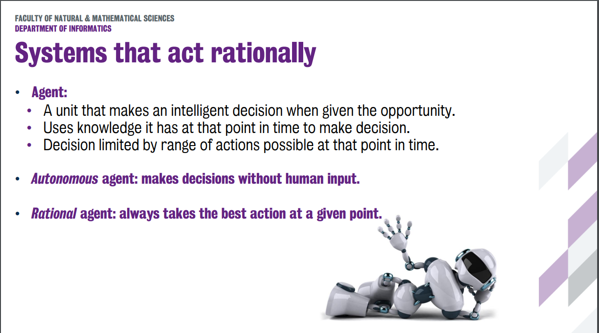

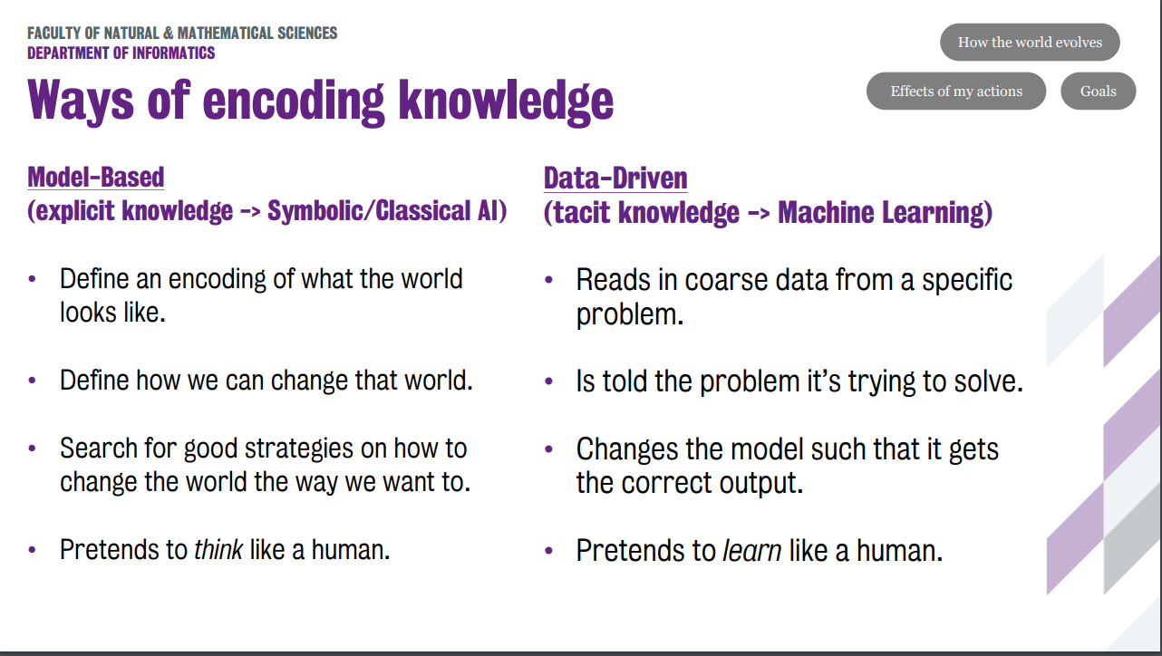

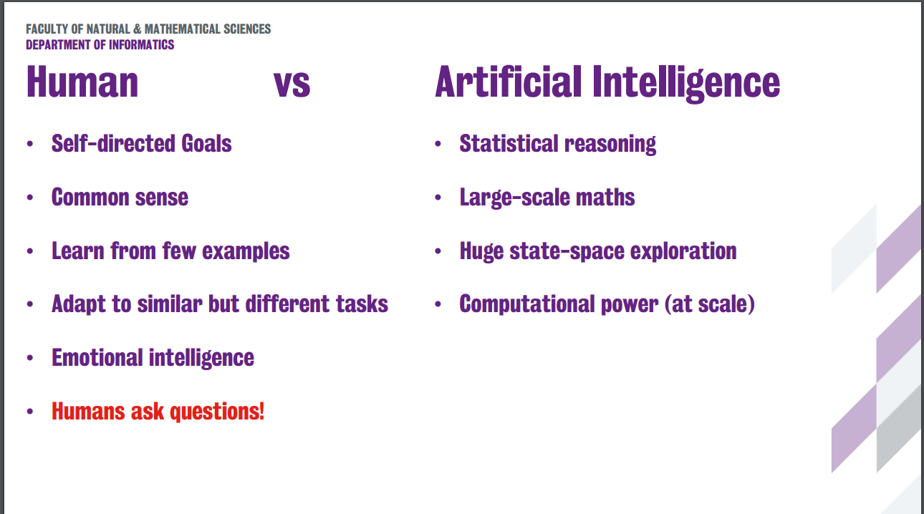

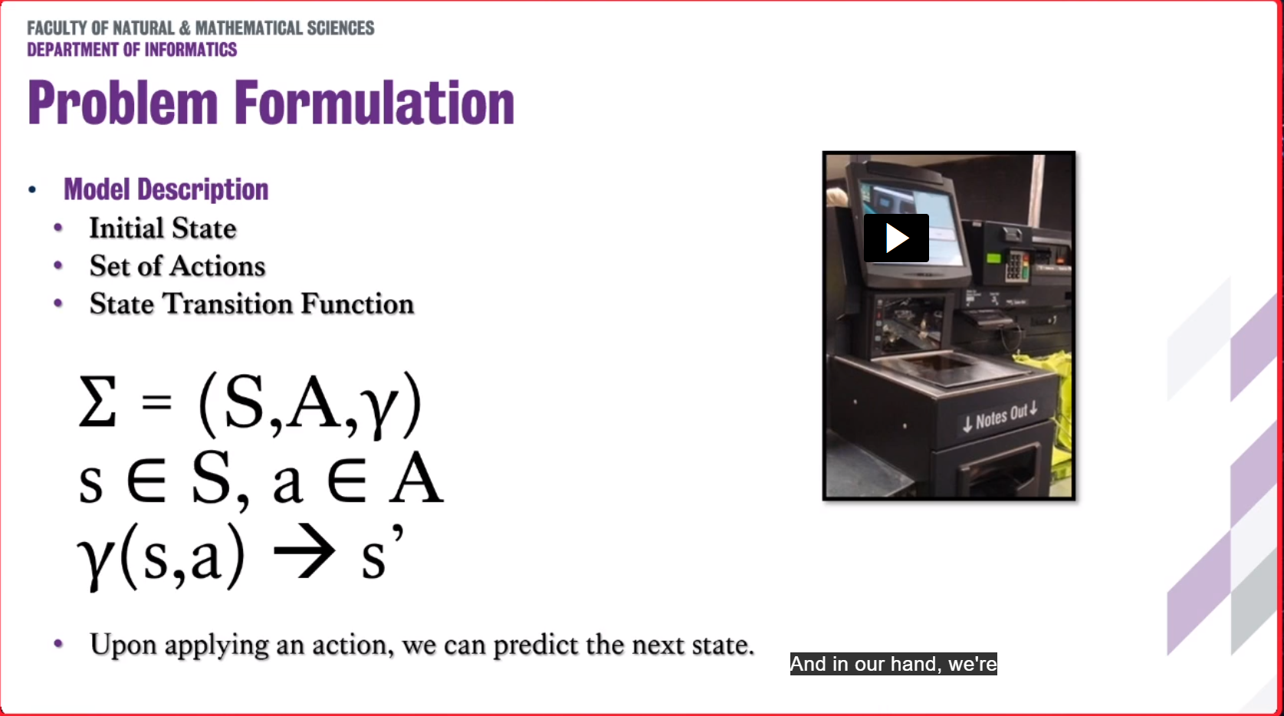

S: Set of all possible states

A: Set of all actions

γ：state transitions function

Properties of algorithm

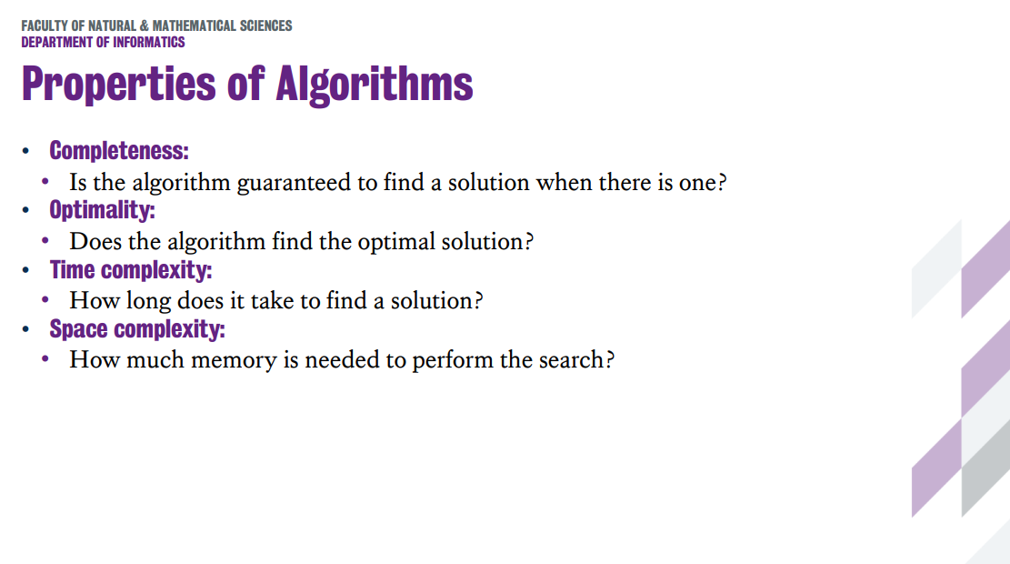

**Breadth first search(First in first out):**

Complete and optimal if all actions have the same cost.

**Depth first search(Last in first out):**

**Uniform Cost Search:**

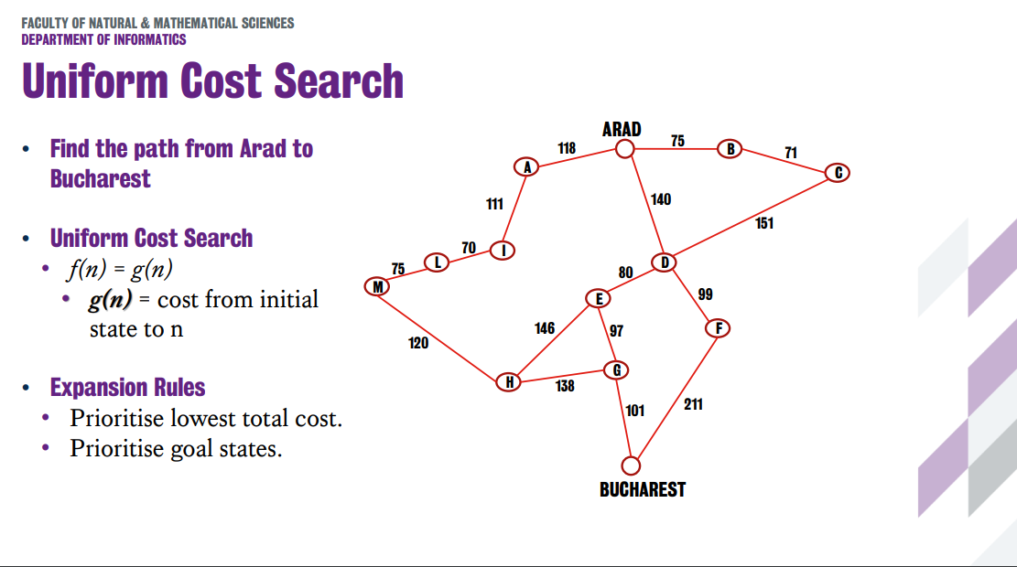

原理是一直选**总价**最低的，比如先最近的三个（75,118,140），从75开始扩展，75+71=146，这个时候146就比其他的总价都多了。再从更新后的list里面选（118,140,146）以此类推。注意如果扩展的时候回到了直接visit过的点则直接作废。

Heuristic Search or Greedy Search

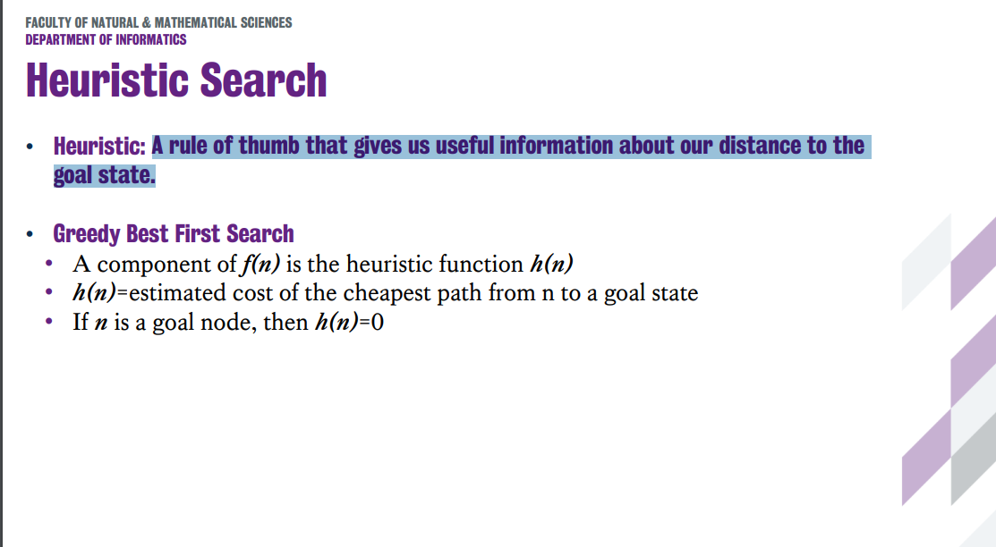

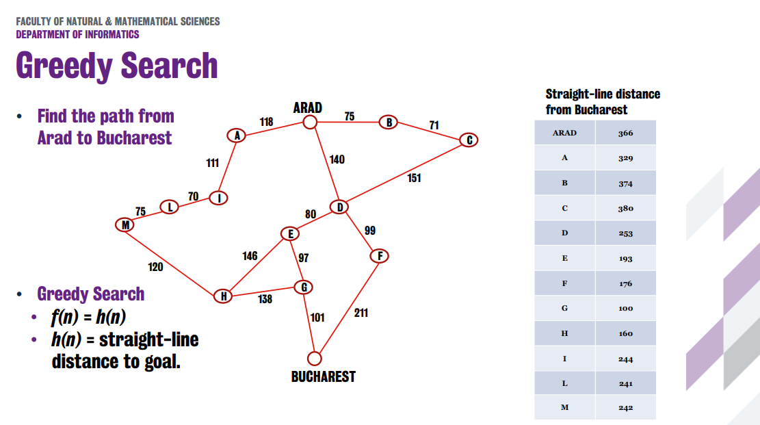

永远选能最快缩短距离的，这个很快，但是可能cost很高

A* Search

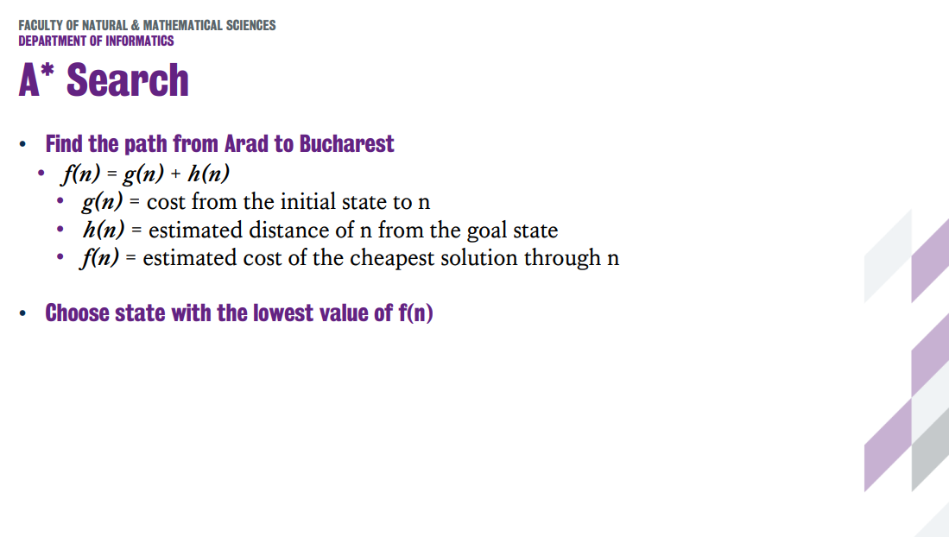

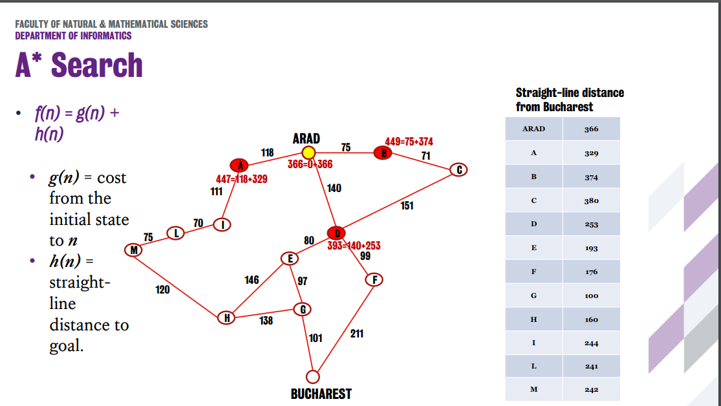

距离和cost综合起来一起考虑，选择综合下来数值最少的，比如上图中选393

Admissible heuristics

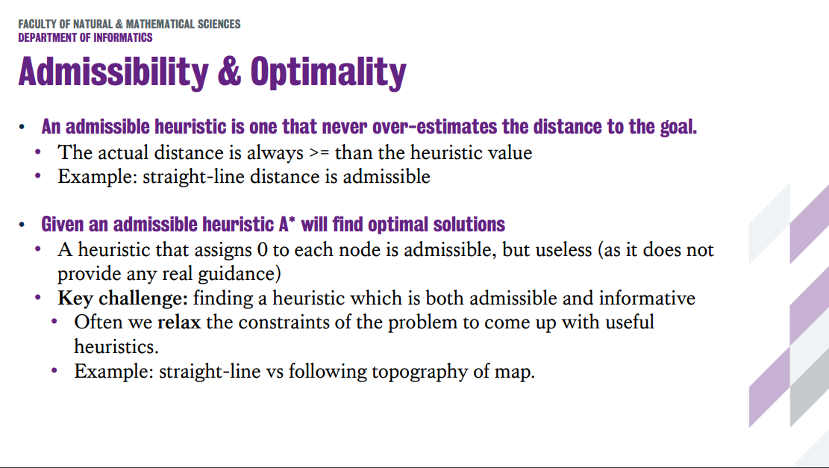

Heuristic basically 将一个问题简单化，虽然简单化后的solution看上去可能不合理，但是他可以让我们知道我们距离真正的solution有多远

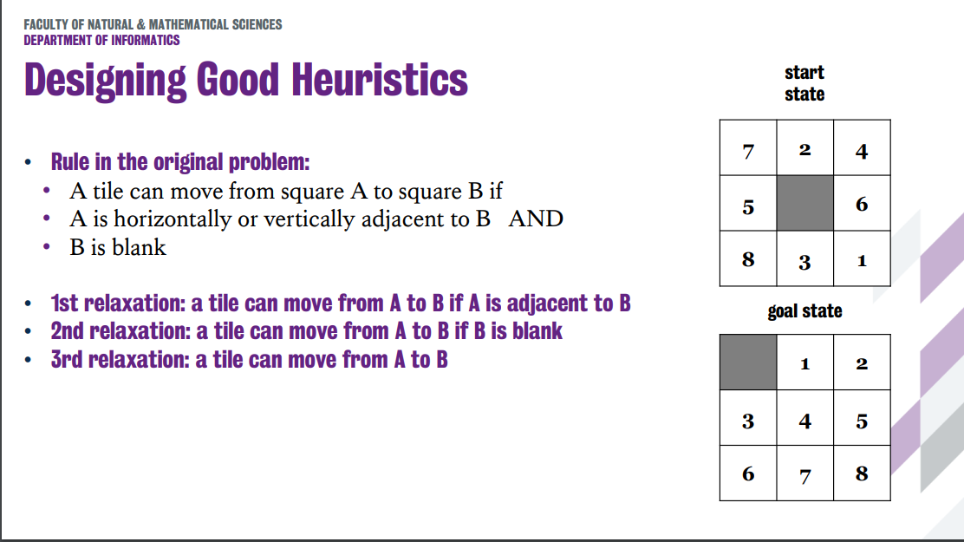

比如下面这题



不管是0还是BCDE都是admissible，因为他们都比真实需要的state少，0可能没什么卵用但他确实admissible。

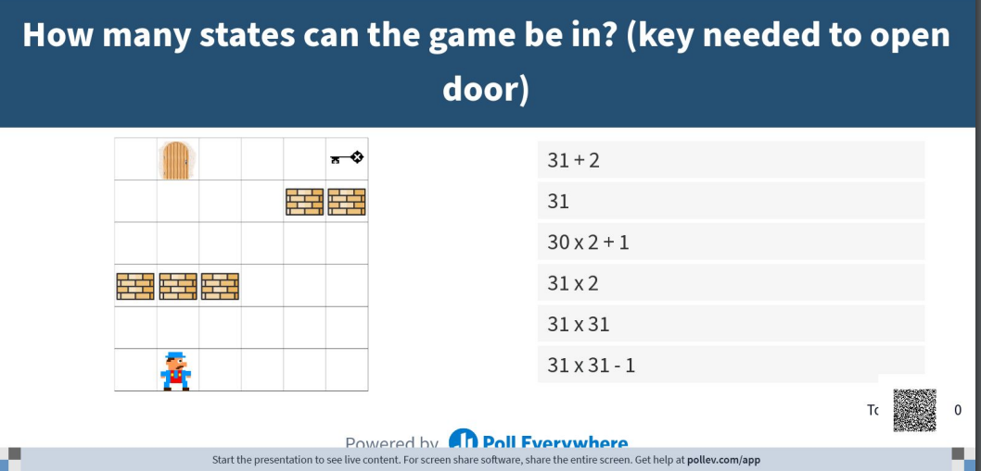

正确答案是30x2 + 1，其中这个1是钥匙格的state，因为钥匙格只会有一个state：post，holdkey，站上去就自动获得

如图所示，去除墙壁的情况下，角色仍然可以去到其他31个格子，也就是31个state，但是在钥匙格子上，只要站上去就自动获得钥匙，所以在那个格子上不存在没钥匙的state，因此那个格子只会有一个state。因此在排除钥匙格的情况下，角色可以随意去到其他30个格子。其中角色分为两种情况，第一种是有钥匙，第二种是没有钥匙因此30个state会double，分别对应有钥匙和没有钥匙。在这个基础上再加上钥匙格就是= 30 x 2 + 1

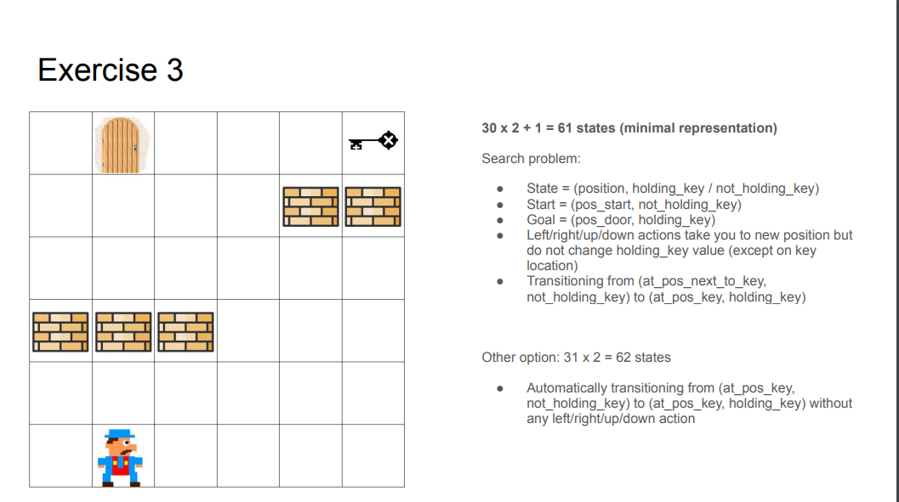

62也对，貌似就是假设钥匙格那格不再特殊，可以选择不获得key

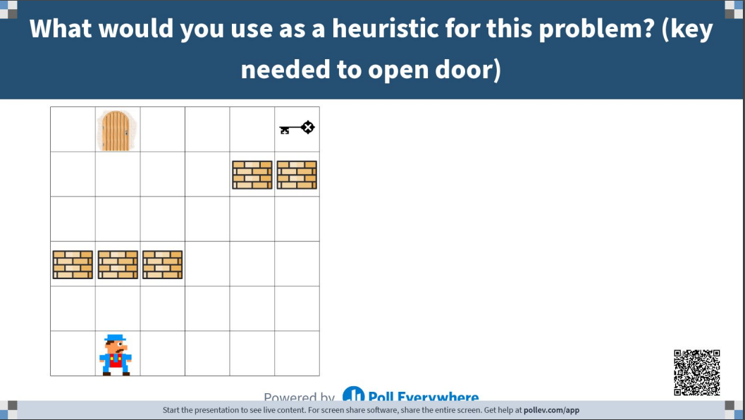

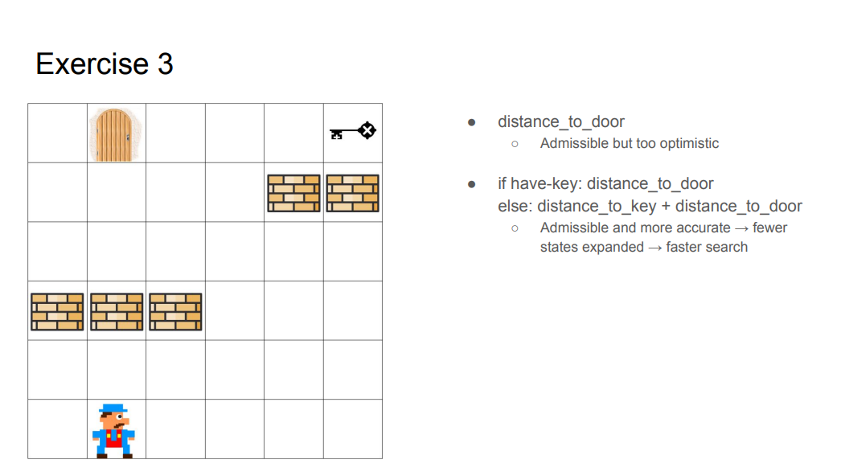

有钥匙的情况下是角色与门的距离，没有钥匙的情况下是角色与钥匙的距离加拿到钥匙后角色与门的距离？

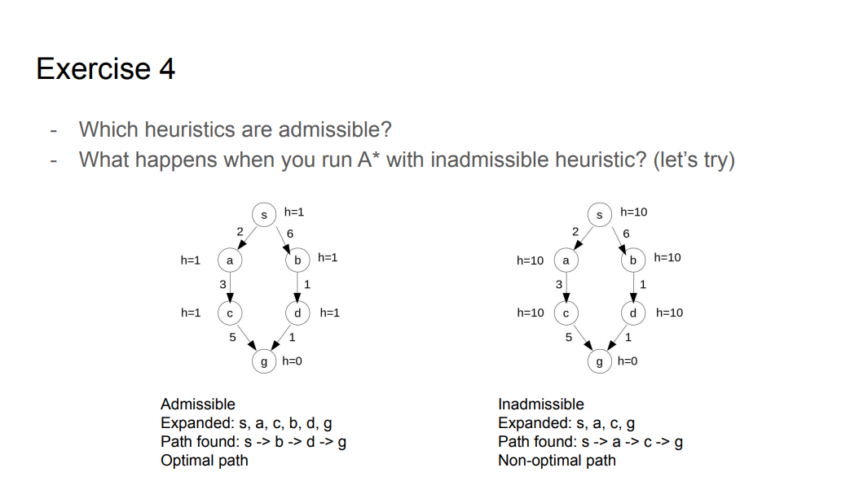

H值代表了当前这个node距离goal的理论最小value，比如b点的h值是10，代表从b点去往goal，至少需要10value，但是实际从b点出发只需要1 + 1 = 2，而10 > 2，因此已经不成立了

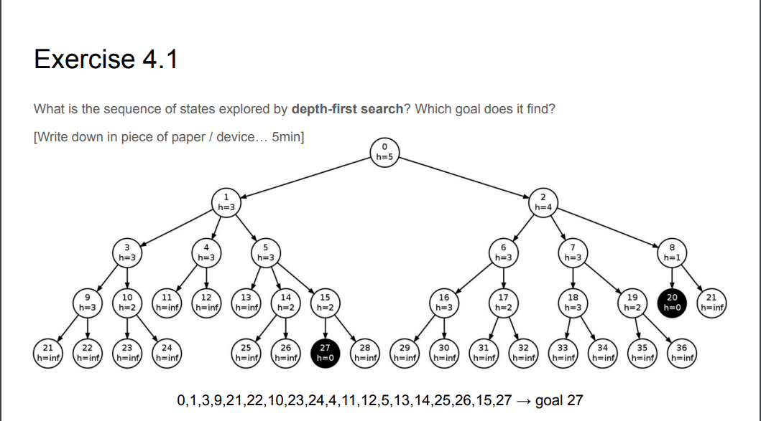

Depth first search 就是从最左边开始一直探到最下面，如果没探到goal则返回前一个parent node探索另一个子分支

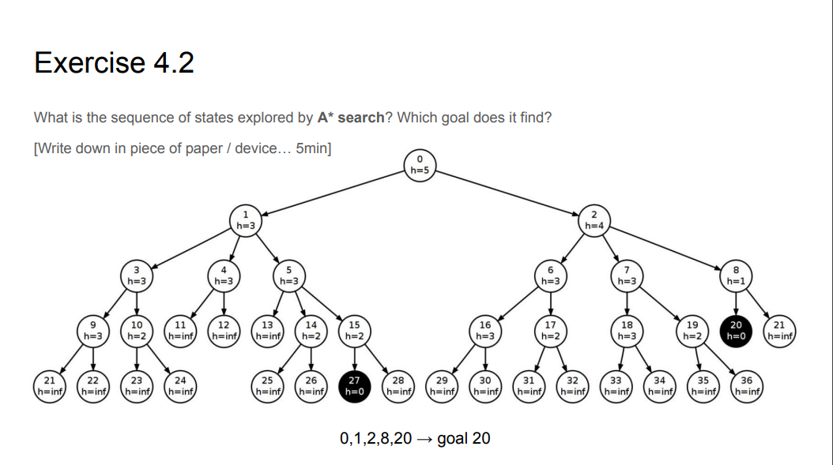

这个也比较简单，把每个node对应的总数值列出来，一直选最小的那个，就会选到goal 20

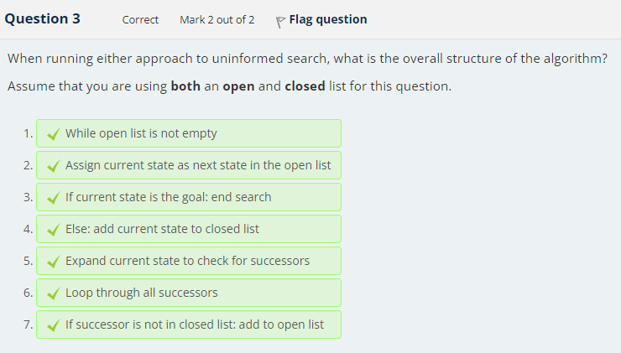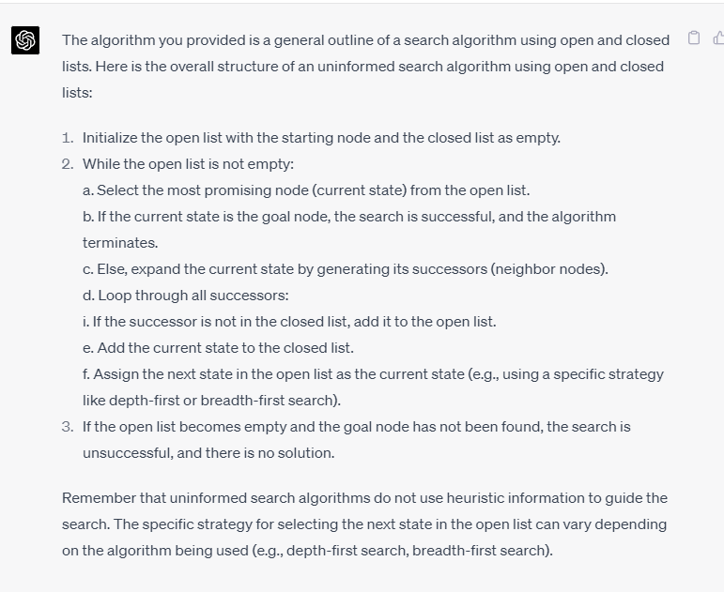

如果open list不是空的，证明还有我们没有explore他或者他有node我们还没有expand（如果是空的就证明所有node都看过了）因此我们把open list里的下一个作为我们的current state。如果这个state是goal state，则结束，若不是则我们先把这个state放到close state证明我们已经explore过这个state。接着是expand current state to check for successors 意思是generating all possible next states that can be reached from the current state by applying available actions. 接着看看这个node下面的node我们曾经有没有探索过，如果没有则加到open list 中

# Week 2

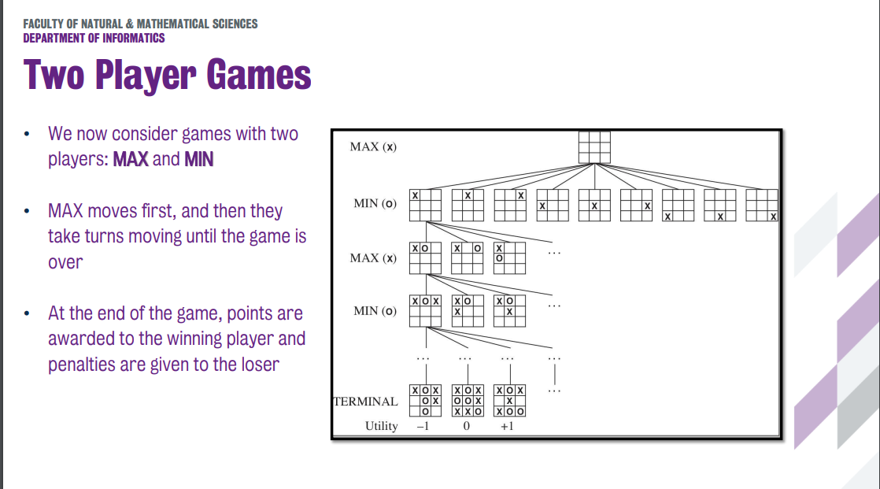

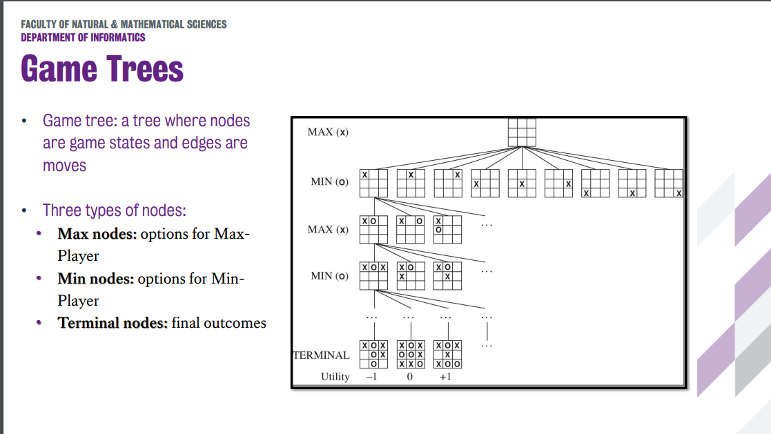

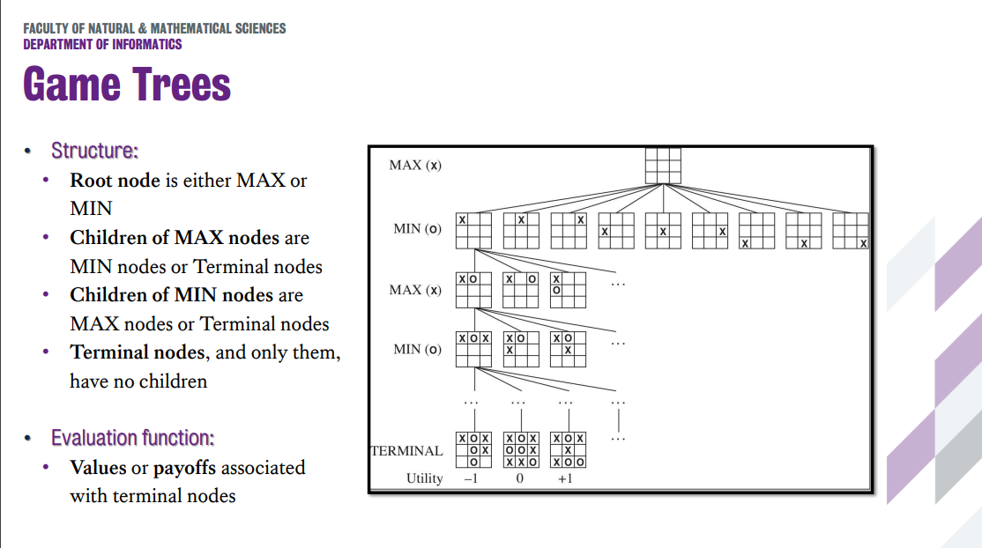

比如两个人玩回合制游戏，每个人肯定都是选对自己最有利的选项，相对的，也就是对敌方最不利的选项

Alpha Beta pruning

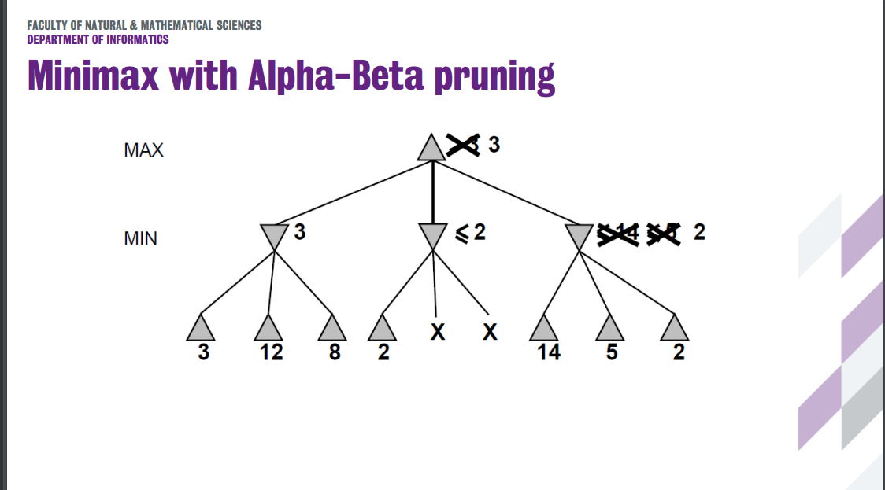  
比如这个，max先选，实际上看的不应该是这组数字中最大的那个数字，因为min方肯定不会如你所愿选大数字，而是尽可能的选这组数字中最小的数字，所以max方实际能得到的是这组数字中的minimum bound，比如第一组min肯定会选3，因为其他的数字都比3大（对max来说，可以理解为概率，比如假设min方有三个选项，分别对应max方有3%，12%和8%的概率赢，那min方肯定选的是max方只有3%概率赢的选项，以此类推）

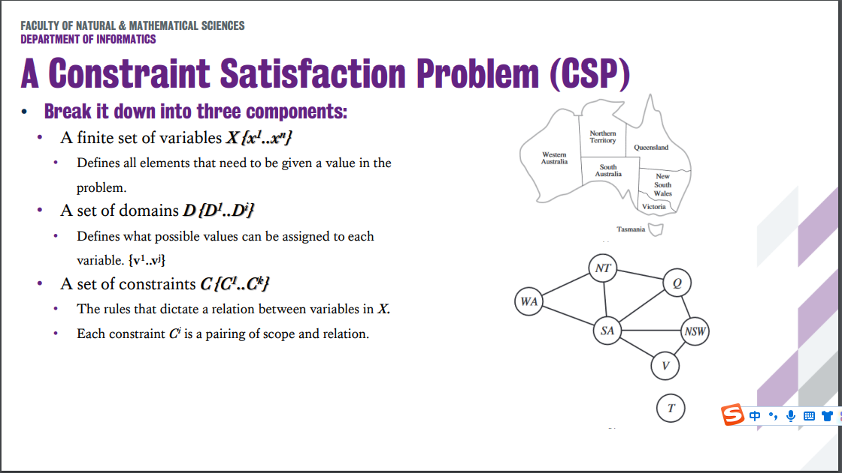

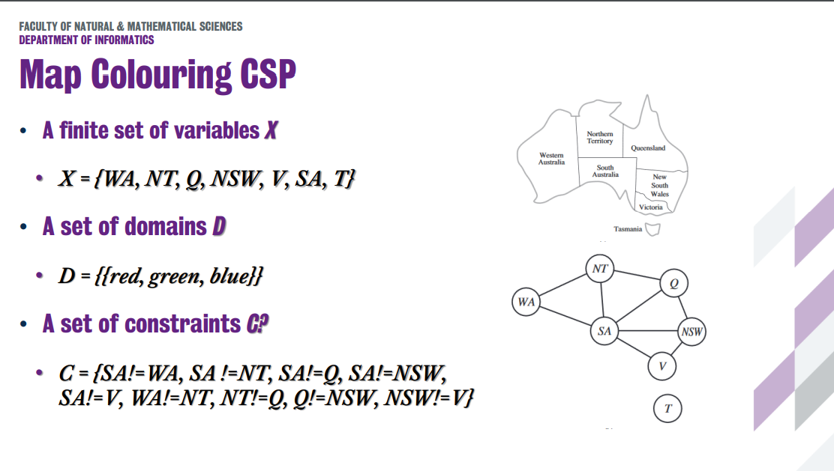

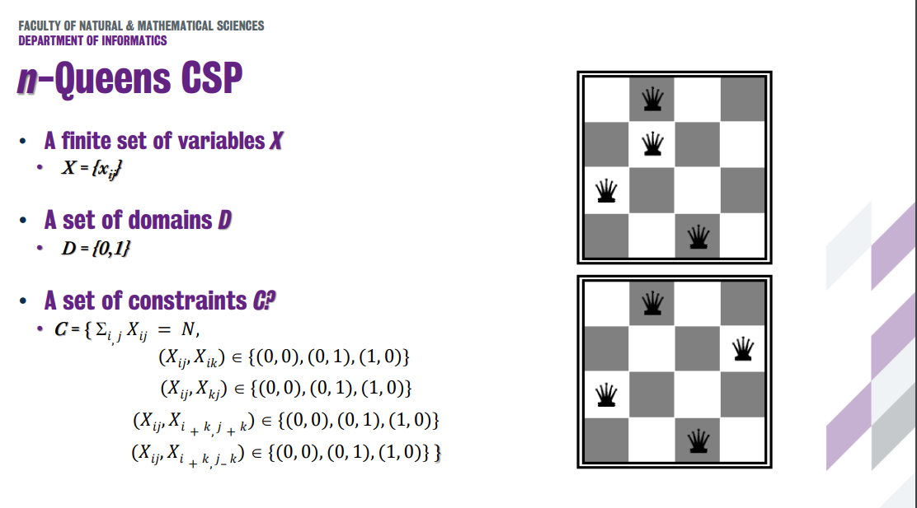

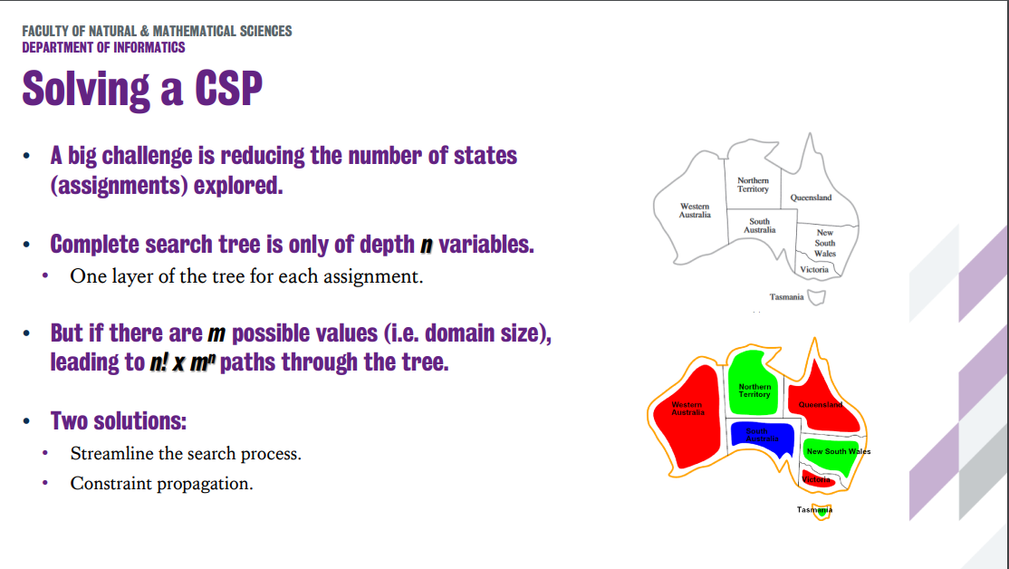

比如澳大利亚6个区，可以分成三种颜色就是6x 5 x 4 x 3 x 2 x 1 x (3^6)

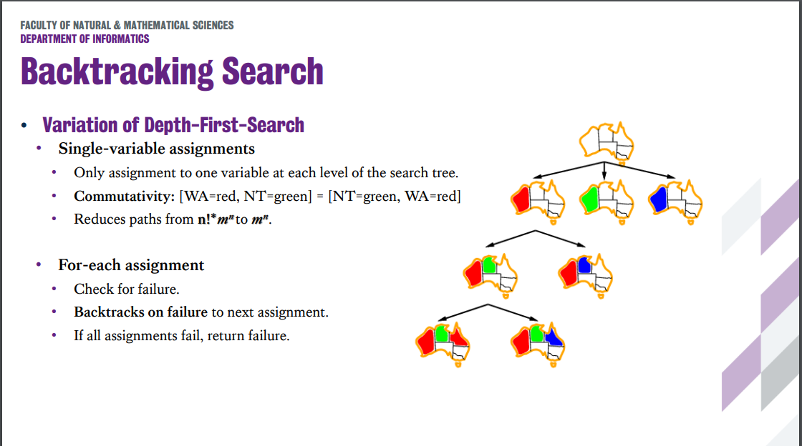但实际上我们并不需要这么多种可能性，因为有些选择实际上是一样的，如上，WA 红 和 NT 绿 与 NT 红 WA 绿没有本质上的区别，只要是不同颜色就行。

Most constrained variable and Most constraining variable

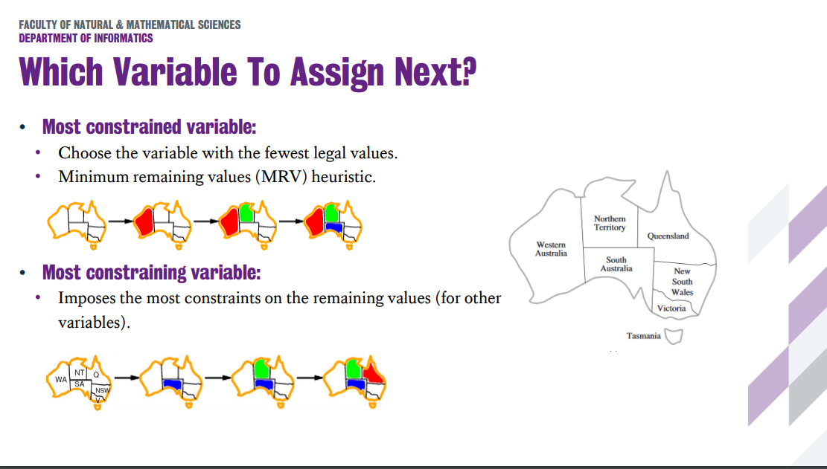

Most constrain**ed** variable(最受约束的变量):可选择的legal value最少的变量，比如A可以选蓝色和红色，B只能选红色，则优先fill B

Most constrain**ing** variable(最具约束力的变量): 影响力最大的变量（能让更多变量减少legal value）比如A能让BCDE减少一个选择，B只能让CD减少一个选择，则优先fill A

Least constraining value

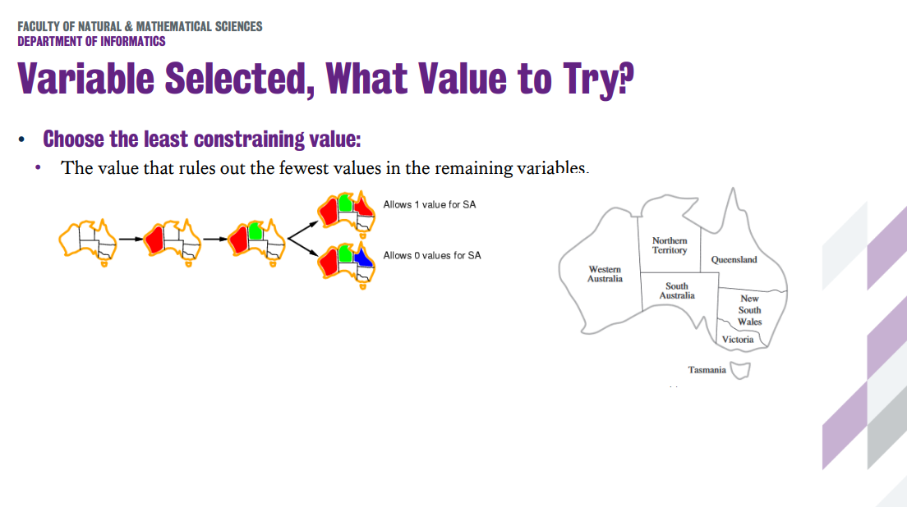

Least constraining value(最小约束值):在已经选定了variable的情况下对其他variable可选value数量影响最少的value，比如选红色SA还可以选蓝色，但如果选蓝色SA就没颜色可以选了。因此红色这个value是least constraining value

Forward checking

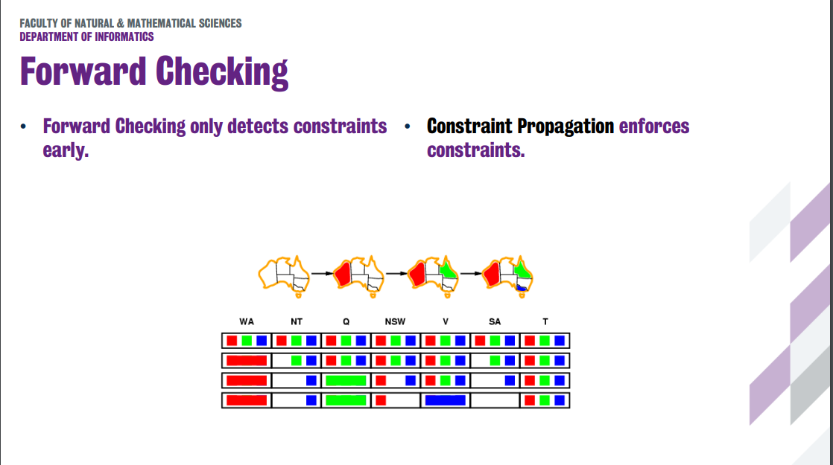  
**Constraint Propagation:** Constraint propagation is a general term used to describe the process of using the constraints in a constraint satisfaction problem (CSP) to infer and reduce the domains of the variables involved. The idea is to deduce new information from the existing constraints and iteratively apply this information to narrow down the search space and make it more manageable. This process can help to eliminate inconsistent values and inconsistent partial assignments, making the search for a solution more efficient

Basically 就是尽可能的减少可能性

Forward checking:

FC可以预估到下一步会不会是死胡同，但是他无法预估到几步之后是不是死胡同

前向检查是约束传播的一种形式，在为变量赋值时应用。 为变量赋值后，前向检查会查看所有与赋值变量直接相关（即具有约束）的未赋值变量。 然后它从这些未分配变量的域中消除任何不一致的值。 前向检查是约束传播的一种有限形式，因为它只考虑分配变量的直接邻居，不会进一步传播变化。

Constraint Propagation: Arc Consistency

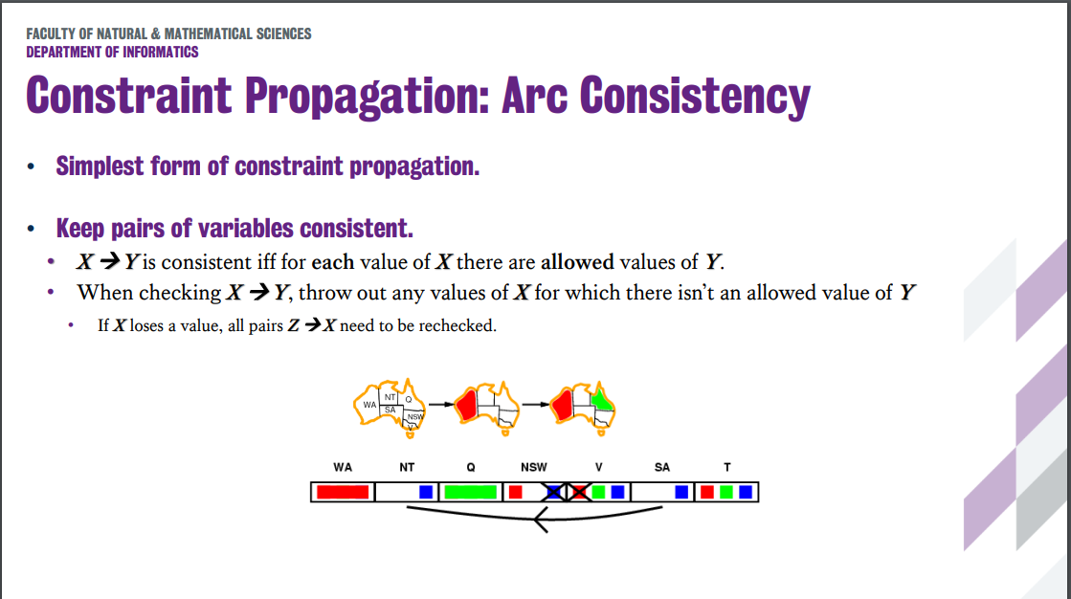

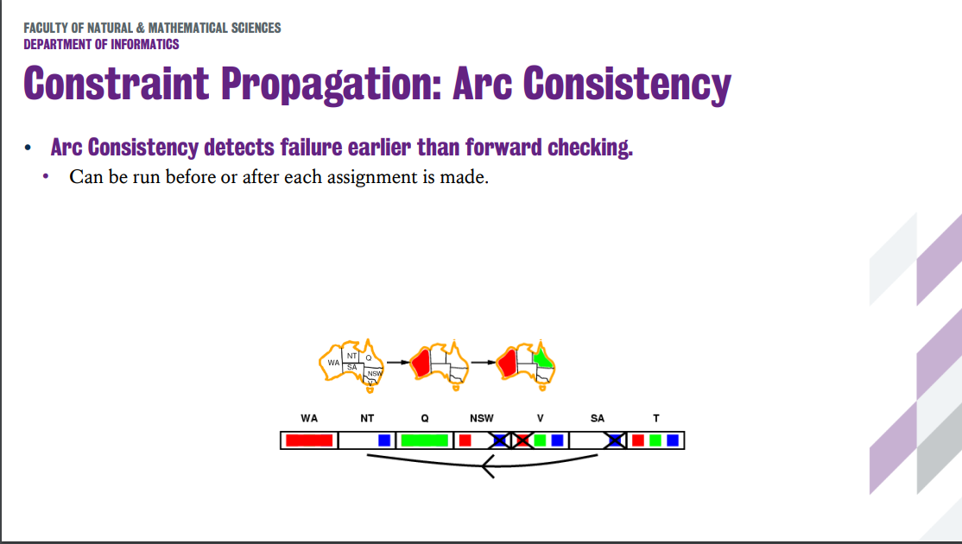

Arc consistency 就是看假设你设了一个值，会不会带来什么连锁反应

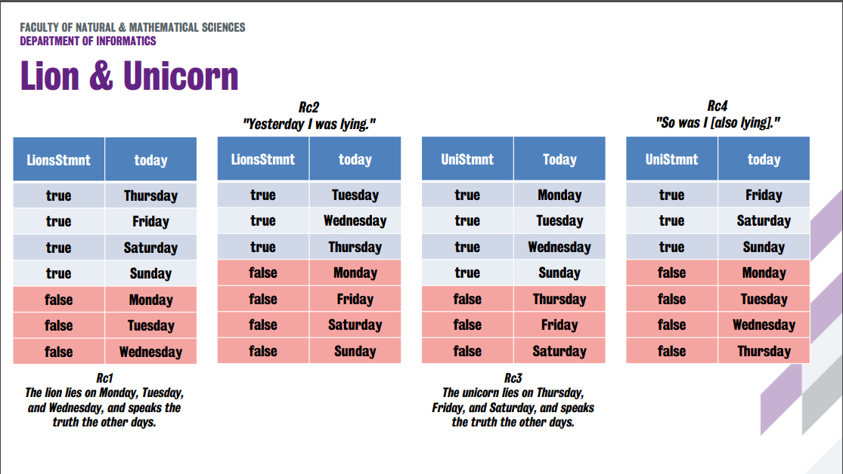

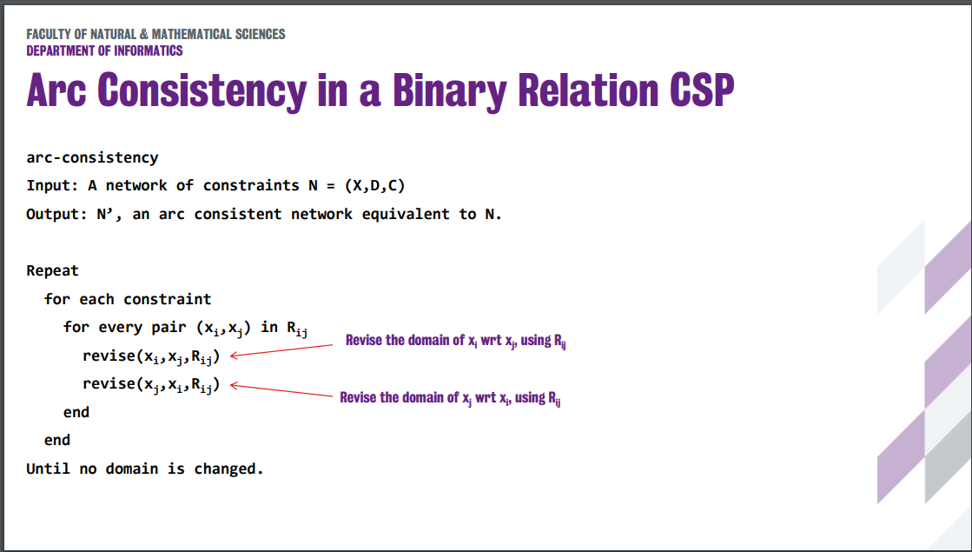

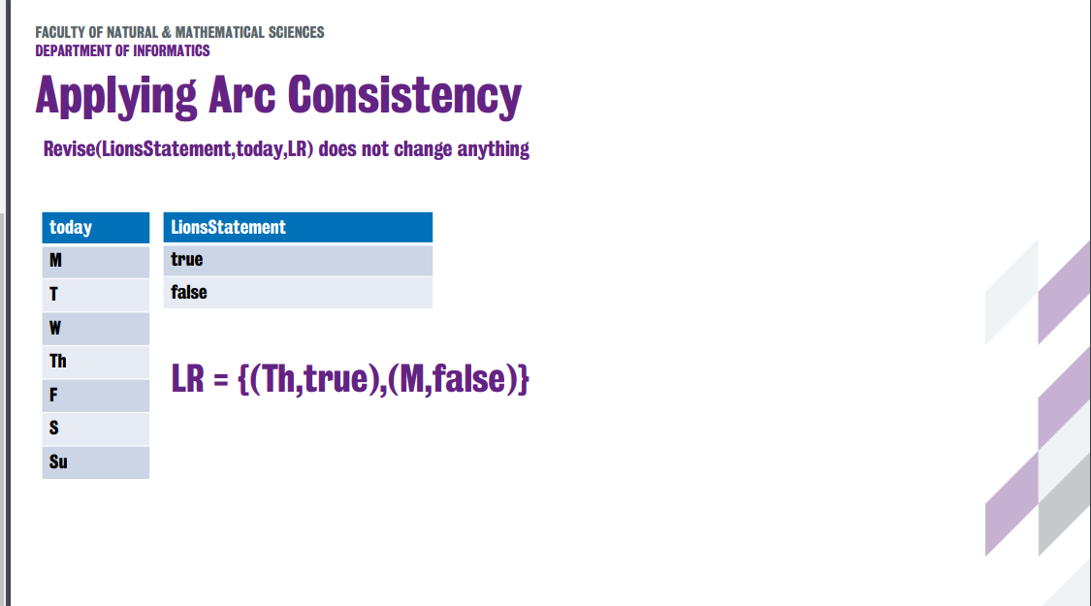

通过比对条件消除可能性，如图看today中是否存在lionsStatement（上上上图），True 和 False，因为每一天都有对应的true或者false，因此我们在这一步并不能排除任何东西（指不能删除true和false中的任何一个，因为两个都用到了，换句话说（lionStatement，Today，LR）的意思就是我们能不能在today中，找到能对应LR的LionStatement参数，即true对应TH，false对应M，如果一模一样就什么都不做，如果有不一样的就把他删掉。比如如果M对应true，就不符合LR了，就需要吧M删掉）。这时候我们就需要反过来看

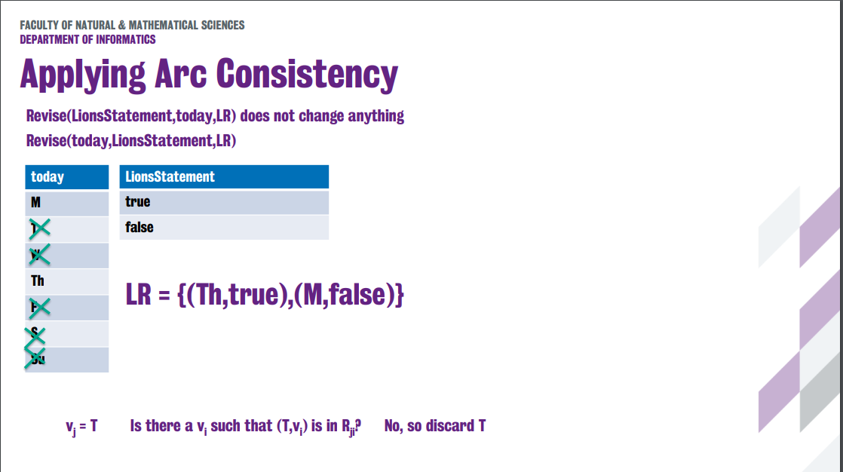

我们反过来以today作为参考系（即我们现在看有哪些天不在），我们就能看到，在lion statement中只有Th和M，所以其他天都排除

到了这一步我们再把已经排除好的list，应用到unicorn上

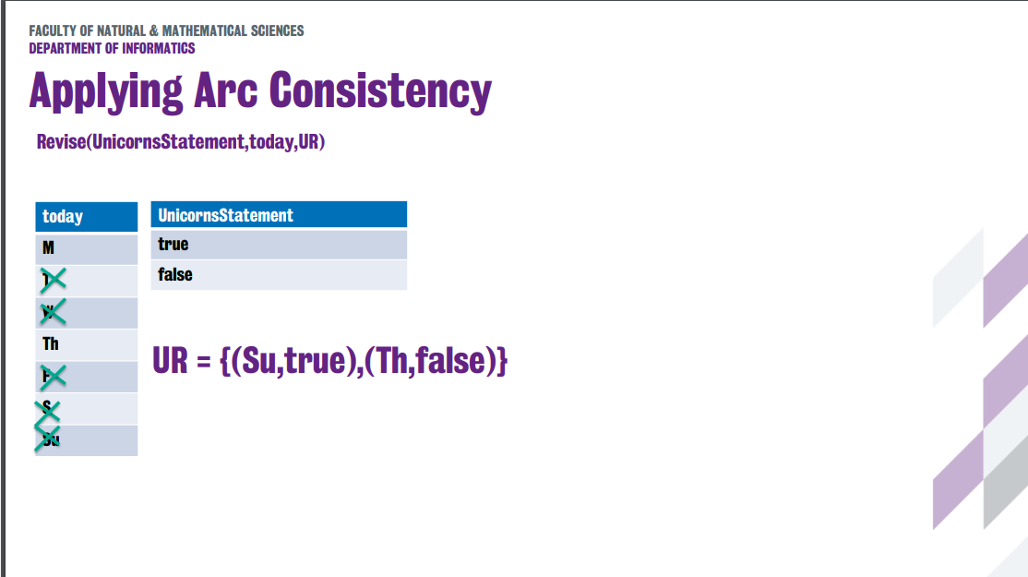

因为这个时候Su已经被移除了，所以这里我们把UnicornStatement中的true移除掉（因为su对应true）

再进行反向操作

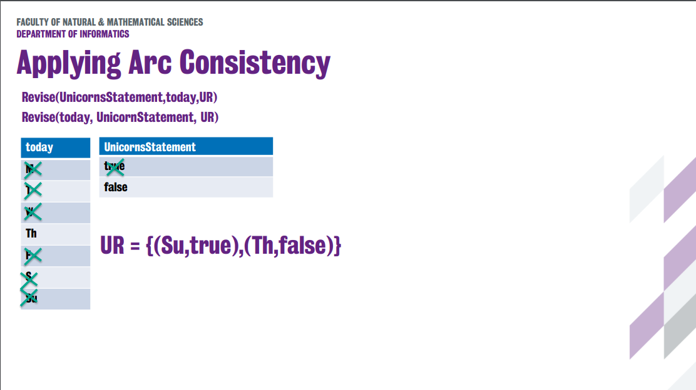

因为UR里没有M，所以我们需要把list中的M也移除掉，最后剩下TH，false

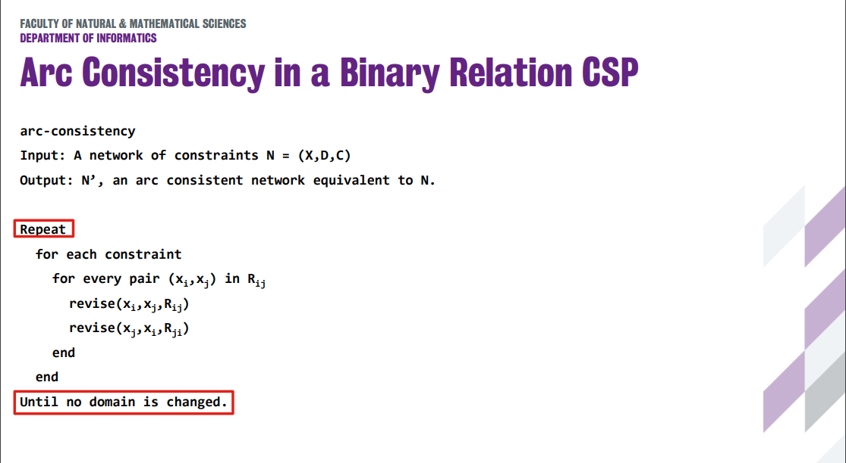

这个时候因为algorithm要求我们需要根据filter好的list一直重复以上操作，直到没有任何变化，所以我们需要返回到lion

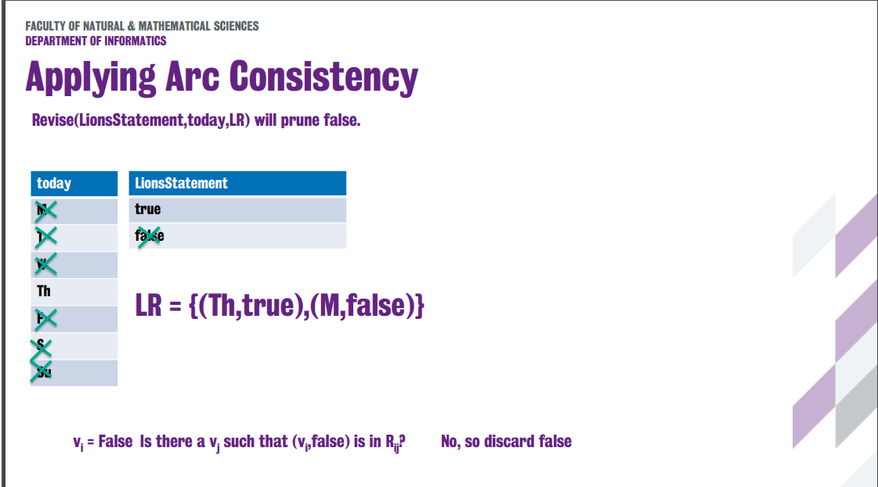

我们可以看到这个时候因为M被移除了，所以LR中的M，false不再成立，所以我们需要把false移除掉，最后只剩Th，true



最后我们得知了只有Th剩下了，同时狮子说的是真的，独角兽在骗人。

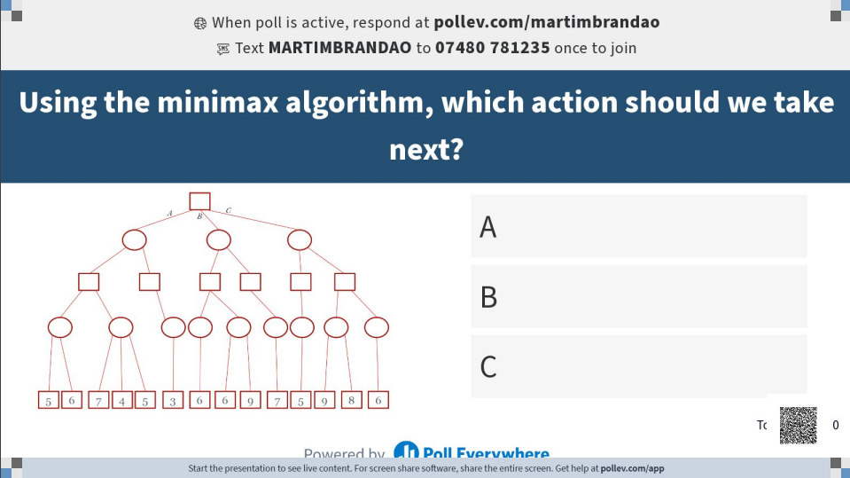

根据mini max，我们选lower bound最高的，A的lowerbound是3，b的lower bound是6，c的lwoer bound是5，所以选b

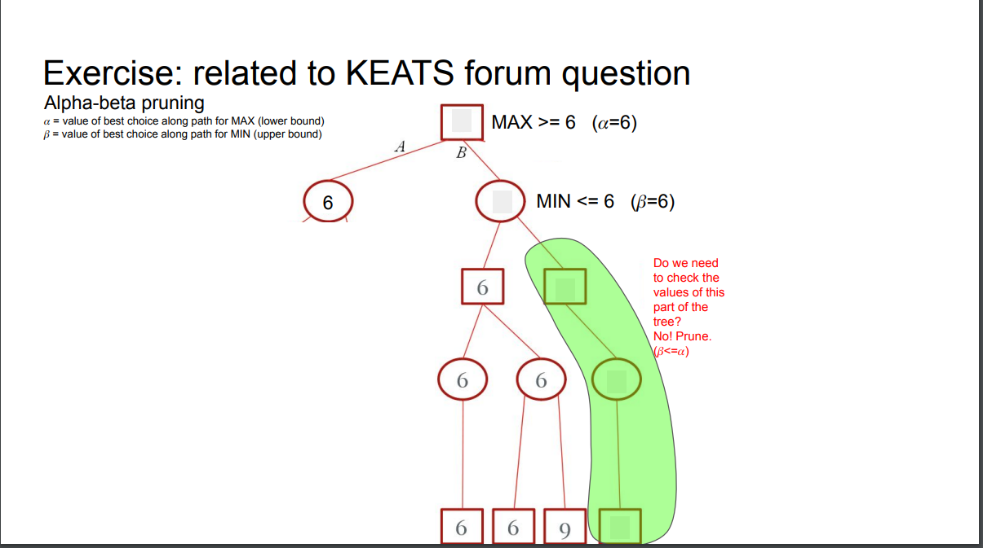

这里是min方在选择要不要继续探，已知alpha是6，也就是说min知道，这些tree里面能得到最低值就是6。min先看最左边的，知道有6，但是此时不能直接选这个。因为这个tree还有右半部分，右半部分说不定两个数字都比6大，如果不看就直接选的话，对max就很有利，这不是min想要的。因此min会再去看看右半部分都是啥东西，这个时候min看到了又有一个6，这个时候就可以直接选了。因为不管max选左边的6还是右边的6+9，到min选的时候最后都可以选6，所以这个时候，最右边的tree就不重要了。反正6是最小的值，最右边的tree再小也就只能等于6.

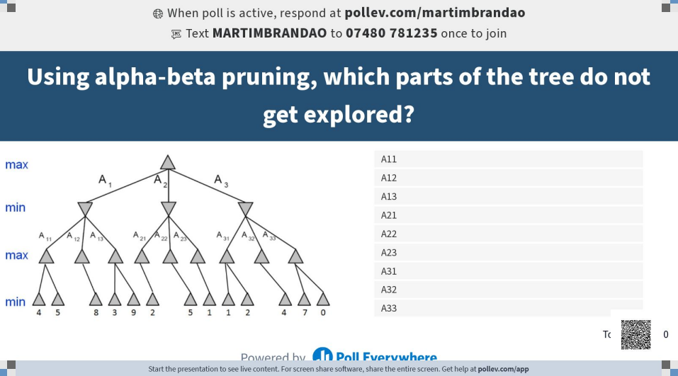

A22,A23,A32,A33,

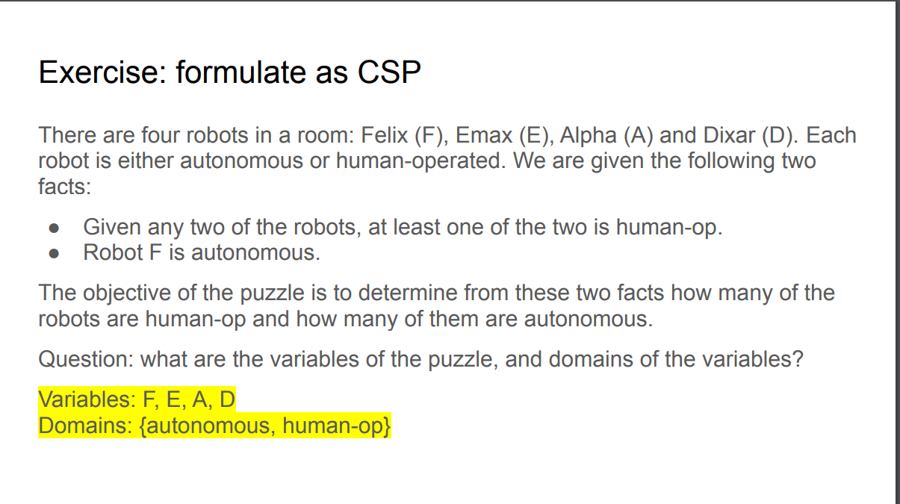  
Variables 和 domains 和constraint是分开算的，虽然我们已知F是autonomous，但是实际上F也可以是human-op，其他的同理。

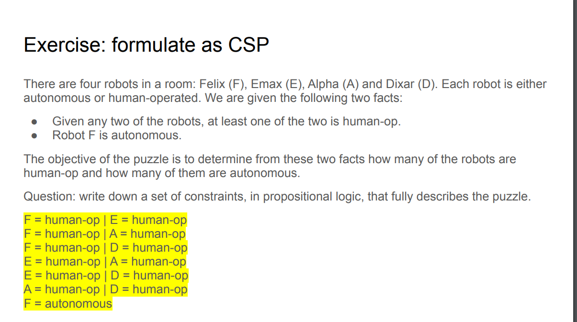

Constrain 如上

F = human-op | E = human-op 的意思是 F = human-op OR E = human-op也就是说这两个必须有一个是human-op，然后因为最后的F = autonomous，所以其他的必须都是human-op否则就违反了constraint

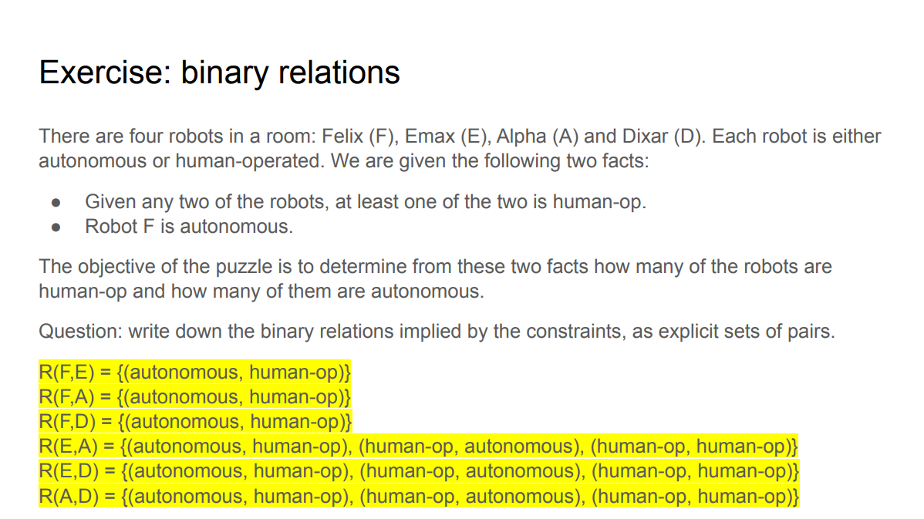

F一定是automous，所以他和别的都是autonomous，human-op(这个是根据上面的constraint得出来的，也就是两个中必出一个human-op，已知f是automous，则其他是human-op)

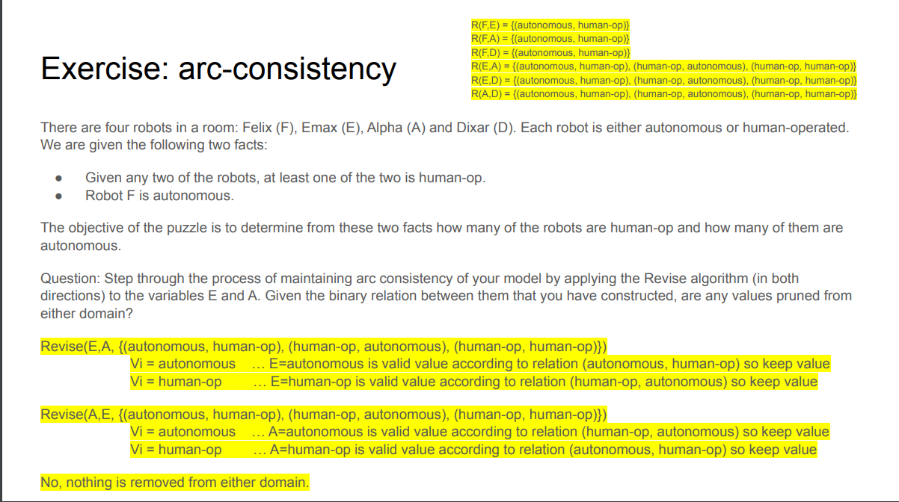

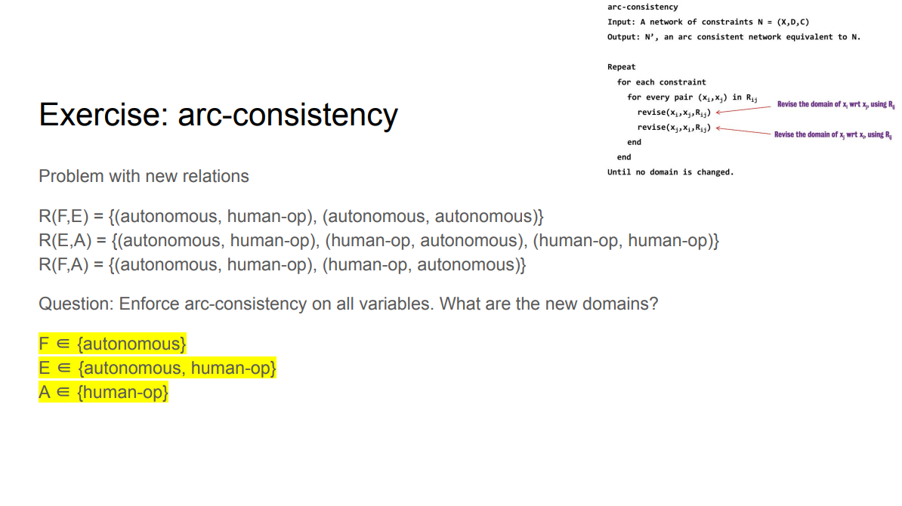

根据第一行R(F，E)实际上可以看出，F只能是autonomous，但是E可以是autonomous也可以是human-op，再根据F是autonomous可以推出，A必须是human-op，根据A是human-op并不能推出E具体是哪个，因为A是human-op时，E可以是autonomous也可以是human-op

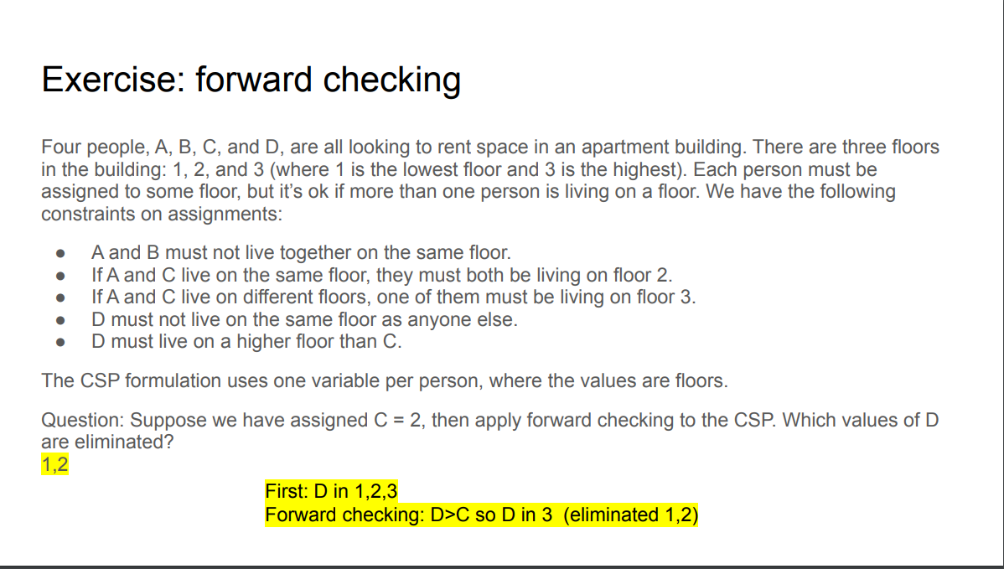

原：

A{ 1 , 2 , 3 }

B{ 1 , 2 , 3 }

C{ 1 , 2 , 3 }

D{ 1 , 2 , 3 }

现：

A{ 3 }（A和C至少有一个在三楼）

B{ 1 , 2 , 3 }

C{2}

D{3}（必须比C高）

# Week 3

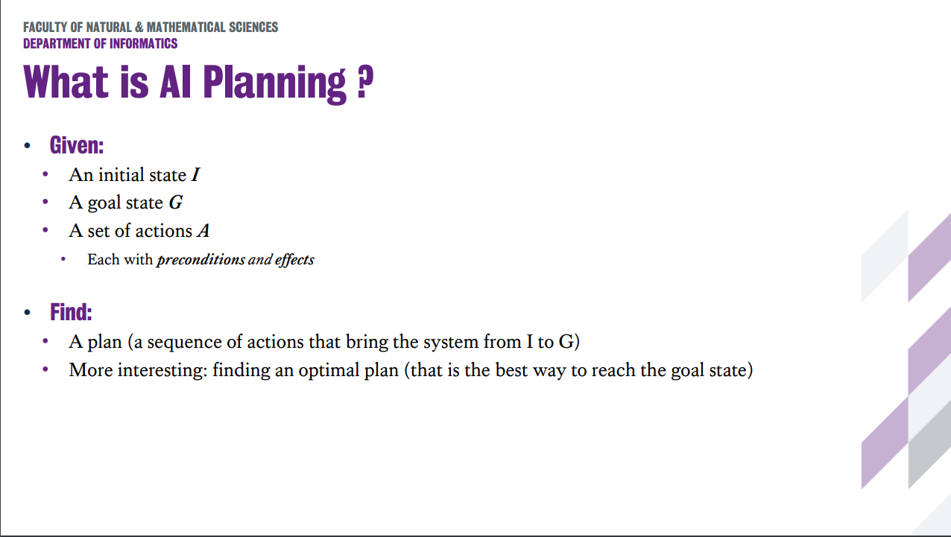

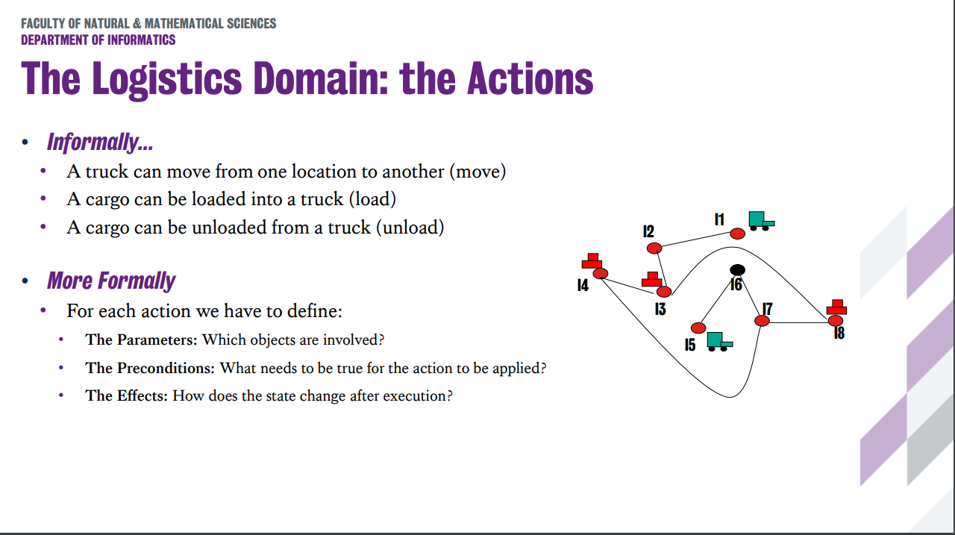

In an actions, it involves the name, parameters, preconditions and effects

比如

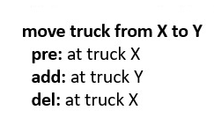

Move 是name， parameter 是 truck， location X， location Y， precondition 是 at truck X， effects是 add 和 del

PDDL

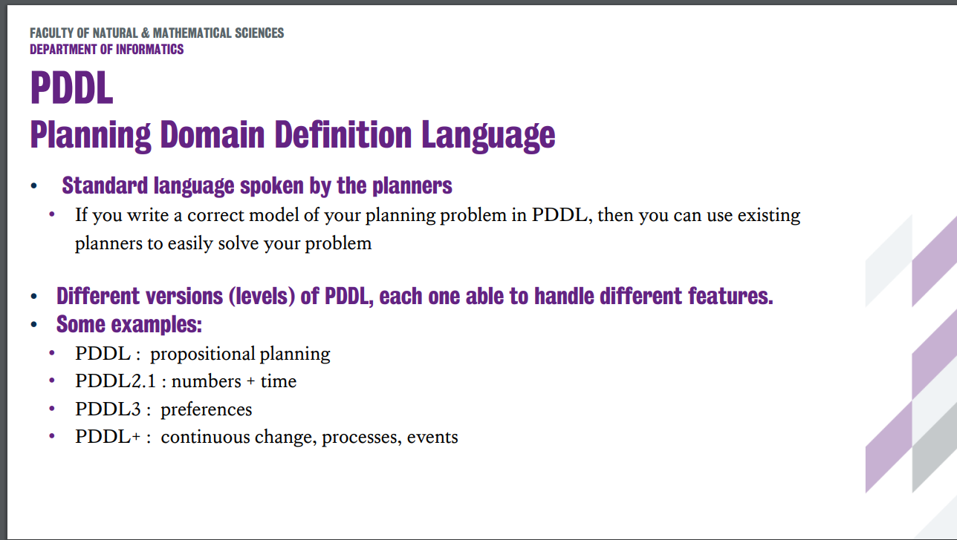

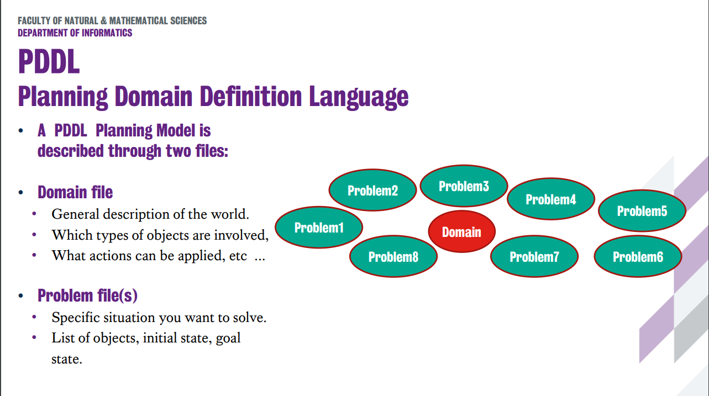

Domain 只是存type of objects，还有action的definition，比如下面这张图，define了会有room，ball，但是具体有多少ball是在problem file里面定义的。

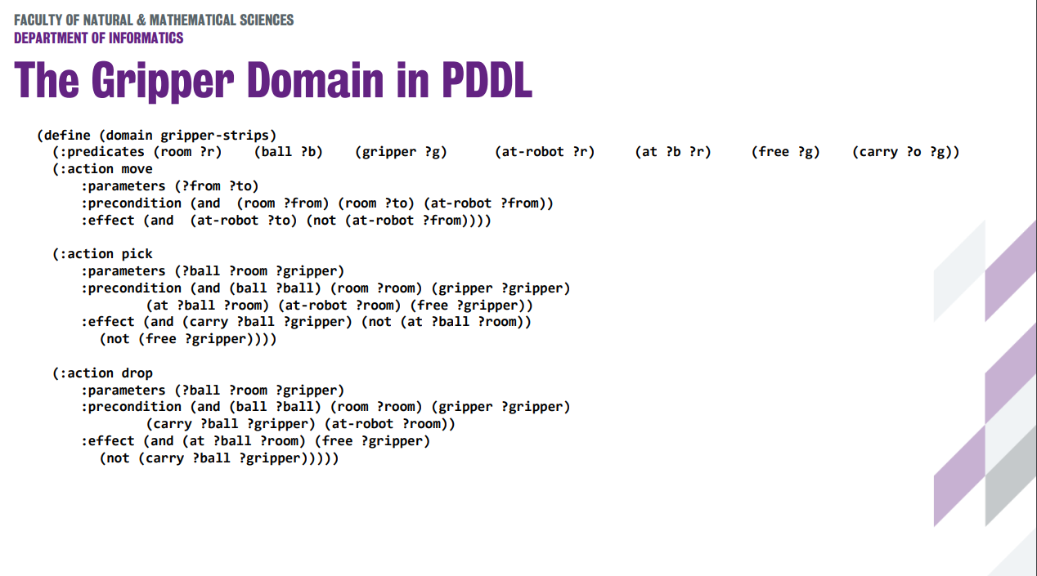

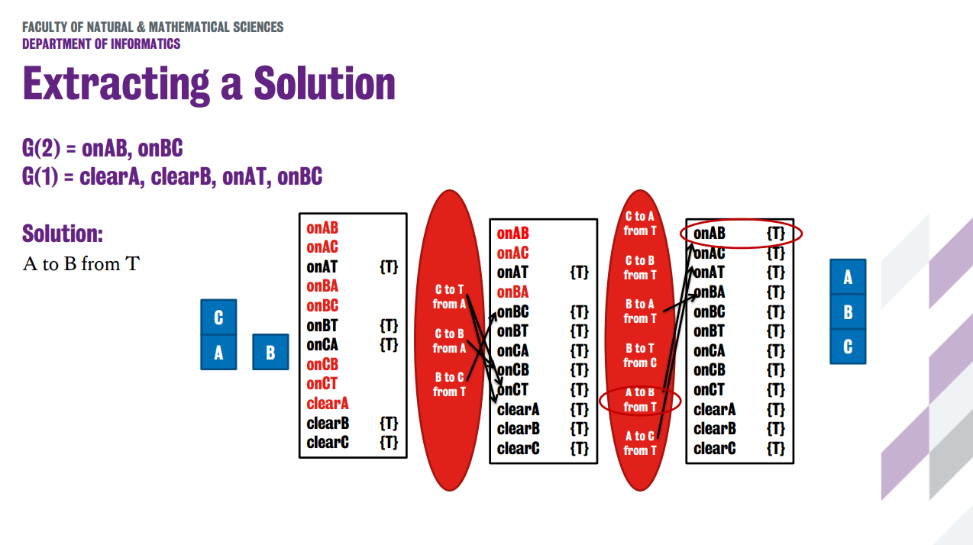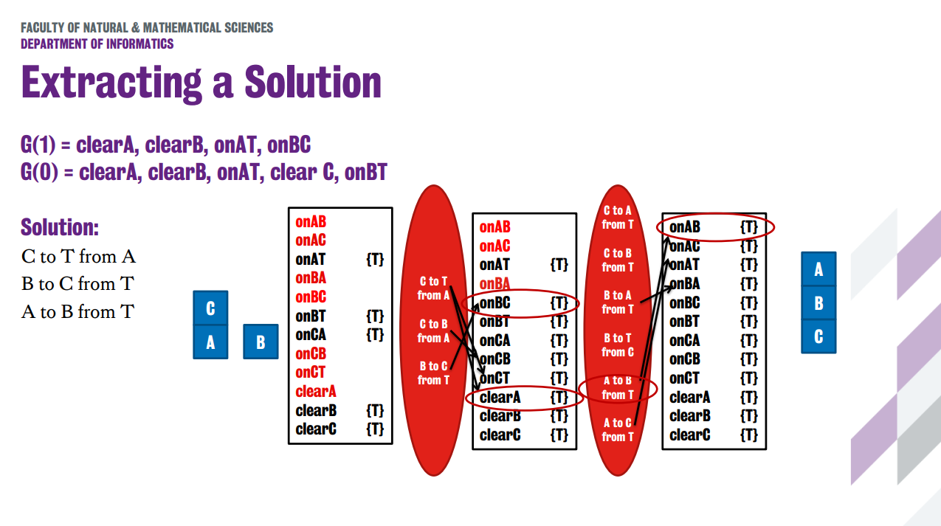

原理其实很简单，就是我们把goal以及达成goal需要的前提条件列出来，看看至少需要多少步能完成。比如goal OnAB d1前提是 clear B 和 clear A。

从上图可以看到onAB在前一步也就是第二层fact layer的时候还是未达成状态，但是OnBC在第二层fact layer就已经是完成状态，因此我们不考虑OnBC，而是看看是哪一步操作使我们完成了onAB。这里可以看到是A to B from T完成的，因此我们记录这个。然后我们再回到第二层fact layer，可以看到此时除了OnBC 还有要达成A to B from T的前提条件也就是clear A， clearB以及OnAT也列了出来，这也是我们要考虑的，复刻上述步骤，最后列出的action数量就是h值，比如这个example中是3

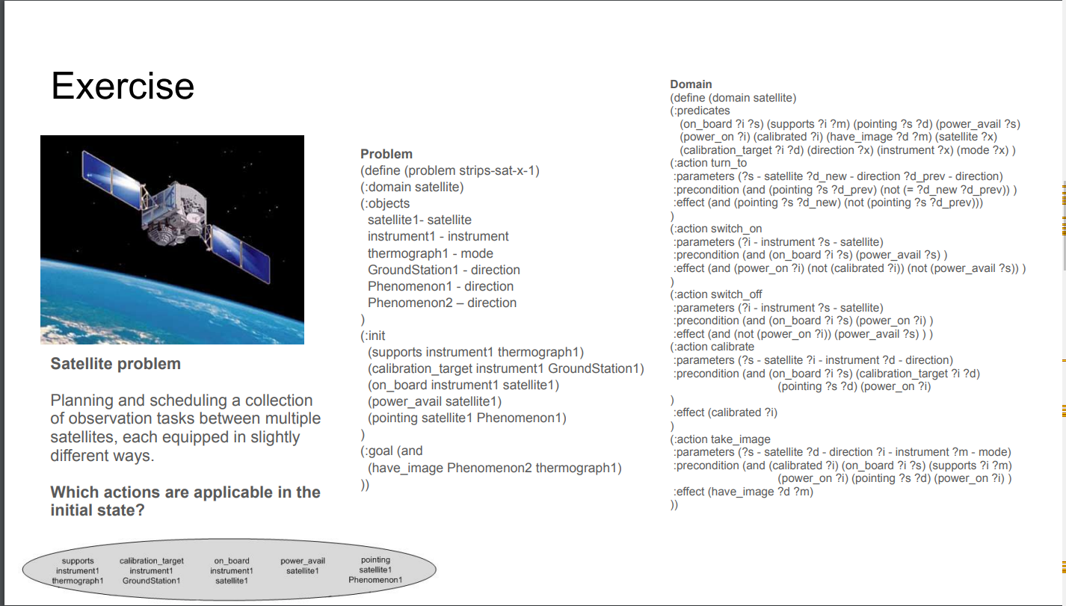

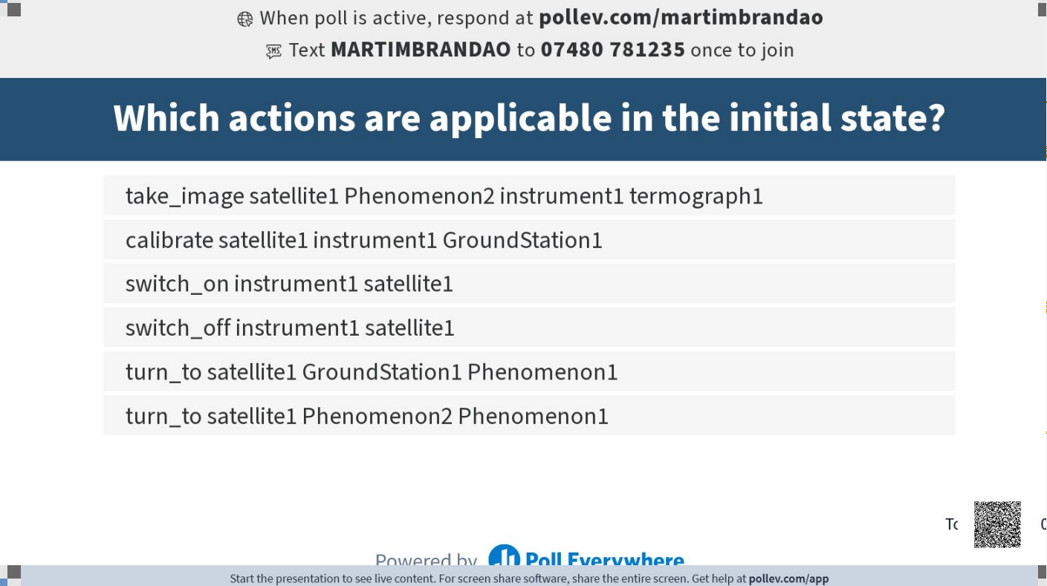

根据已经提供的条件，比对其中是否有符合条件的：

实际上就是根据已经有的条件，一条一条代入进去比对，如果有都符合的就是applicable，

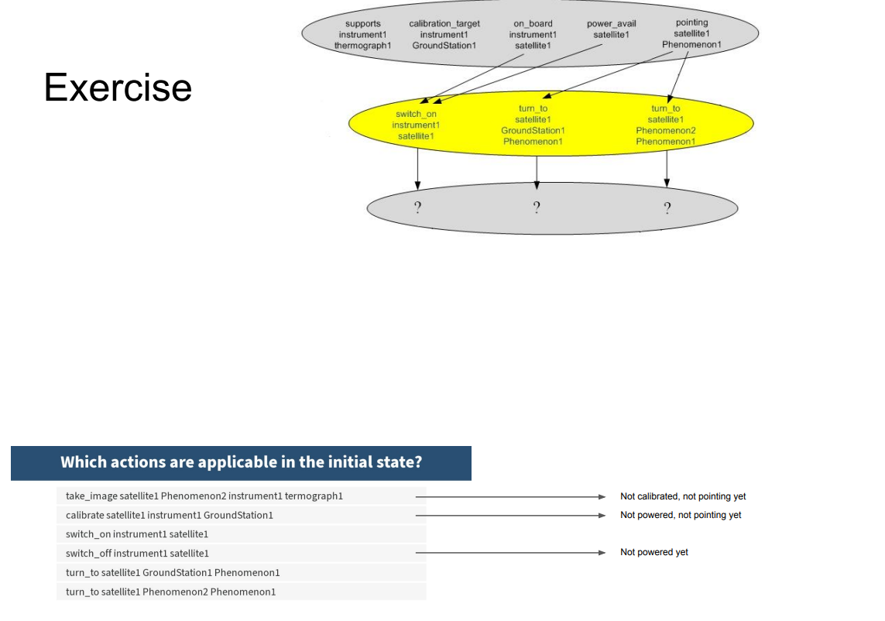

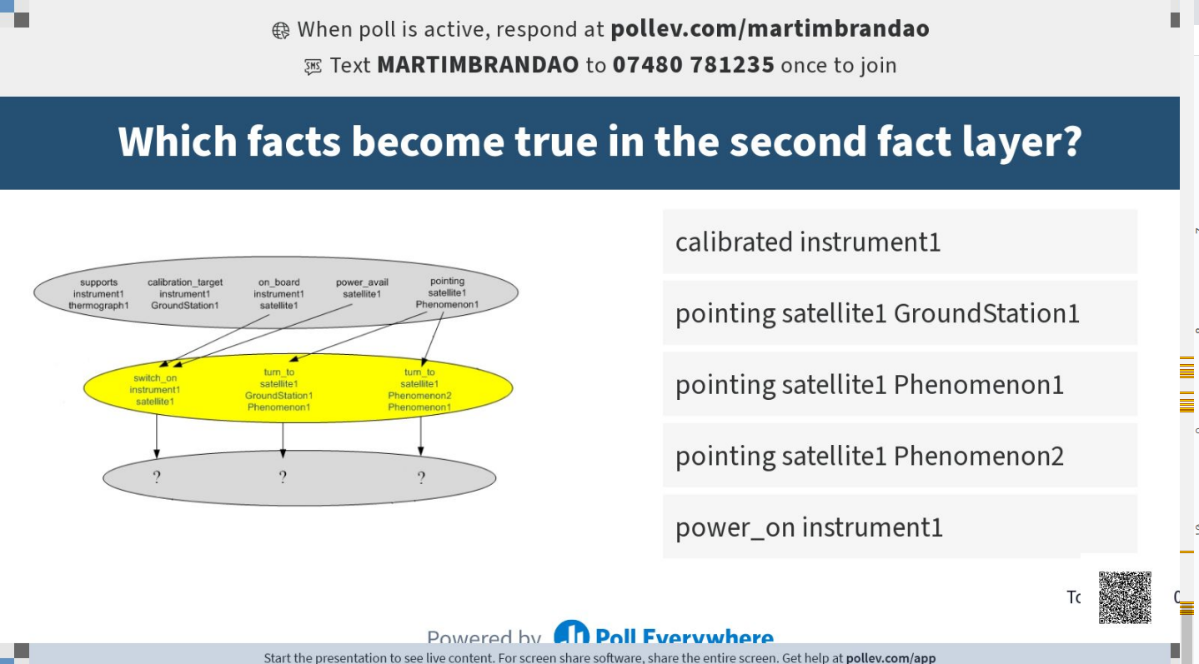

第二层**fact（注意是fact，是根据推导出来的action得到的fact）**同理，根据已有的第一层fact和推出来的第二层action可以再去推下一层fact，最后一层层过滤下来就会变成这样

# Week 4

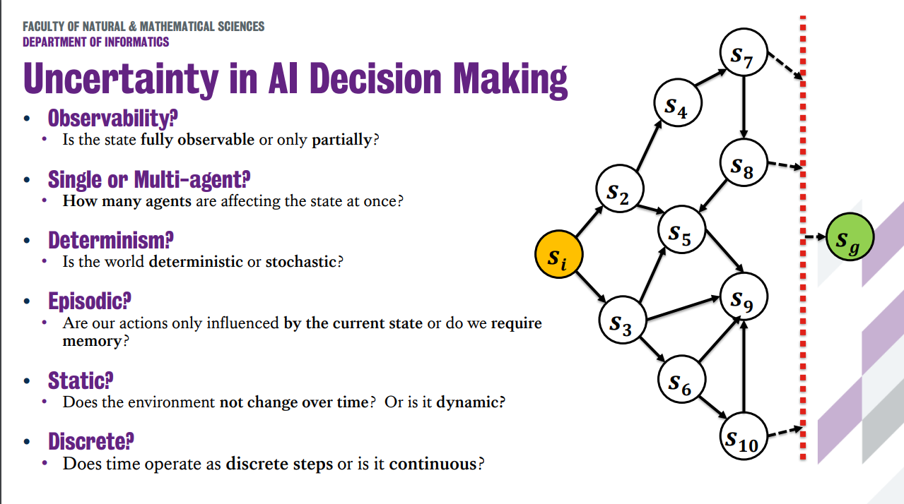

Observability:是不是所有state都对人可见

Single or Multi-agents：有多少玩家参与其中

Determinism：

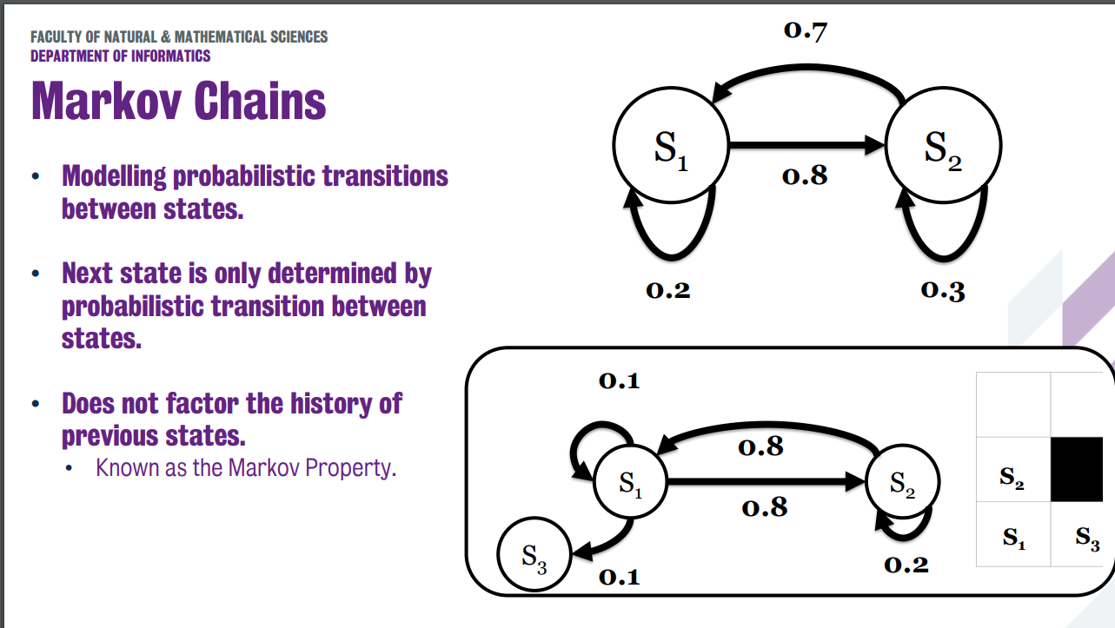

Markov Property:

Any future state outcome are only affected by the current state and probability distribution

State visit prior to this one do not affect current state (Memoryless)

Markov chain do not consider action, 一旦有action和reward参与其中，就不是markov chain了而是Markov Decision Process

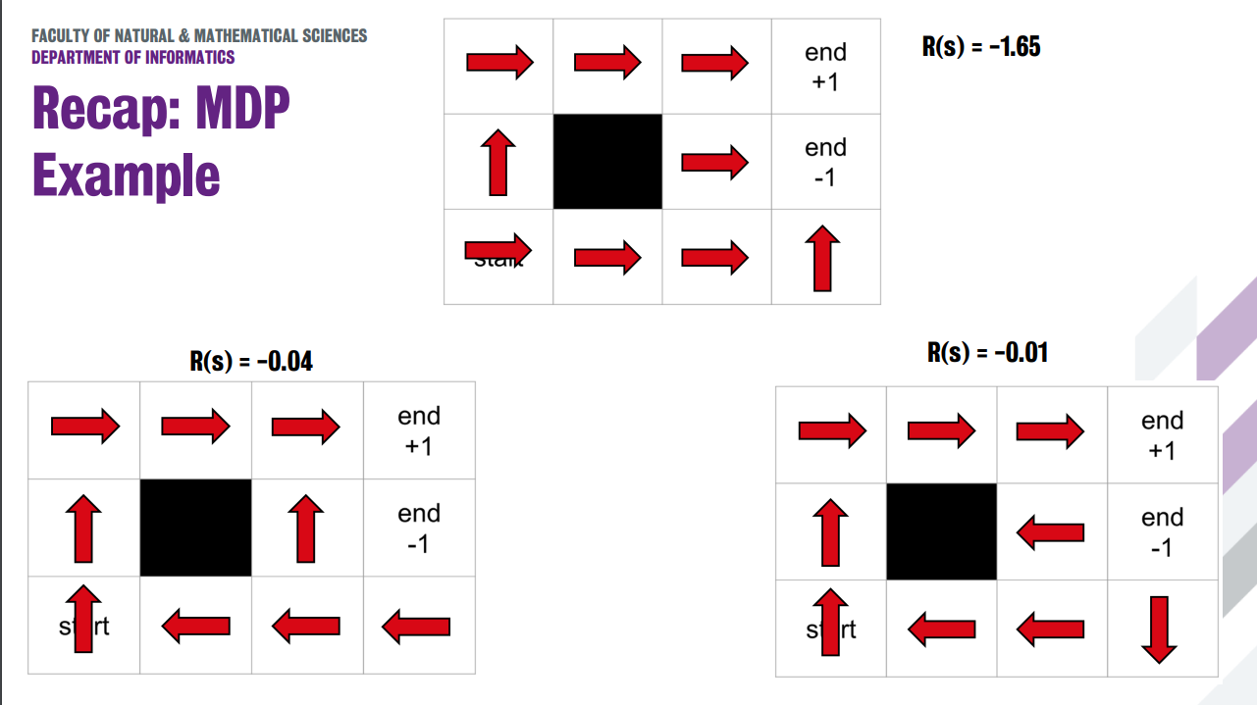

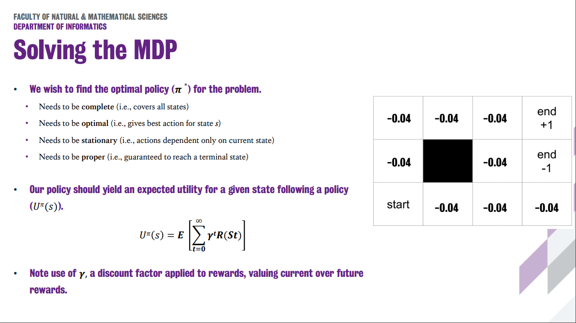

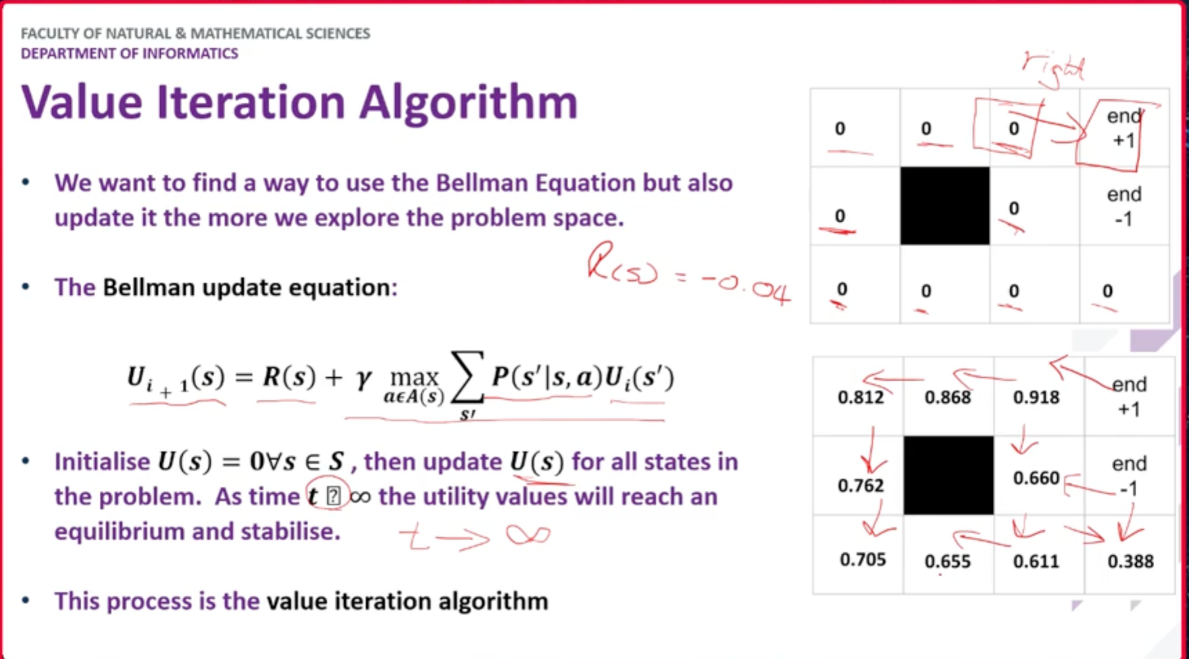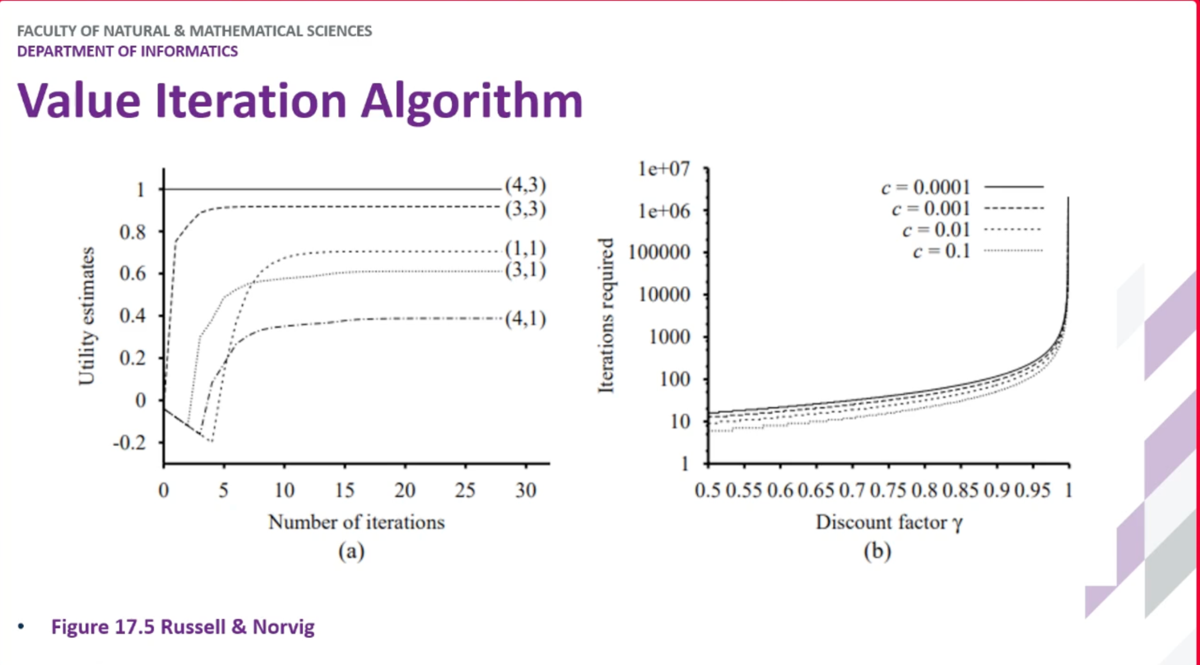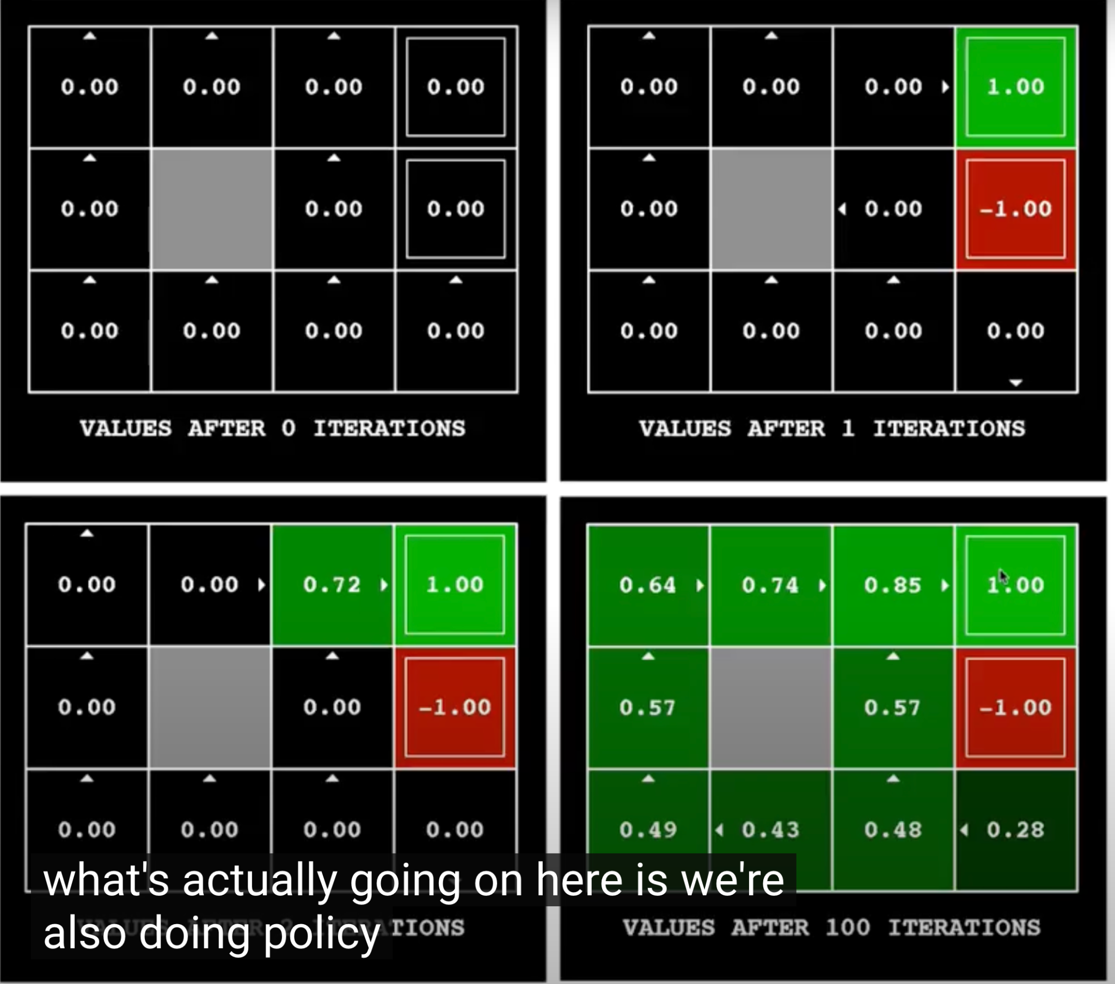

这部分实际上从第三张图可以看到概率是逐渐从1扩展开来的，比如最开始的0.72 = 80%概率去+1，10%概率去+0，10%概率去+0，综合下来就是+0.72。但是这只是第一个interation，到下一个iteration0.72隔壁的格子因为有了0.72这个参照物，他们也能根据自己的概率去计算当前这个格子的回报，以此类推。同时第三次interation的时候。0.72因为多了隔壁的格子的回报，参与到计算中，比如80%概率去+1，10%概率去+0.5，10%概率去+0.4这种，他自己的回报率也会上升，随着iteration的次数变多最终这个数字也会趋于稳定。

第二张途中最开始有些格子之所以是负return也是因为有-0.04的cost，并且随着周围的格子也有cost了，这个cost会随着iteration上升，但是等到一定的interation后，周围的格子突然有了正的回报率，这些离+1远的格子回报也会突然暴涨。

第二张图右图之所以discount factor越小需要的iteration越稳定是因为可能5个格子之后因为discount factor 比如说0.5，0.5的五次方就已经小到可以忽略不计了，所以容易趋于稳定

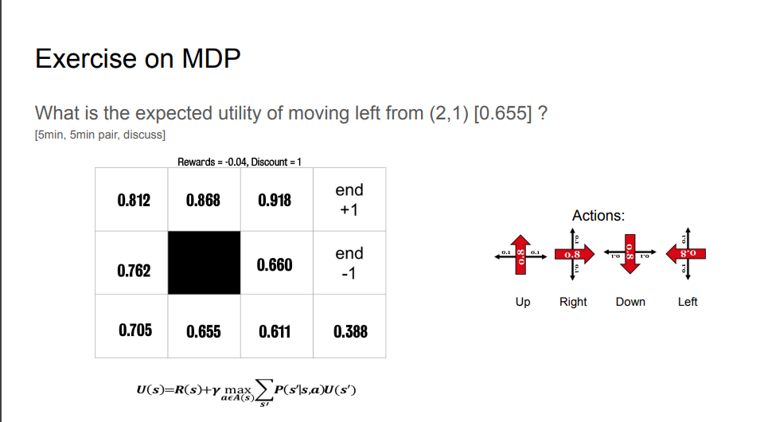

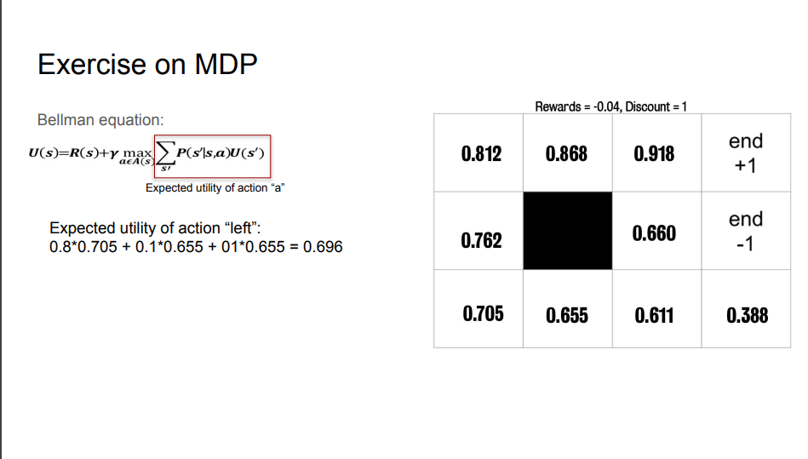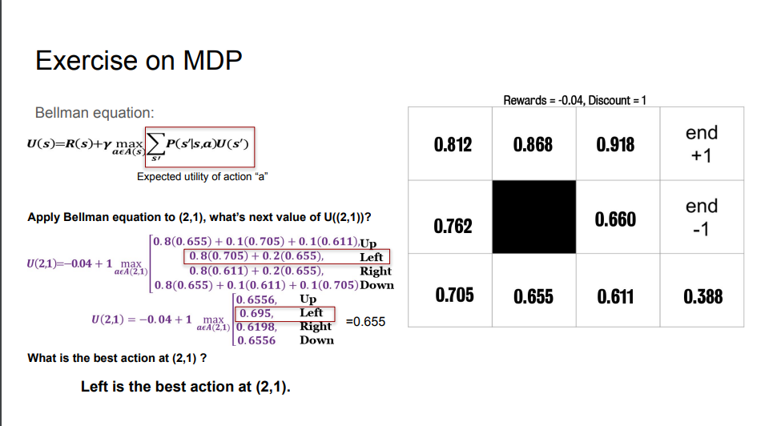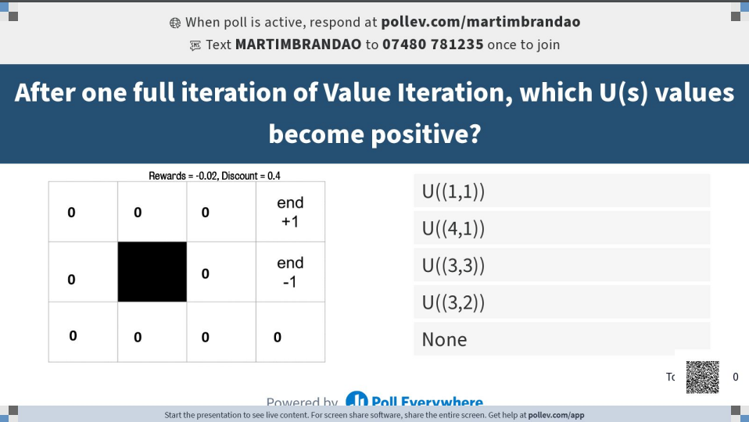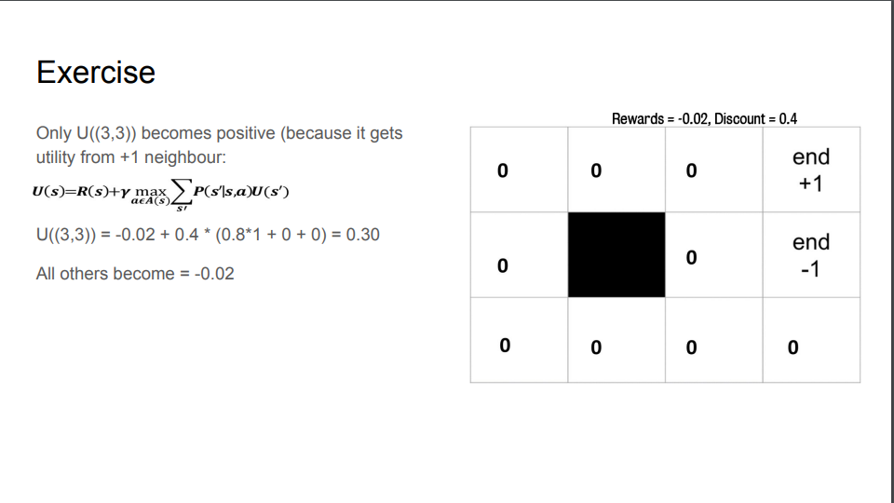

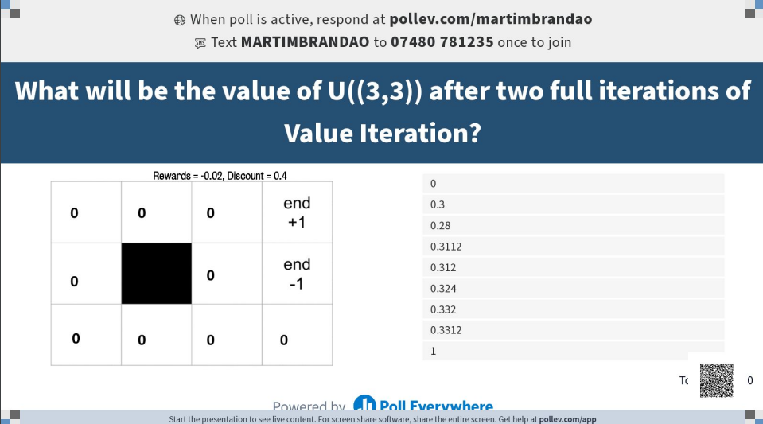

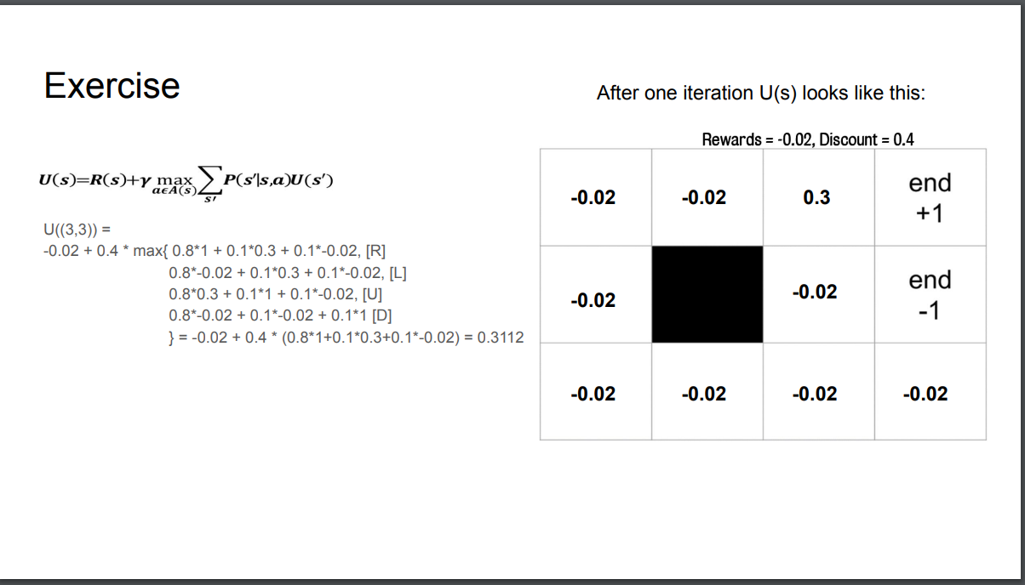

注意别忘了除了本体的0.3外还有隔壁的-0.02

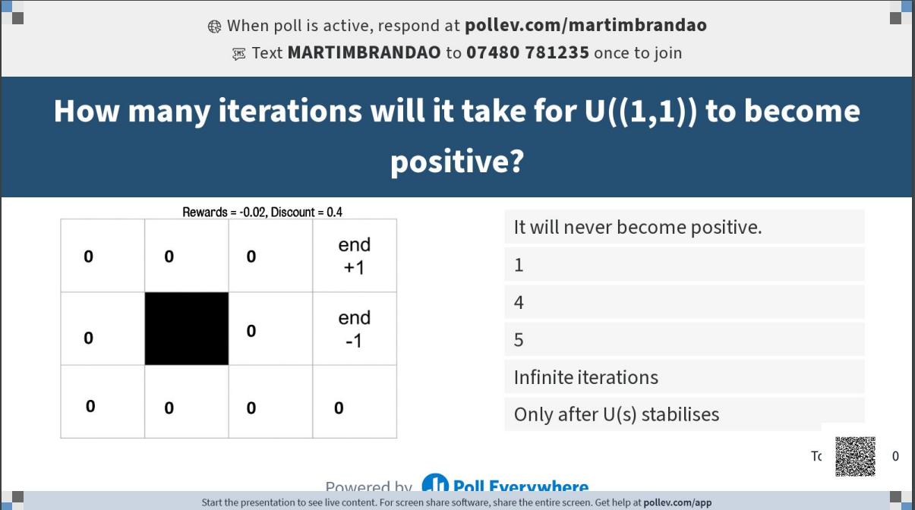

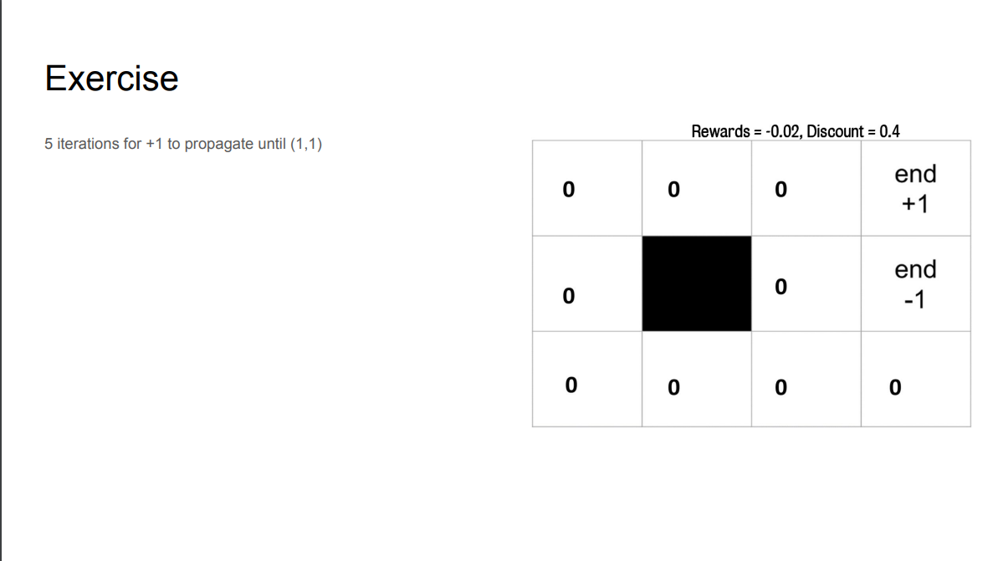

# Week 5

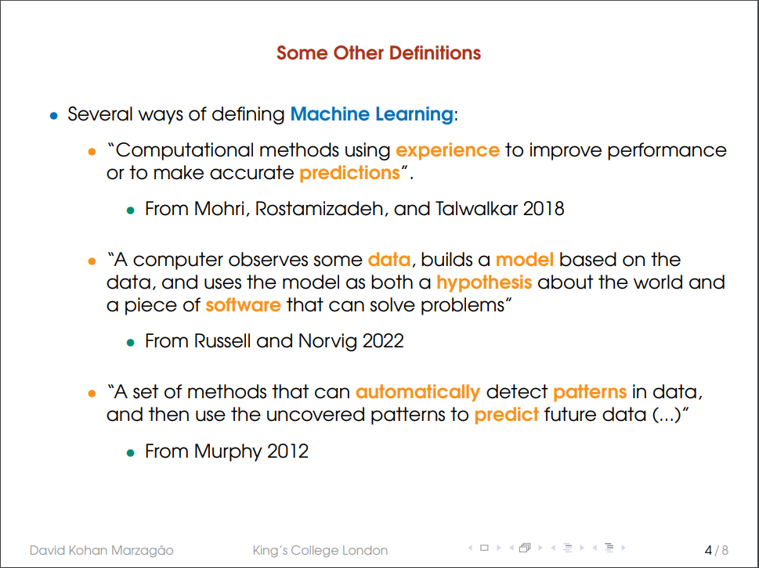

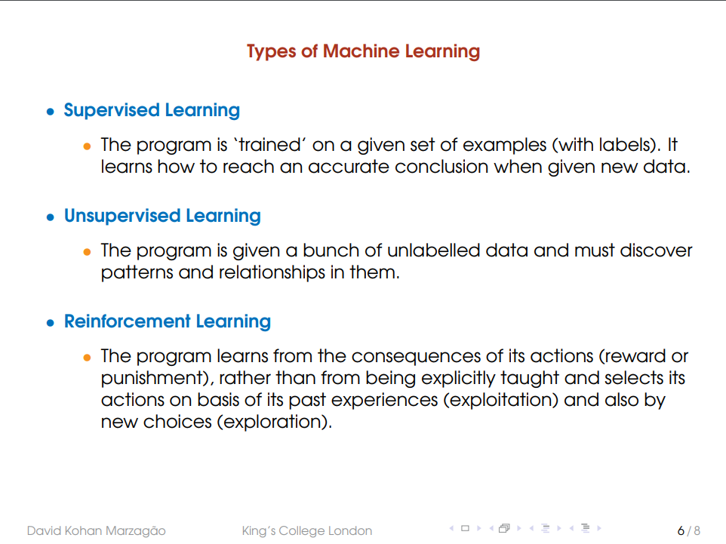

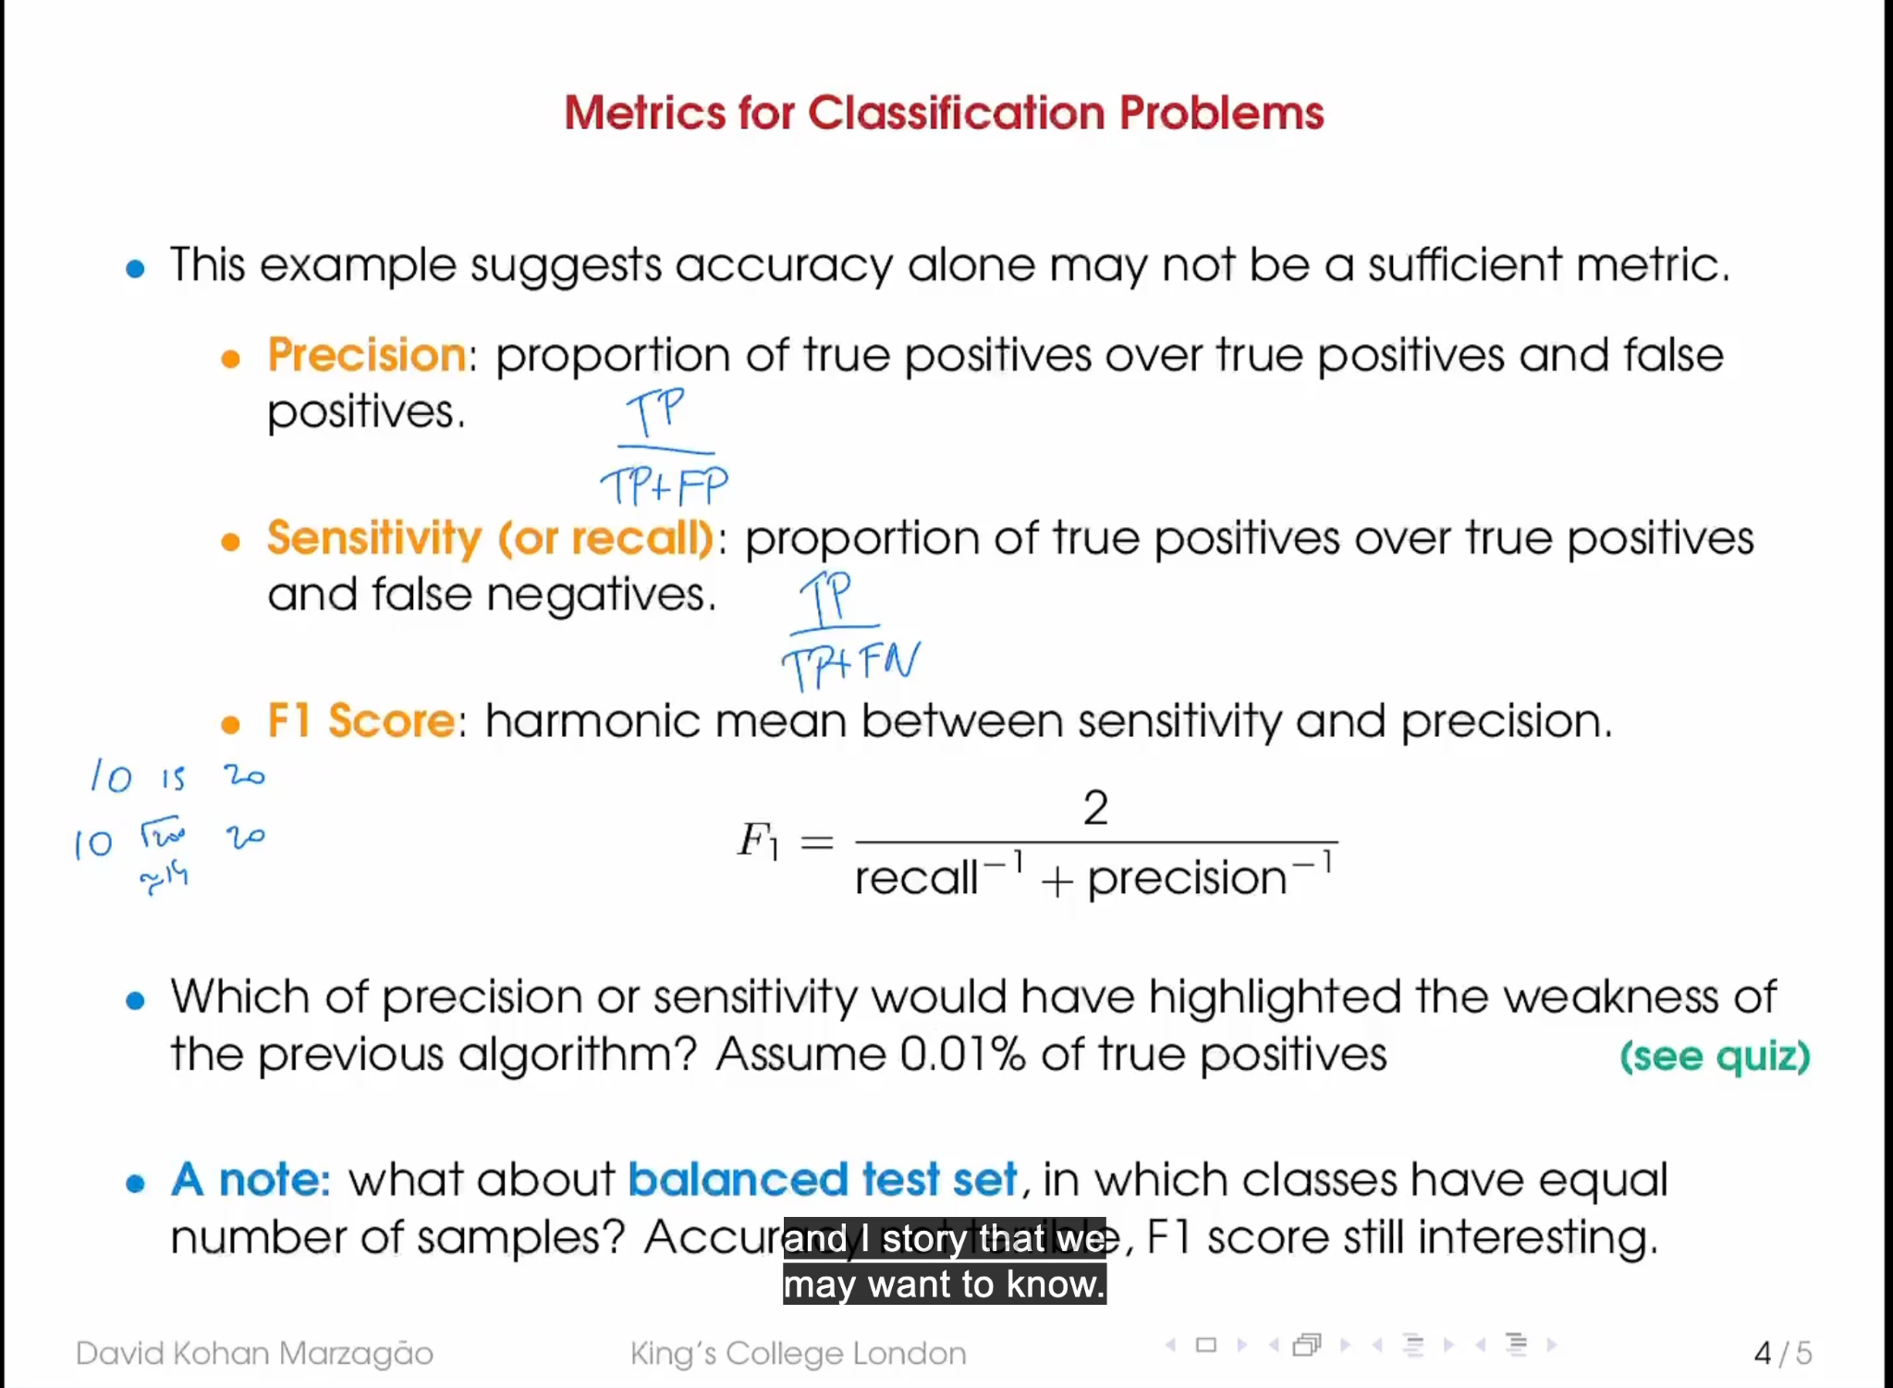

False Positive：比如一个人没病，但测试结果是有病，这就是FP，可以理解为乱说positive，negative说成positive

False Negative: 一个人有病，但是测试结果是没病，就是FN，可以理解为乱说negative，positive说成negative

Accuracy = 预测中的数量除以总数量

Precision = TP/TP + FP (看看测出得病的人中，有多少个真的得病了，也就是准确率咋样)

Sensitivity（recall） = TP/TP + FN (看看从真正得病的人中，能检测出多少百分比)

F1 = harmonic mean of precision and sensitivity 只要记住harmonic mean的计算方法就行。不管precision和sensitivity哪个走低都会让F1变低

Precision 用FP是因为比如，一个人没病，你硬说他有病，你这判的就不准了

Sensitivity可以这么理解，一个非常敏感的新冠测试，只有你有一点点新冠病毒，他都会显示阳性，所以真的得病的人，一定会被检测出来，但是一个人可能直接呼吸到了一丁点有病毒的空气，但是也被检测出来了，证明敏感度非常高，这就是FN

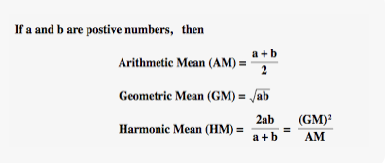

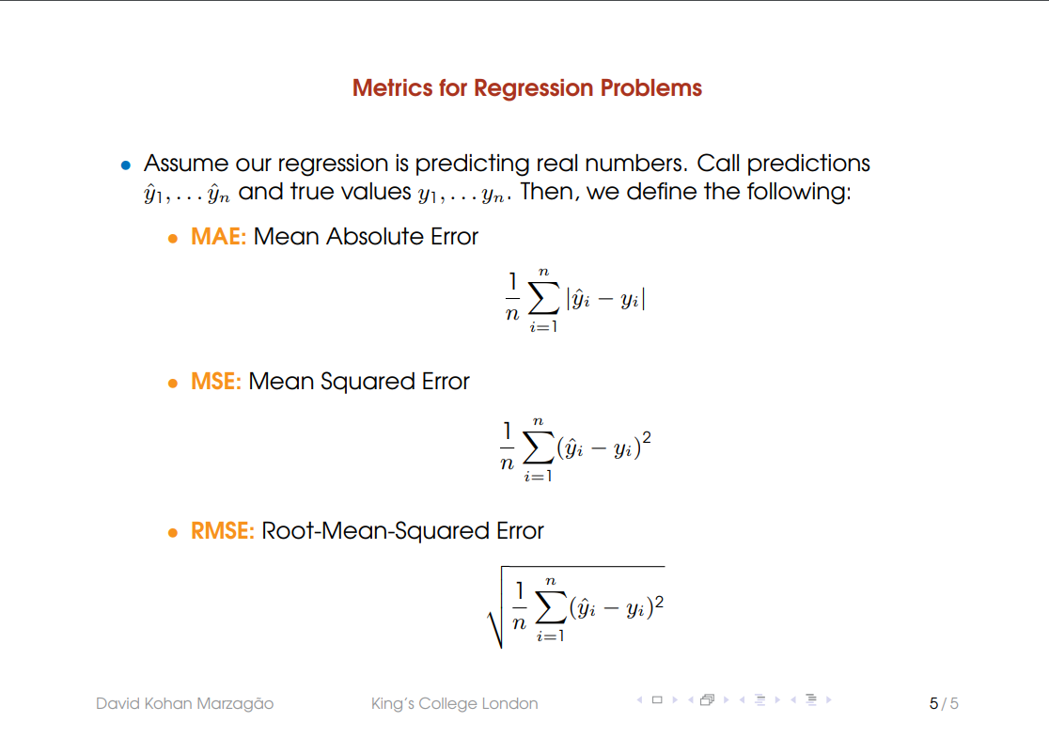

(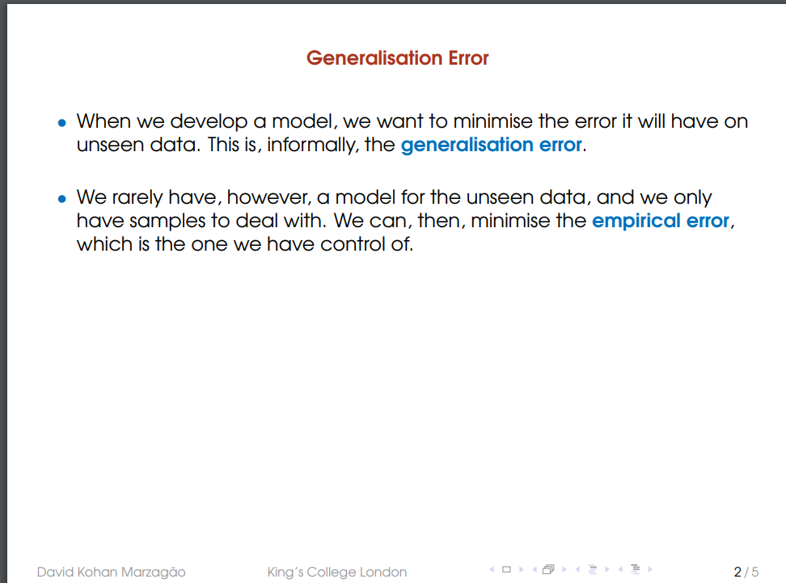

Generalization error(Out of sample error): 也就是模型预测新数据时出现的错误，因为新数据是无限的，所以你很难计算generalisation error，因为总是会有新的数据可以让你分析。因此我们可以尽可能减少empirical error(in-sample error) 也就是分析已有数据时出现的error

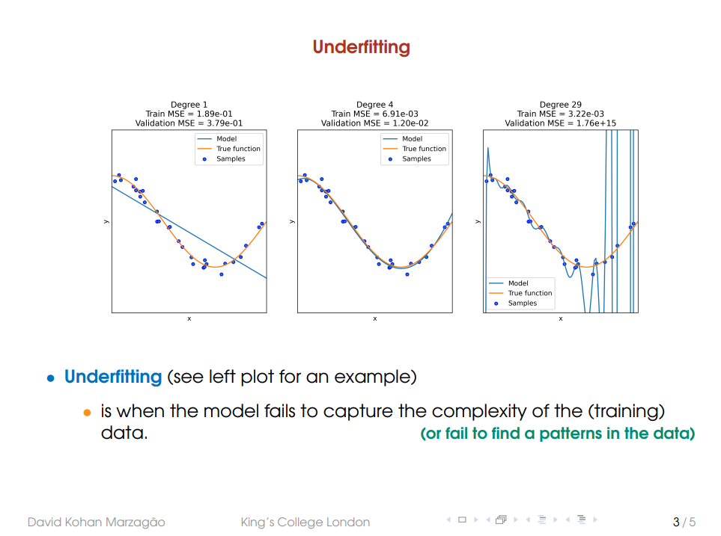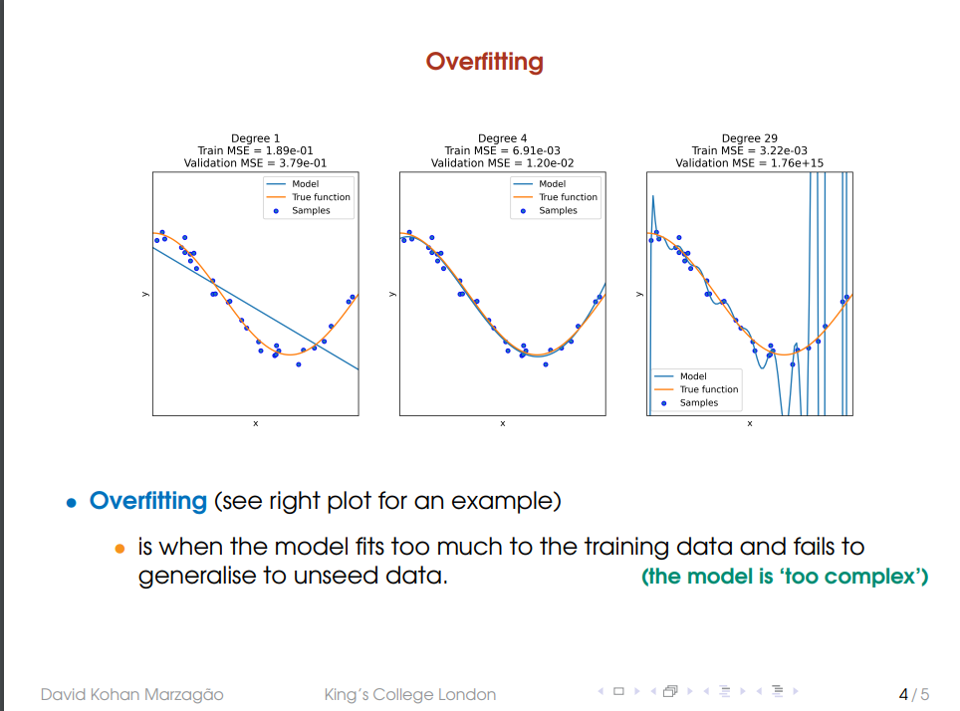

Underfitting:当模型无法capture 训练数据的 underlying pattern 时，就会出现underfitting，也就是左边的图。通常不管是在训练数据还是未出现过的数据上表现都很差

Overfitting：当模型过于准确，但不是好的方面，而是通过各种修改算法使模型能够完美预测当前数据的pattern时就会出现，因为这种模型往往只能预测这一组数据，而当你想要将这个模型应用在新数据上时就会一团糟。

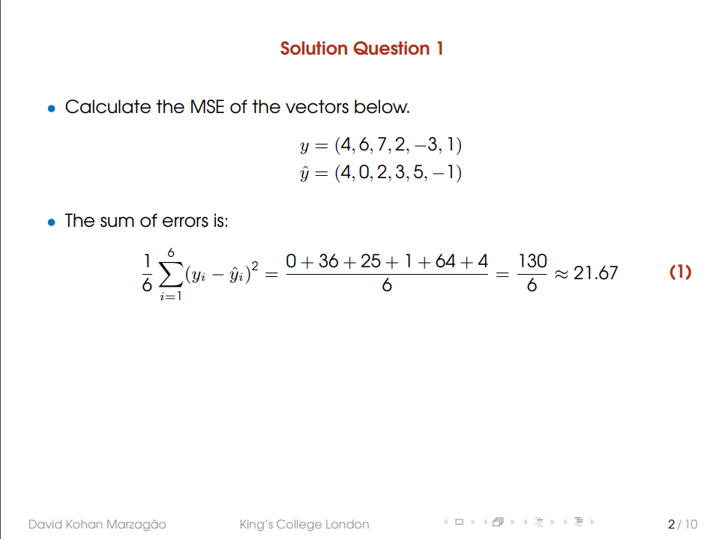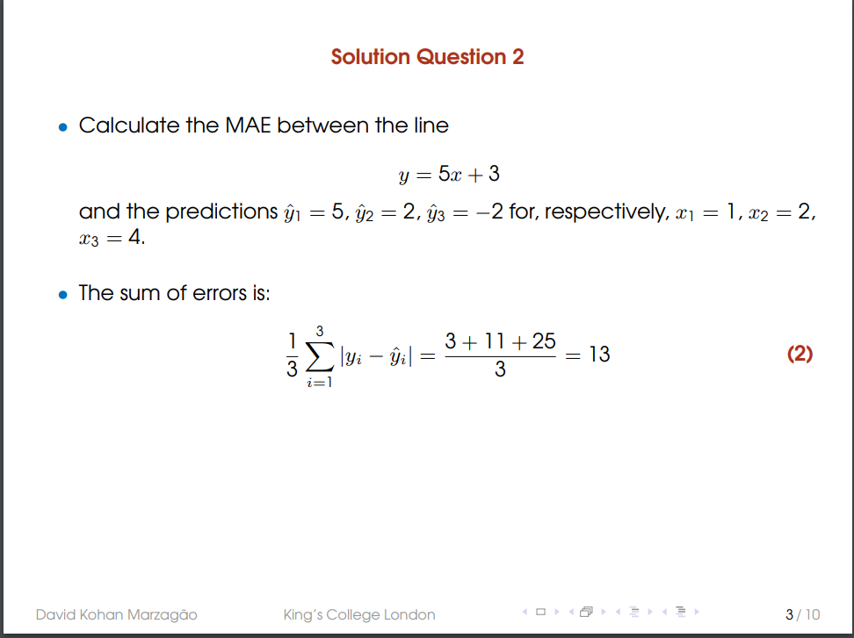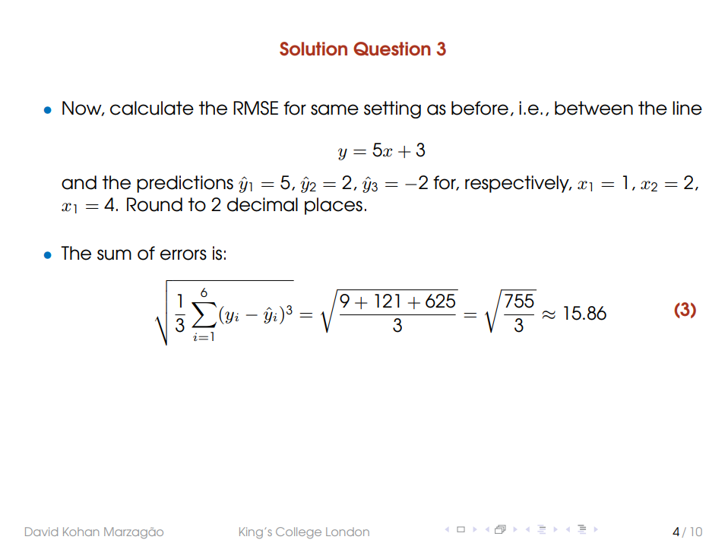

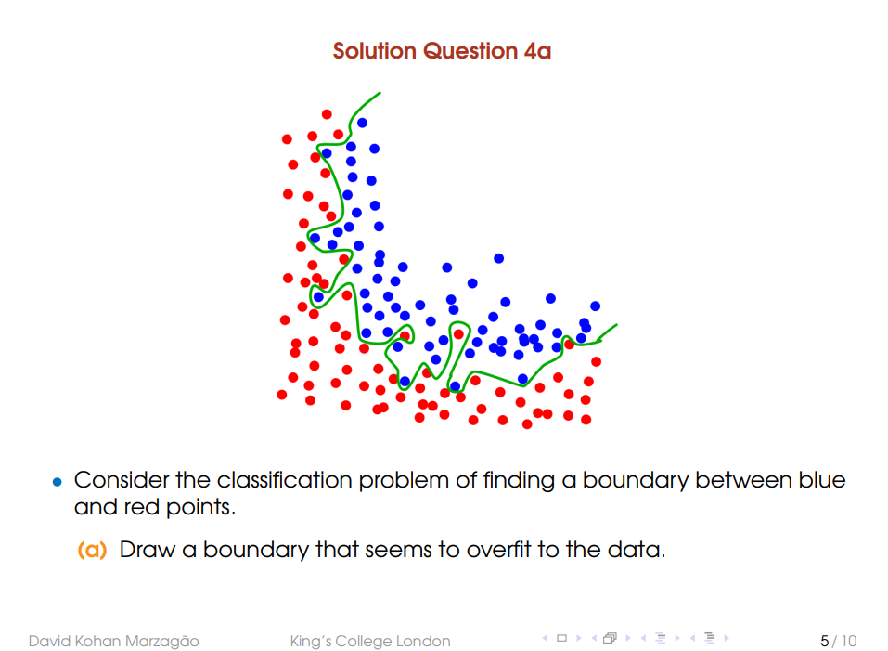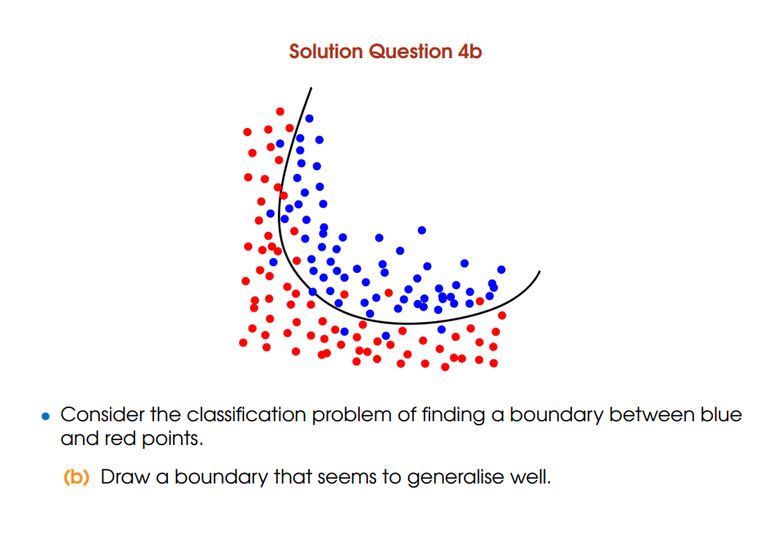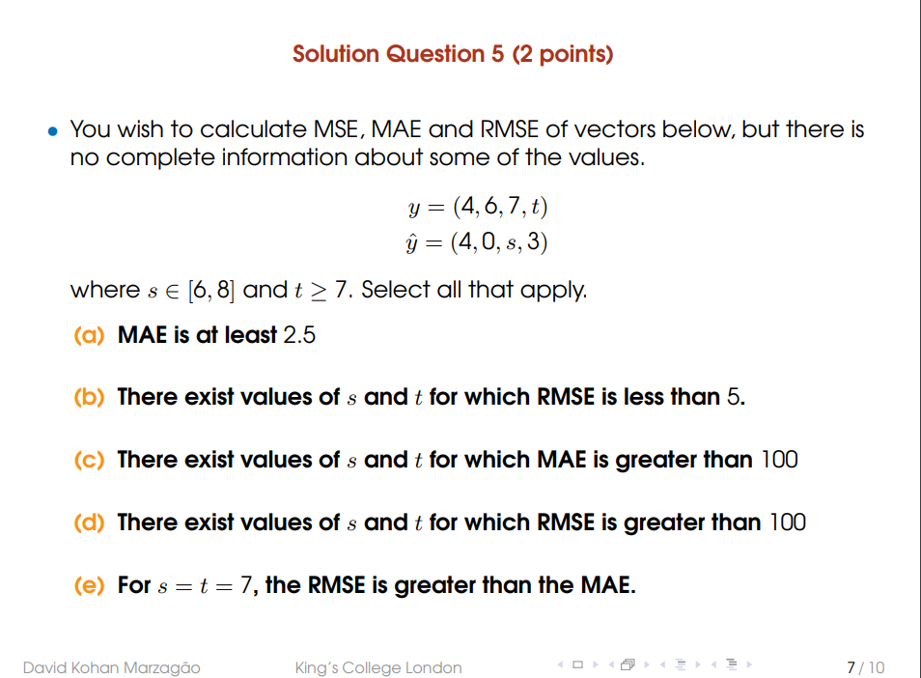

All true

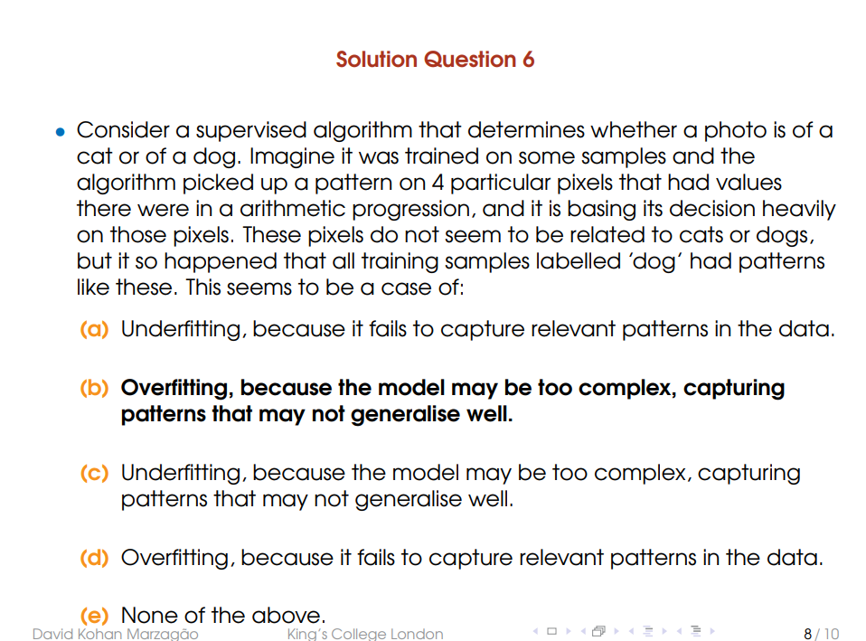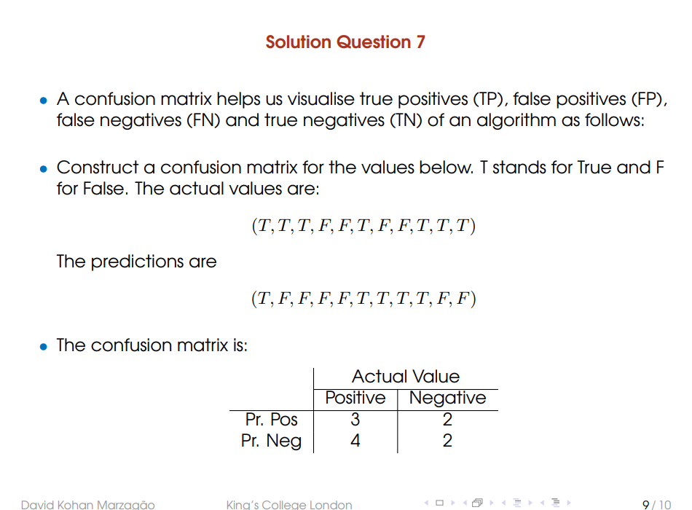

其中pr. 的意思是prediction，pr. Pos positive = 3 意思就是预测中了3个true，反之pr. Neg positive = 4，有四个本来应该是positive的被预测成negative

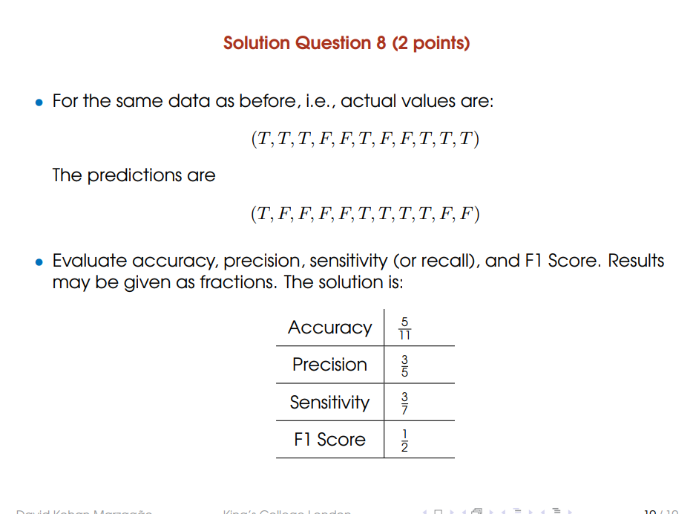

# Week 6

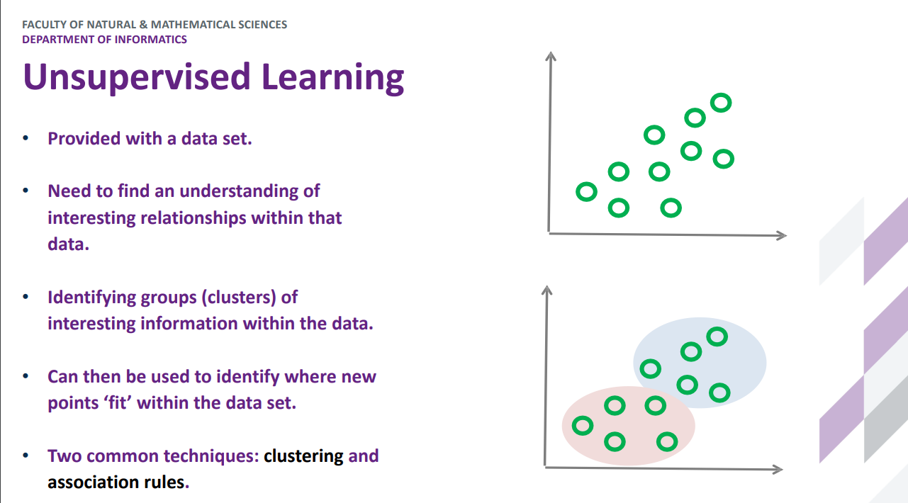

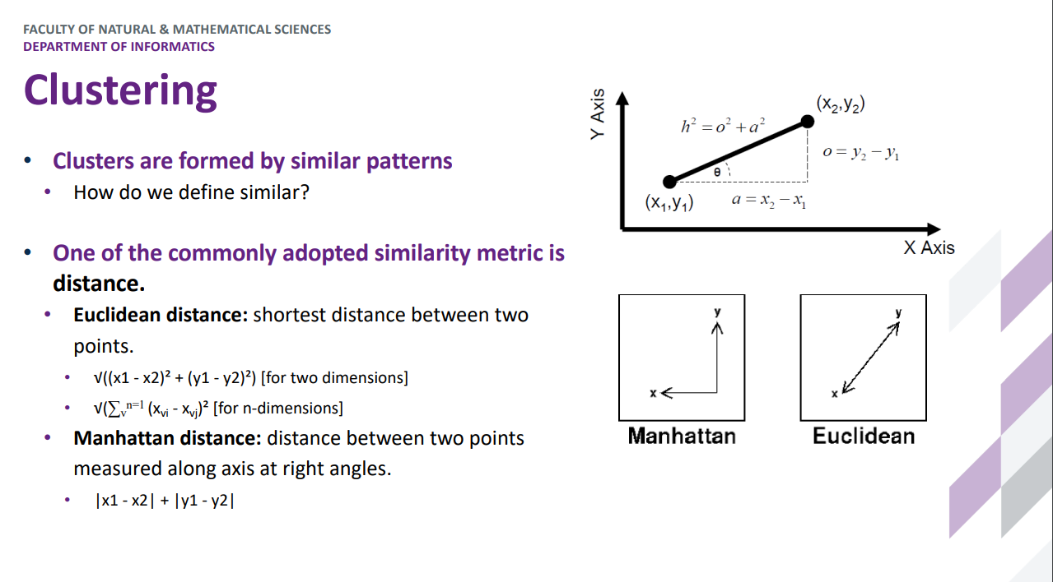

K mean clustering

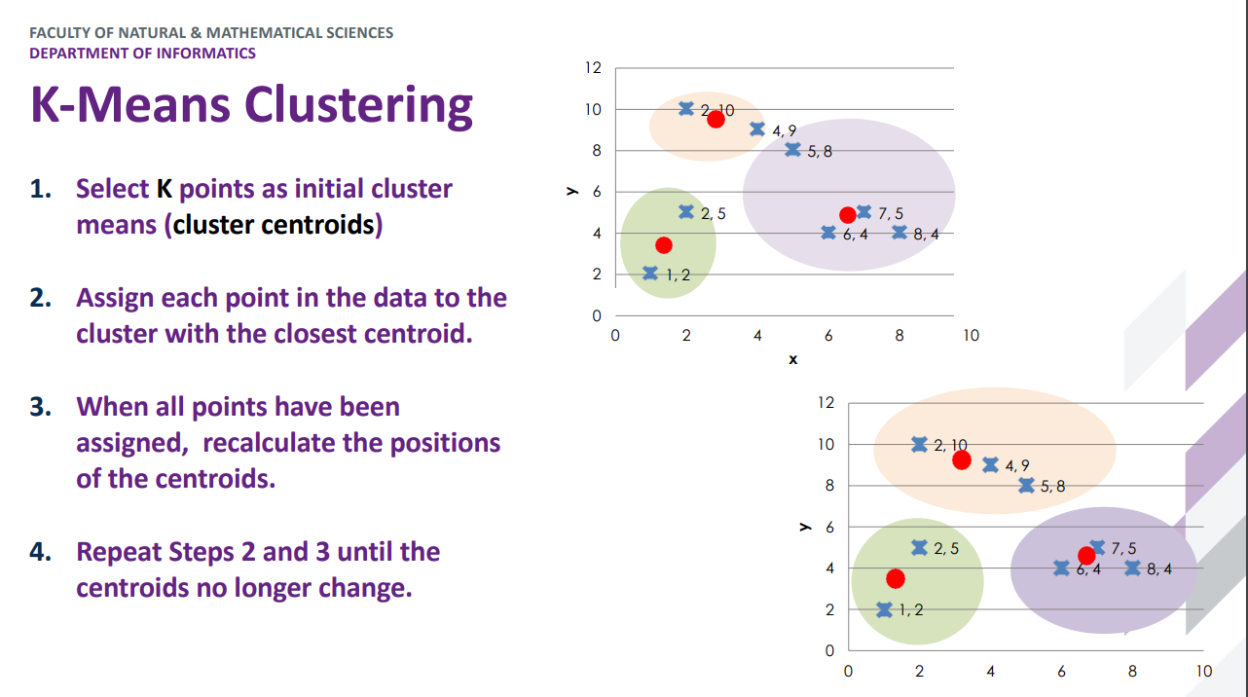

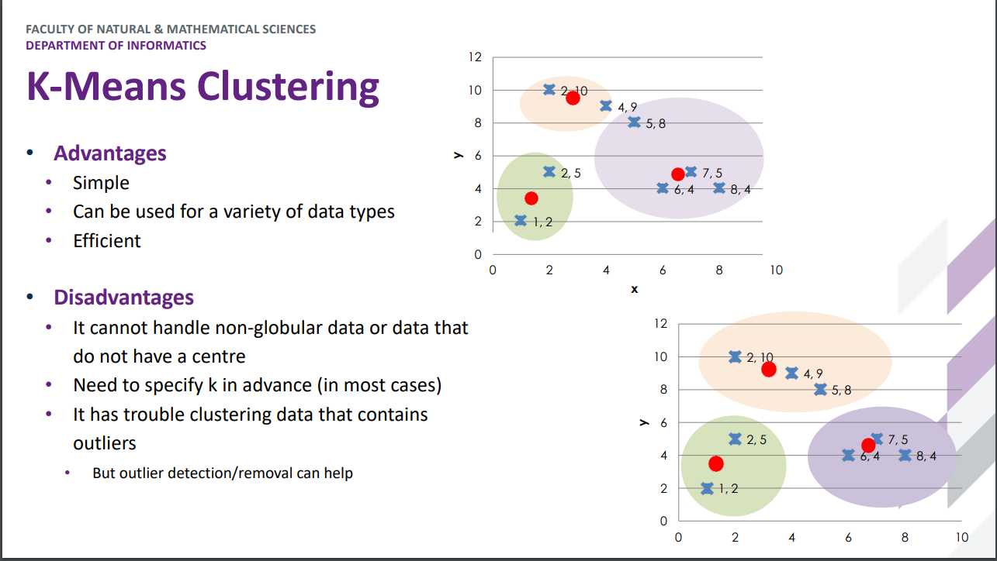

原理就是一开始随机选k个点作为质心，然后比较其他点到这个点的距离，将这些点分配到距离他们最近的质心。全部分配完成后再计算一次质心和其他点的距离，再分配一次，直到质心不再变动。

Hierarchical Clustering

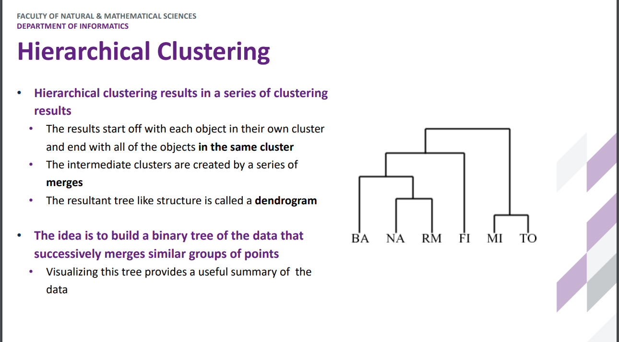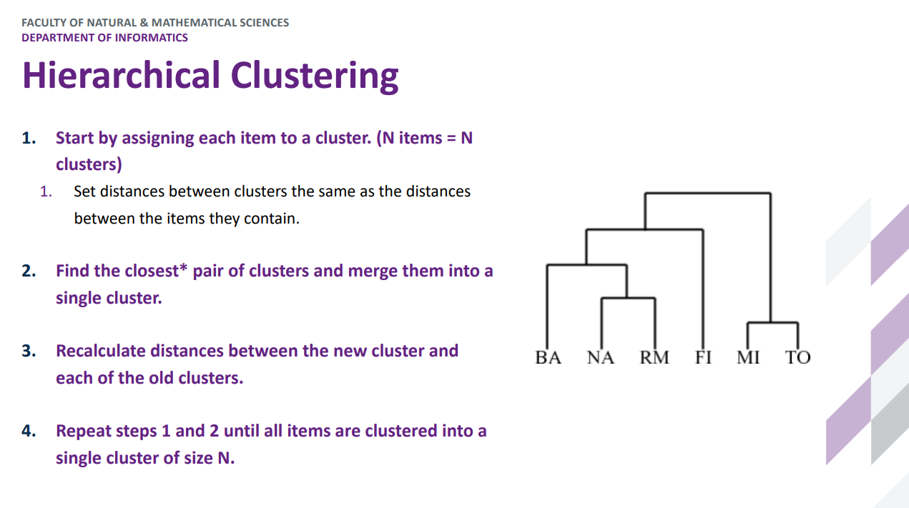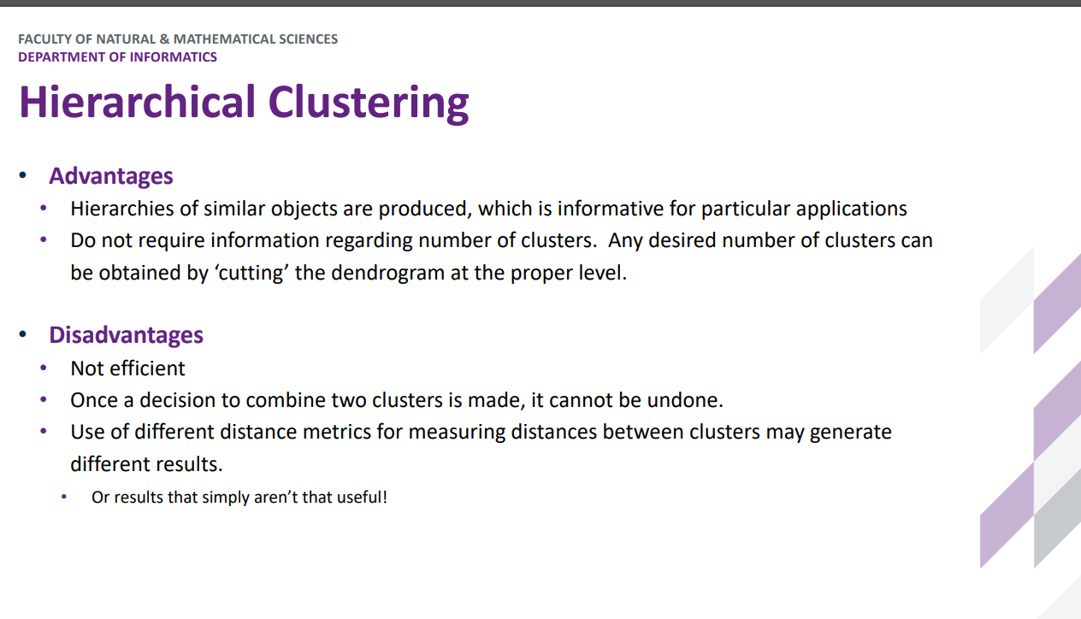

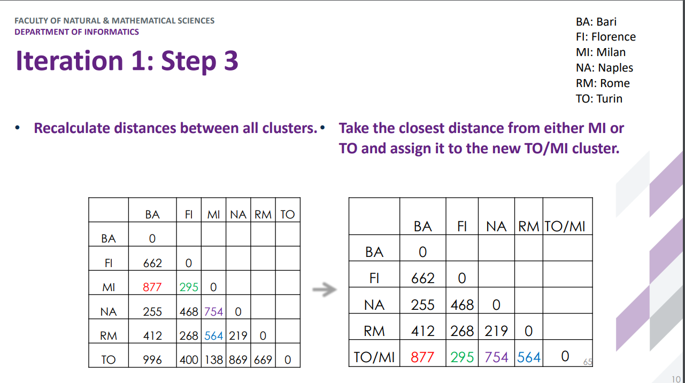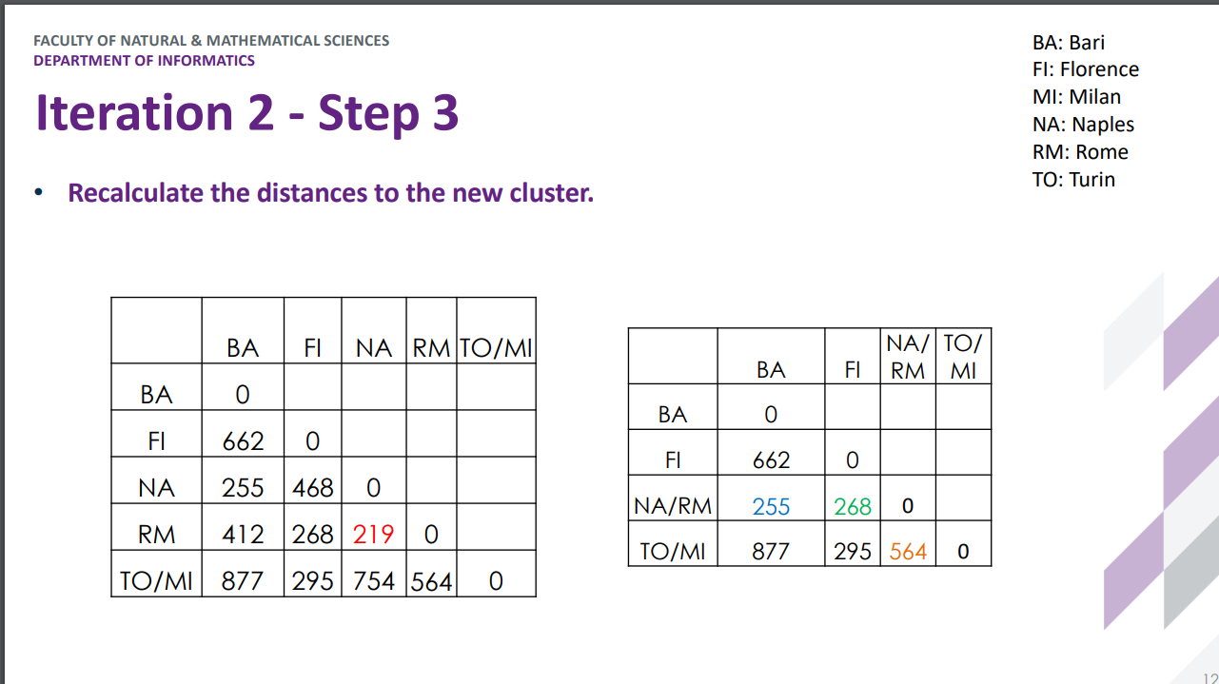

看这个图的技巧是，从左往右看，看到0之后往下看。

上面的例子用的是single linkage，也就是选距离最短的，但是还有其他的方法

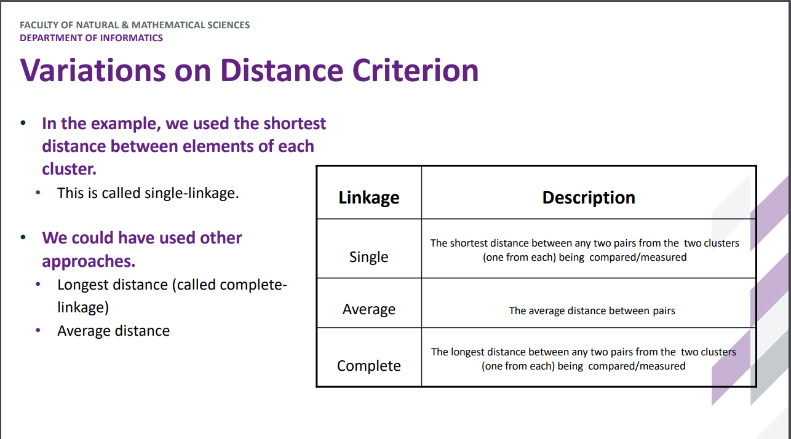

Association Rule

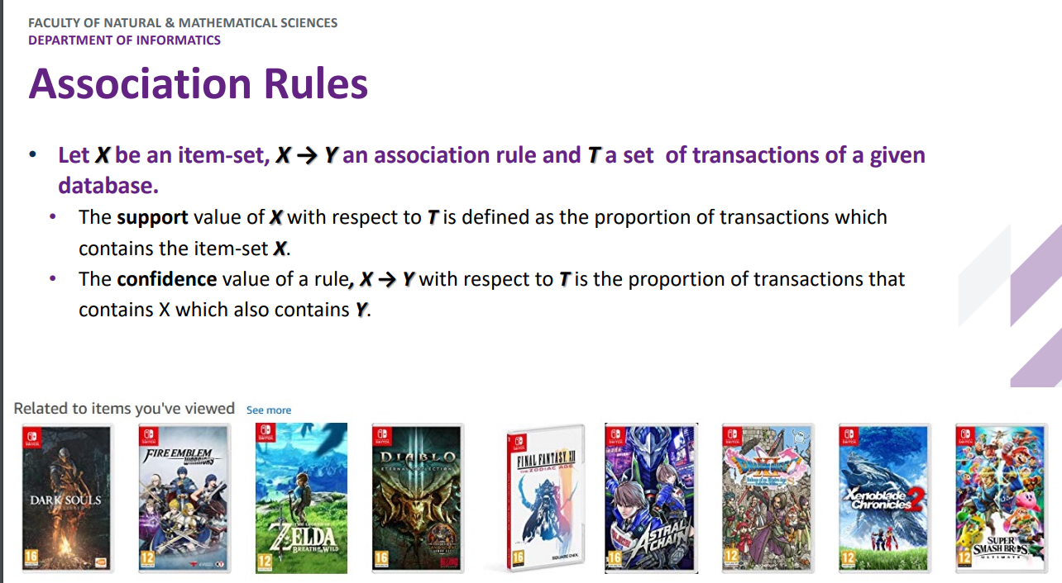

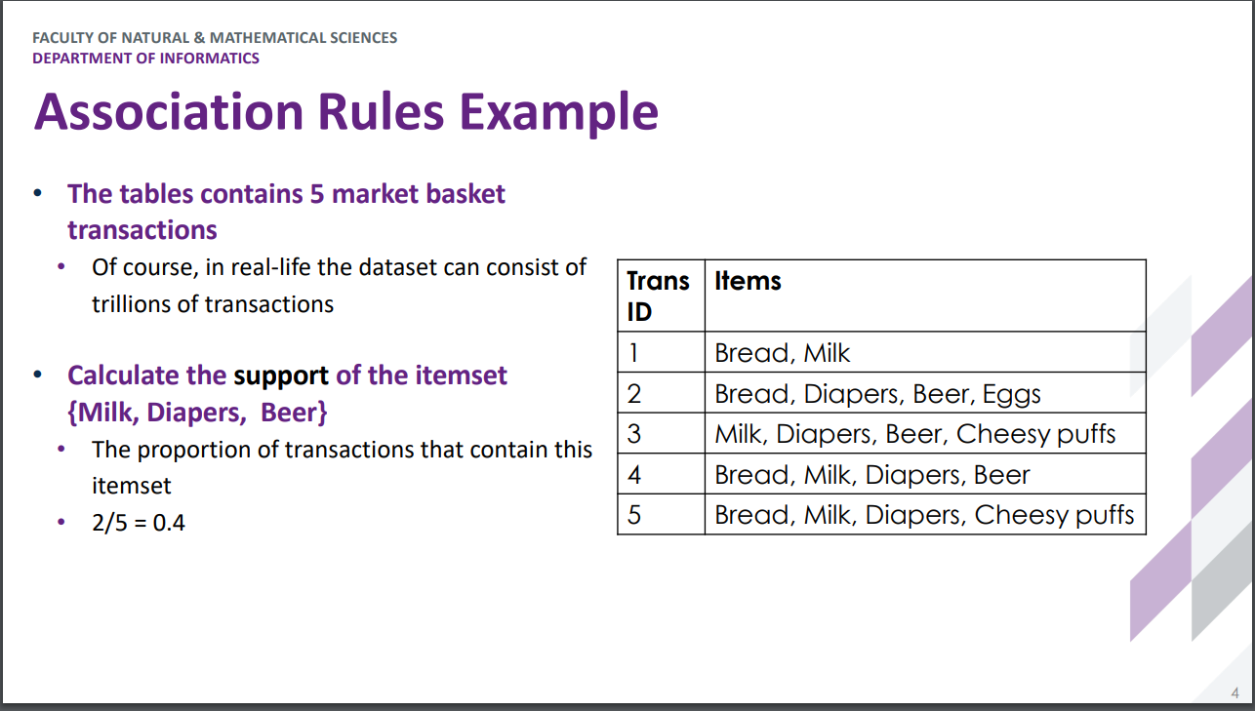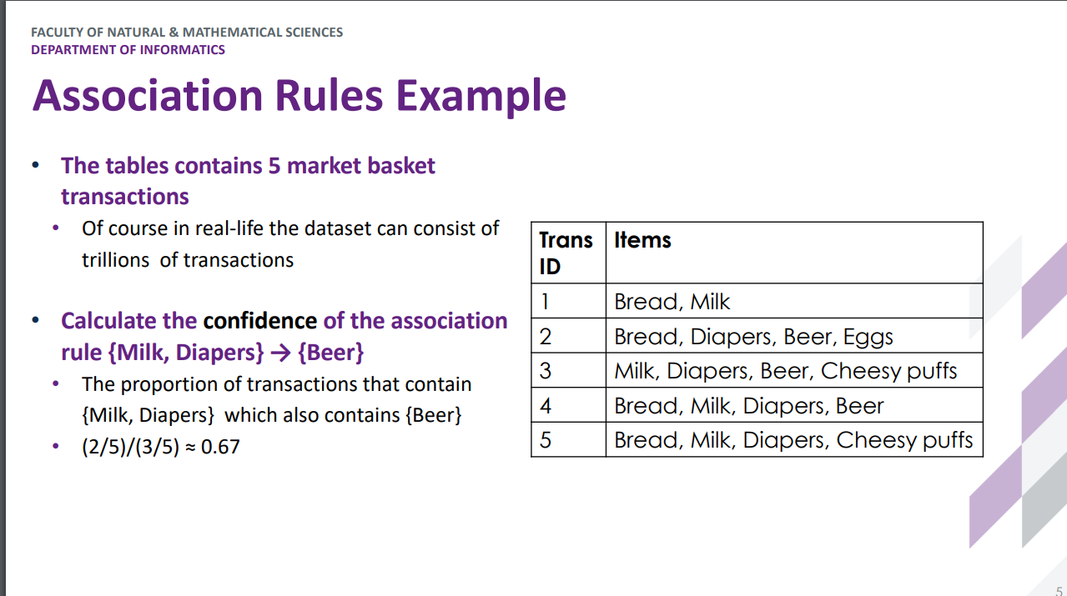

Support 就是how frequently item set X(这里是milk and diapers) occur in the data set (T) 比如上面的情况牛奶和纸尿裤一起出现了三次，所以是⅗

Confidence 是看X出现的总次数中，y出现了多少次。比如上面的例子中，三个同时拥有纸尿裤的Transaction 只有两个还会拥有啤酒，因此就是⅖ / ⅗ 因此就是0.67

# Week 7

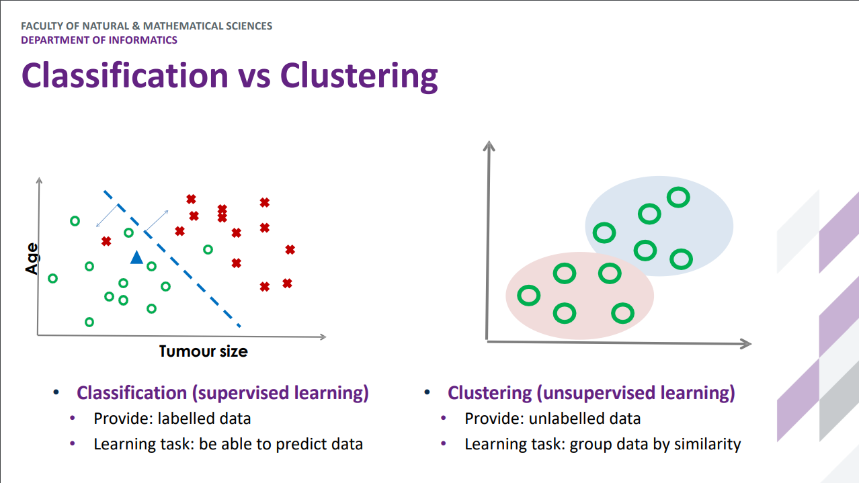

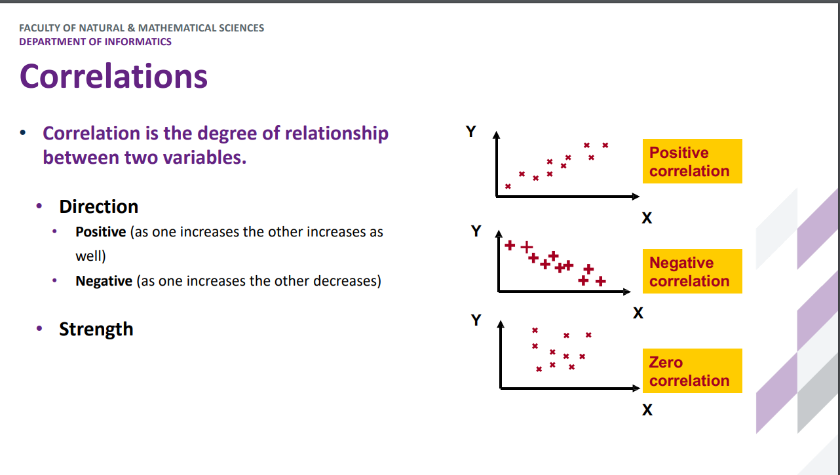

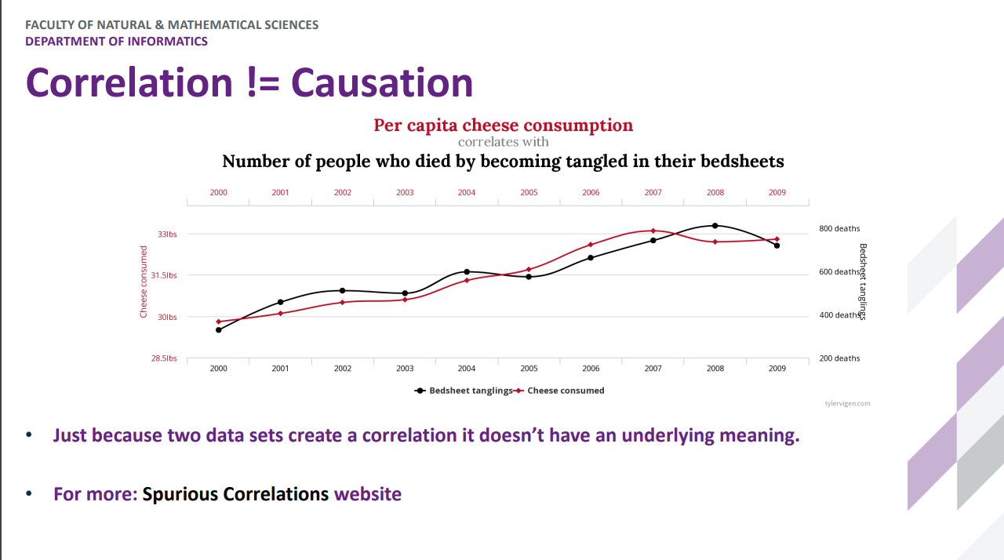

有correlation并不代表这两者之间一定有因果关系

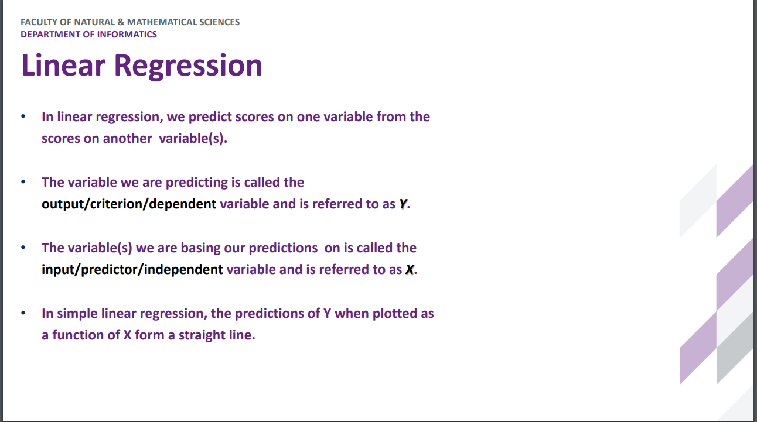

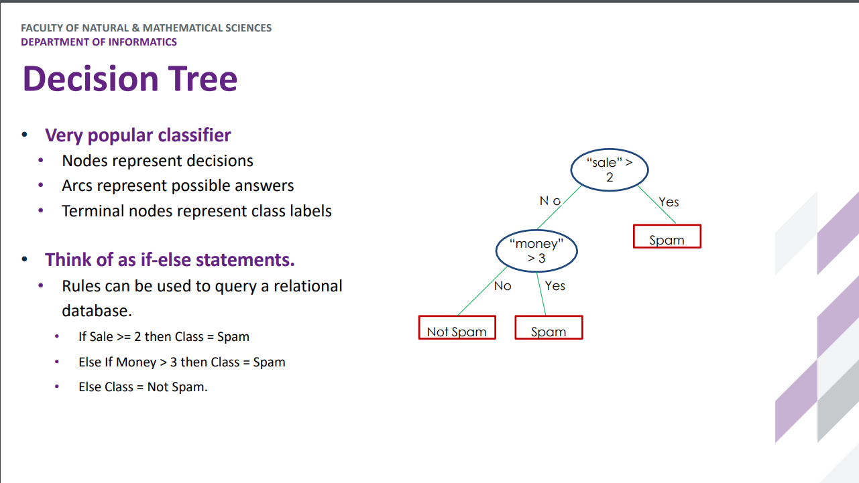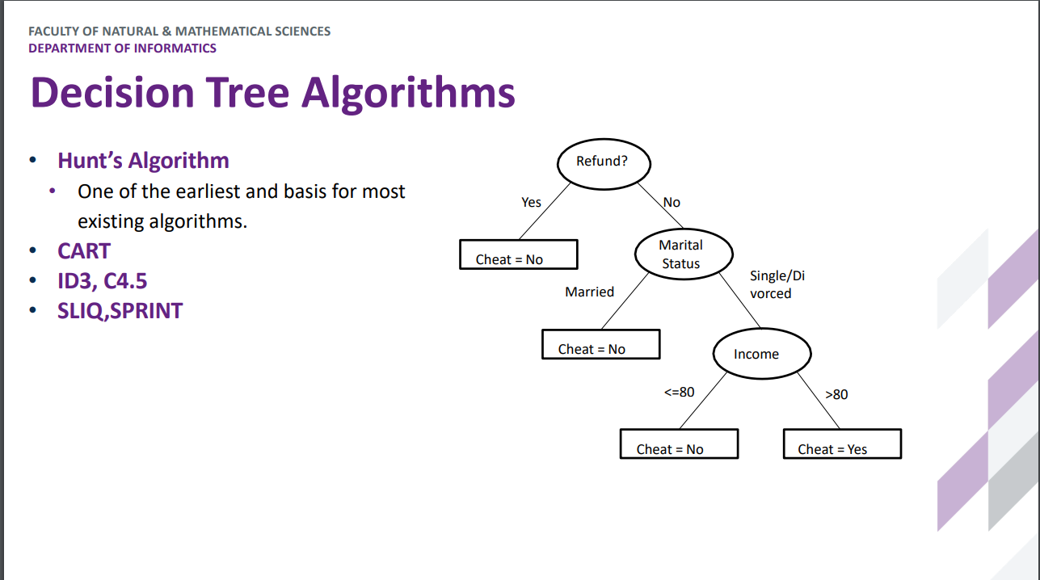

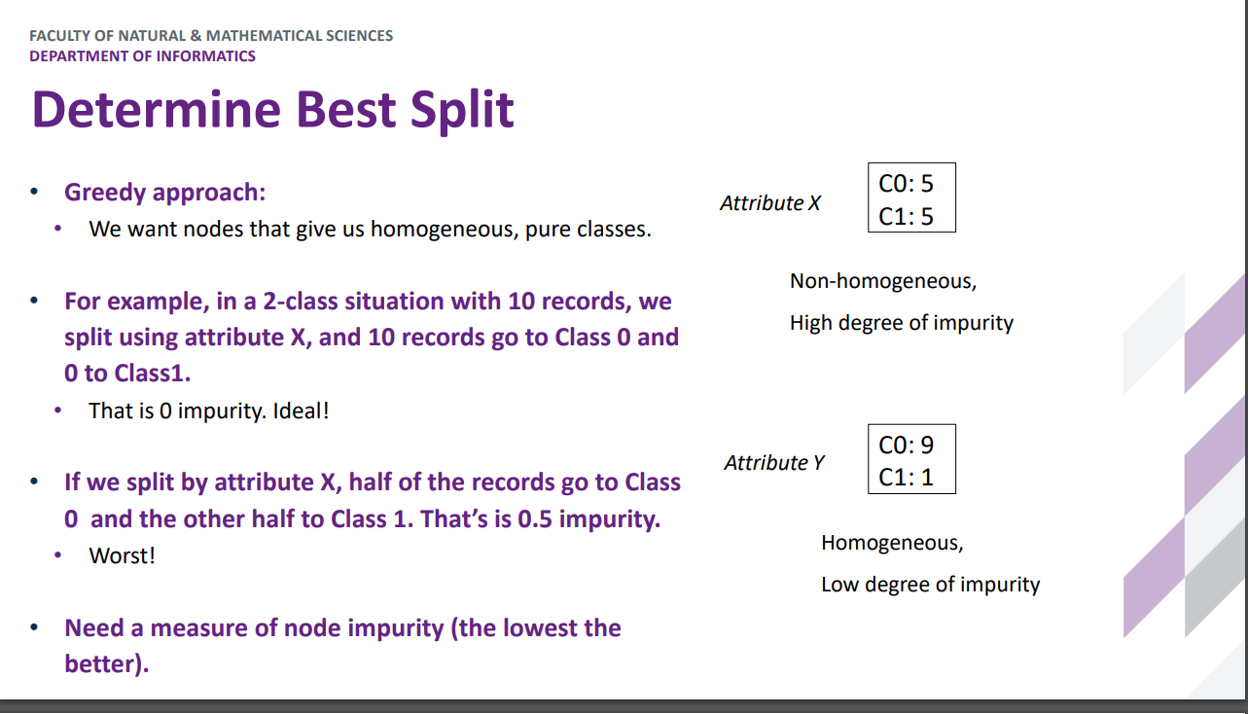

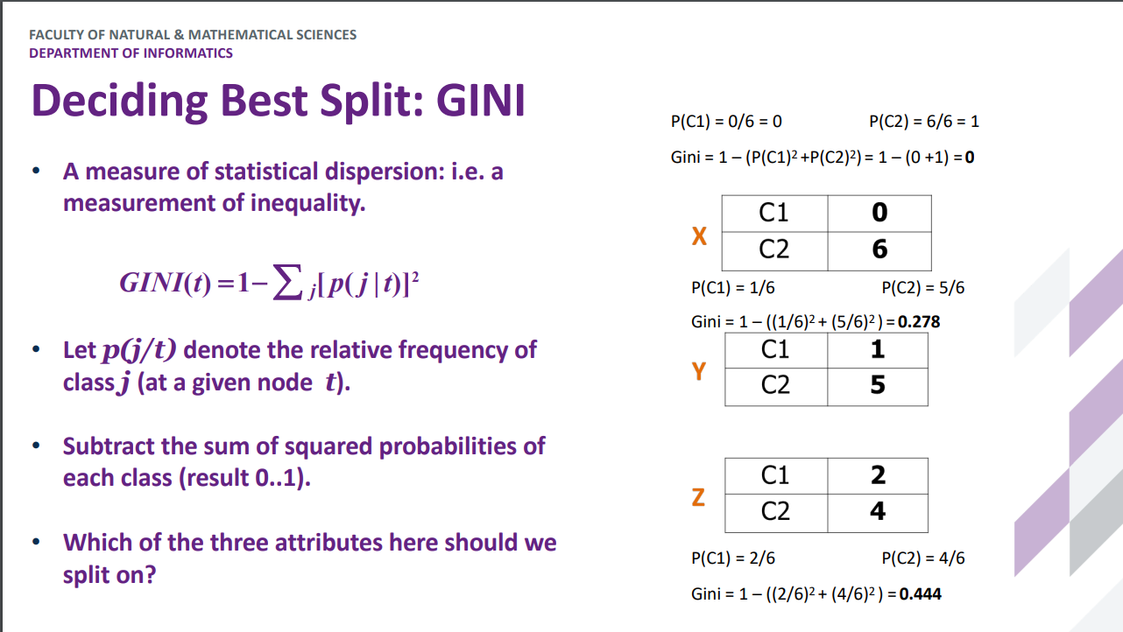

单一个GINI ratio就是把对应占比的平方加起来，然后用1减去这个数

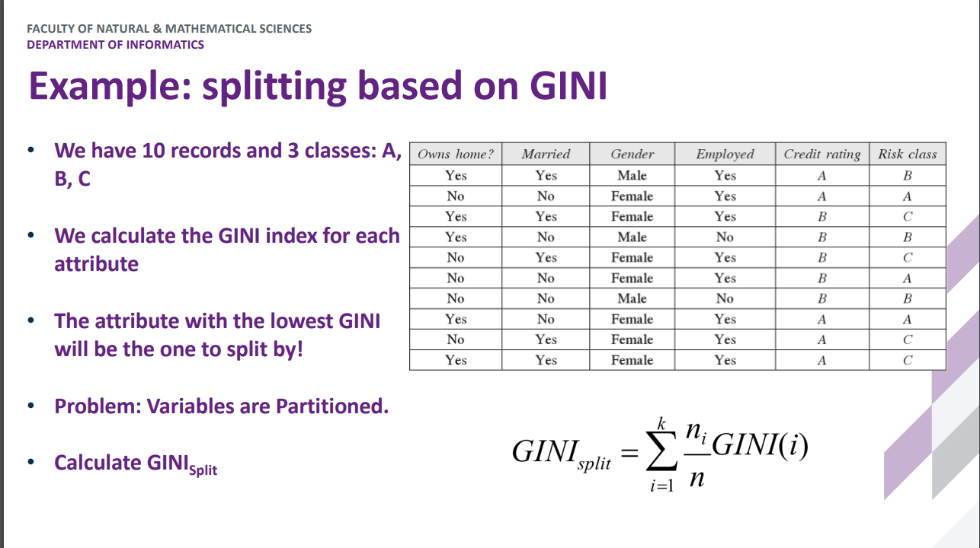

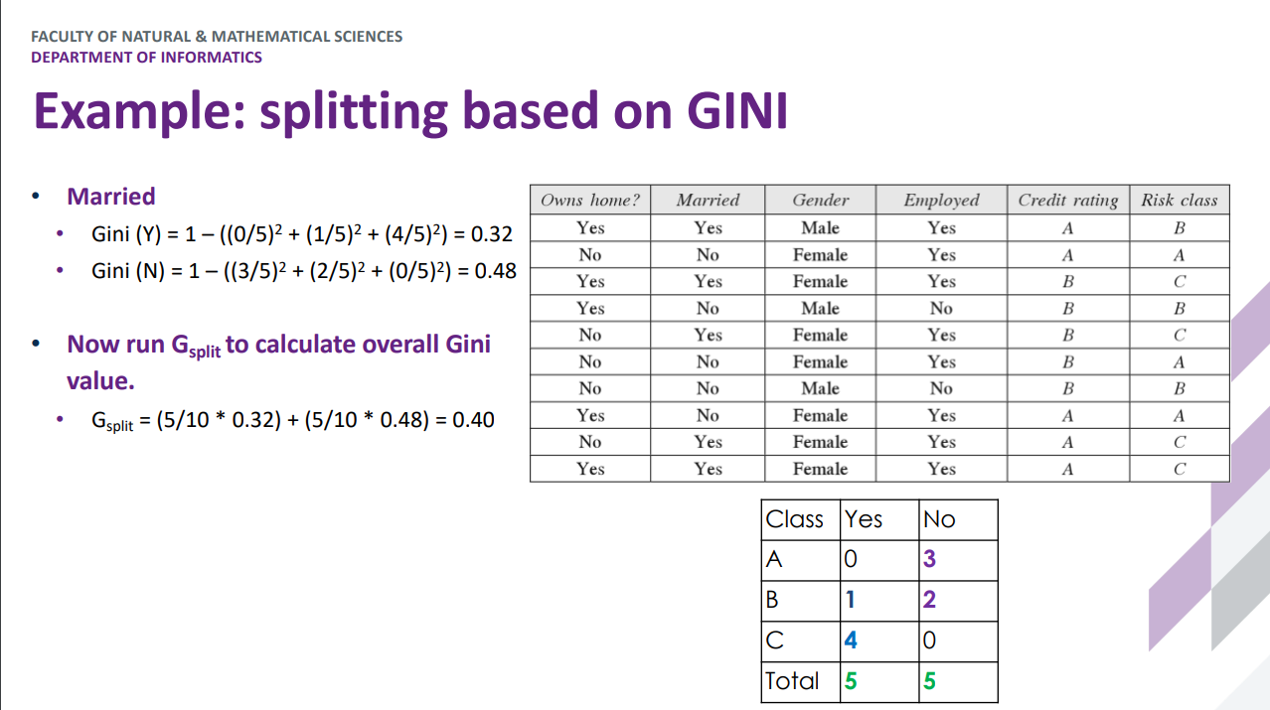

如果有两种或以上的情况，就先把每种情况的GINI单独算出来，然后根据每种情况的 例子占总数比例，乘以对应的GINI然后加起来

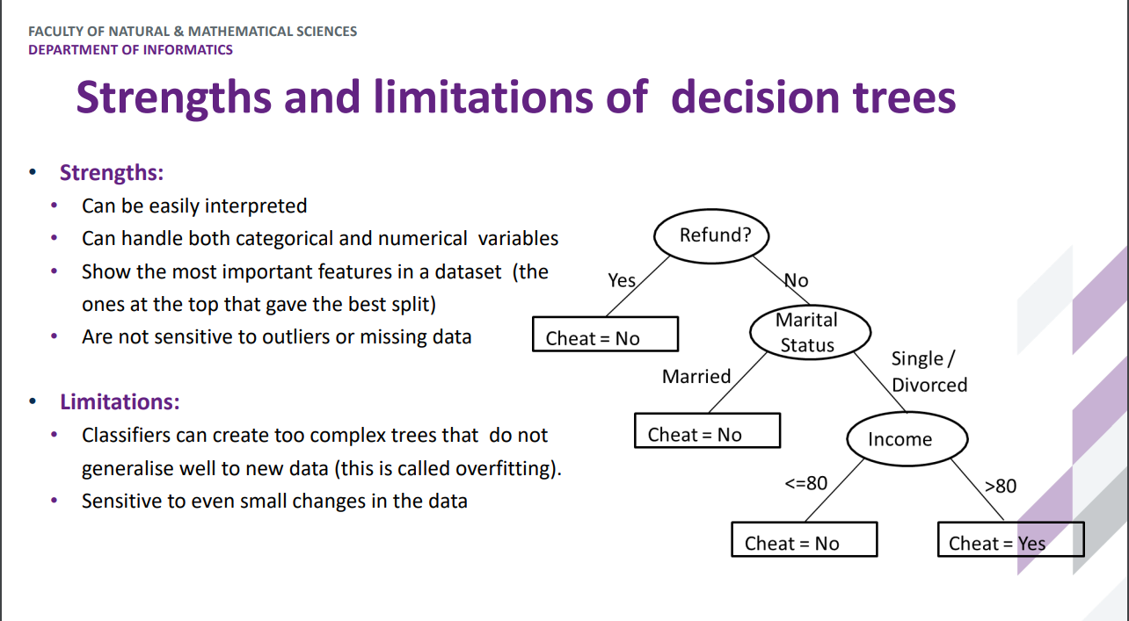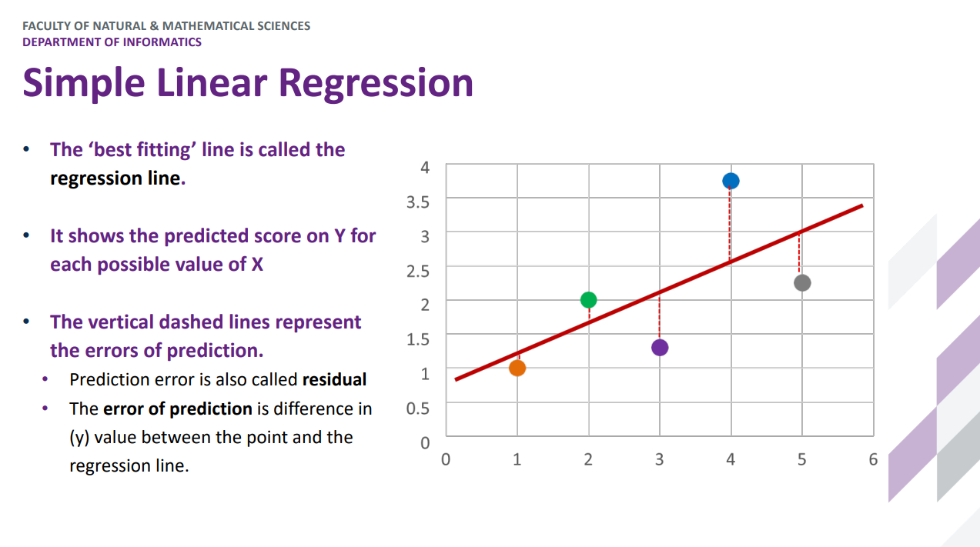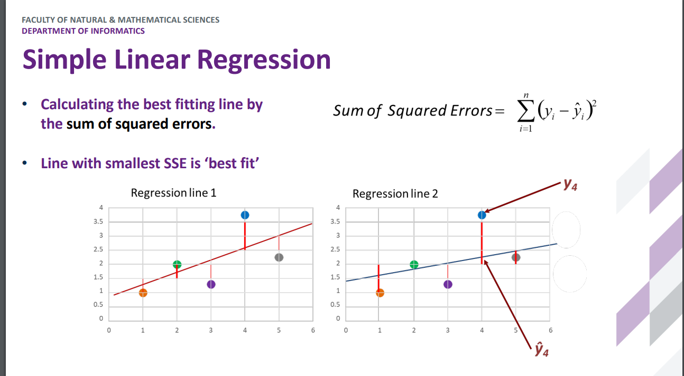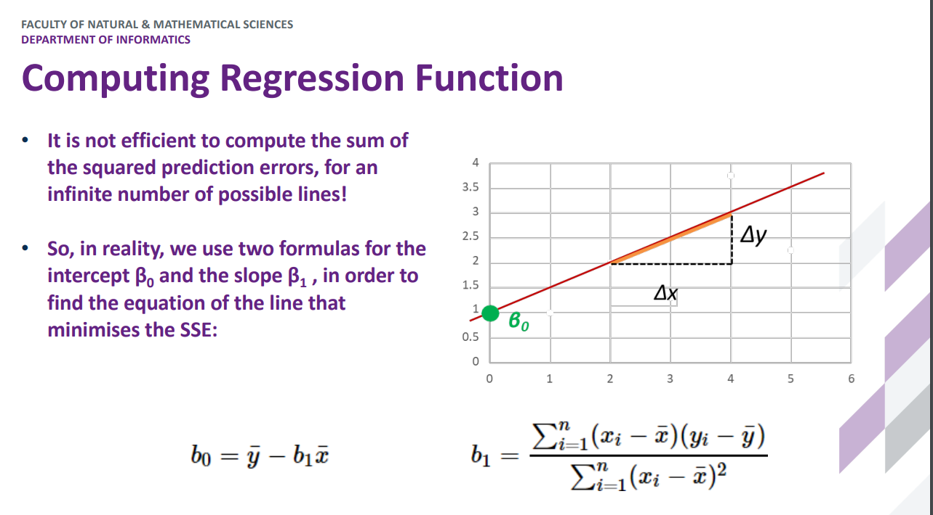

Intersection 就是 所有点的y的平均值，因为当x=0时，b0 = y的平均

B1则是把每一个点的x减去x的平均乘以y减去y的平均 的和（注意，是每个点都要乘一次）除以x减去x平均的和

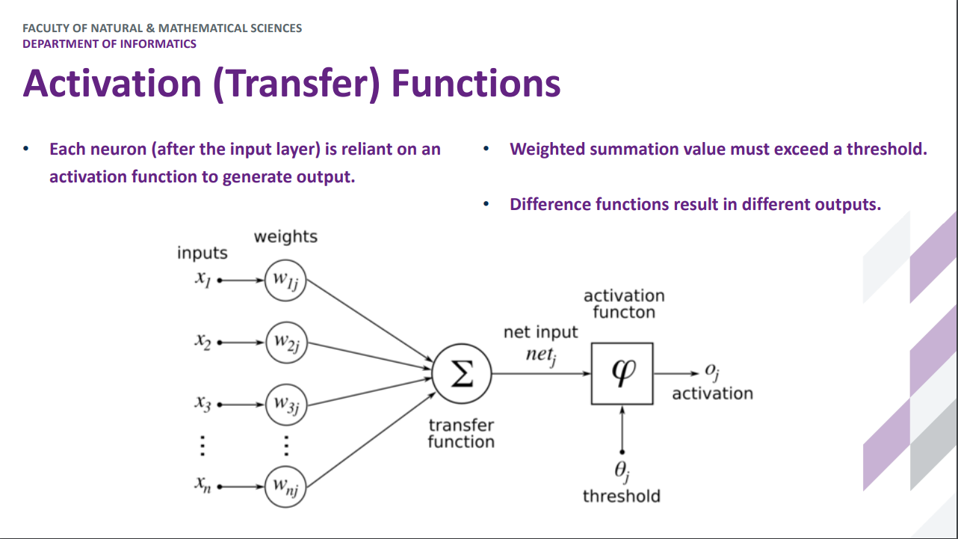如果这个input通过activation function后的值有没有pass threshold，如果通过了我们就说他是activated的或者fire

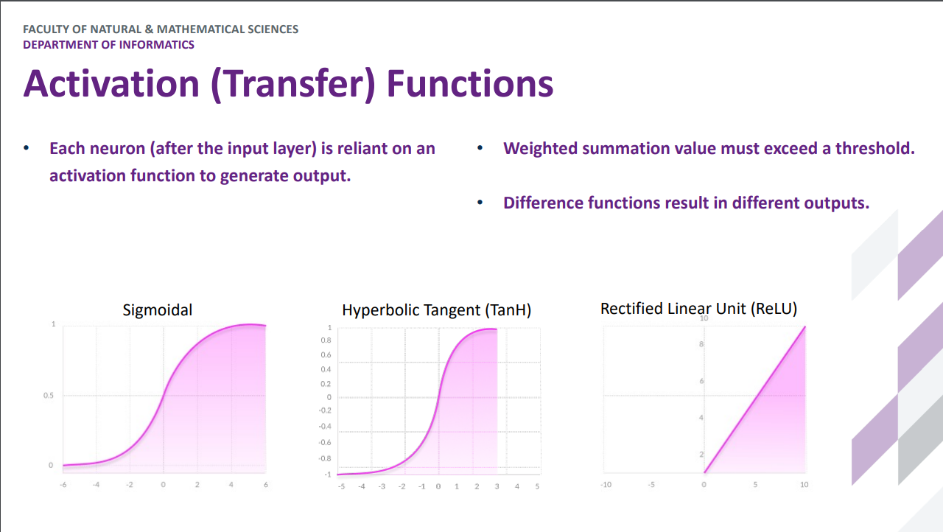

Rectified Linear Unit(ReLU): 所有负数都会被转化成0，其余数则保持不变

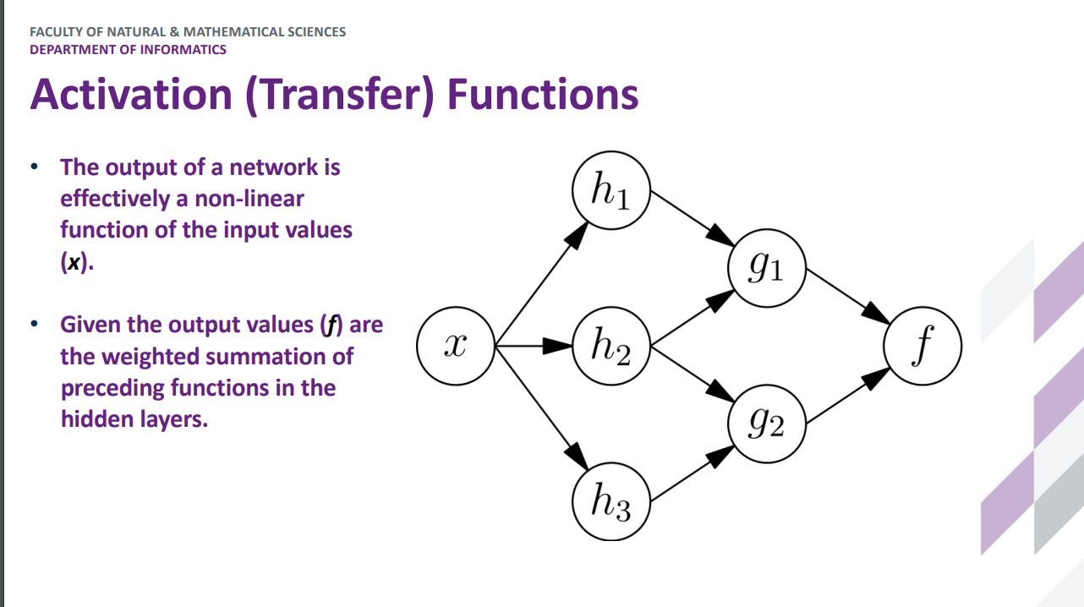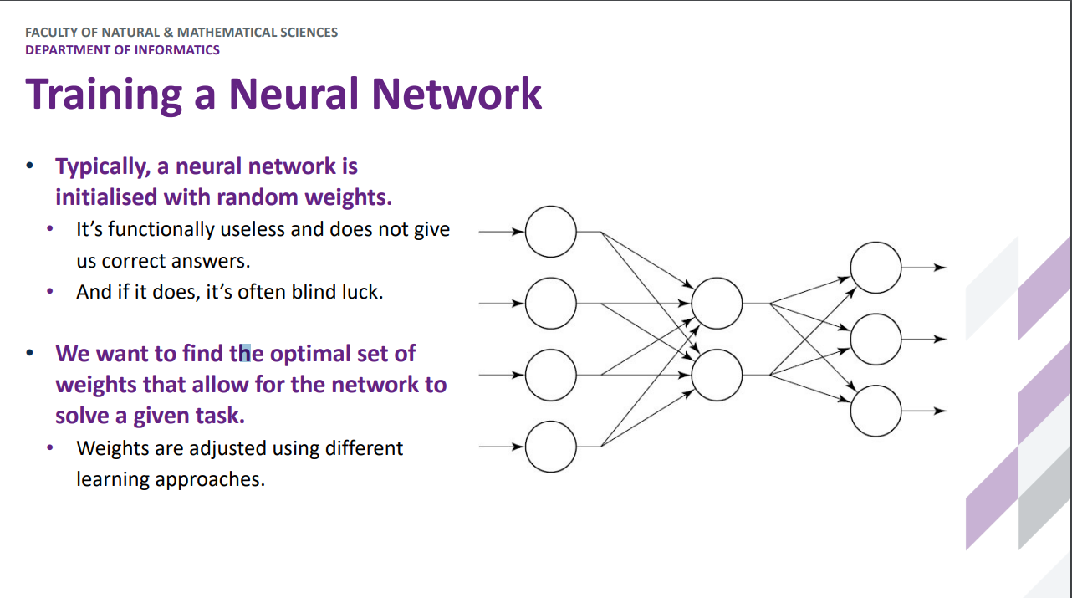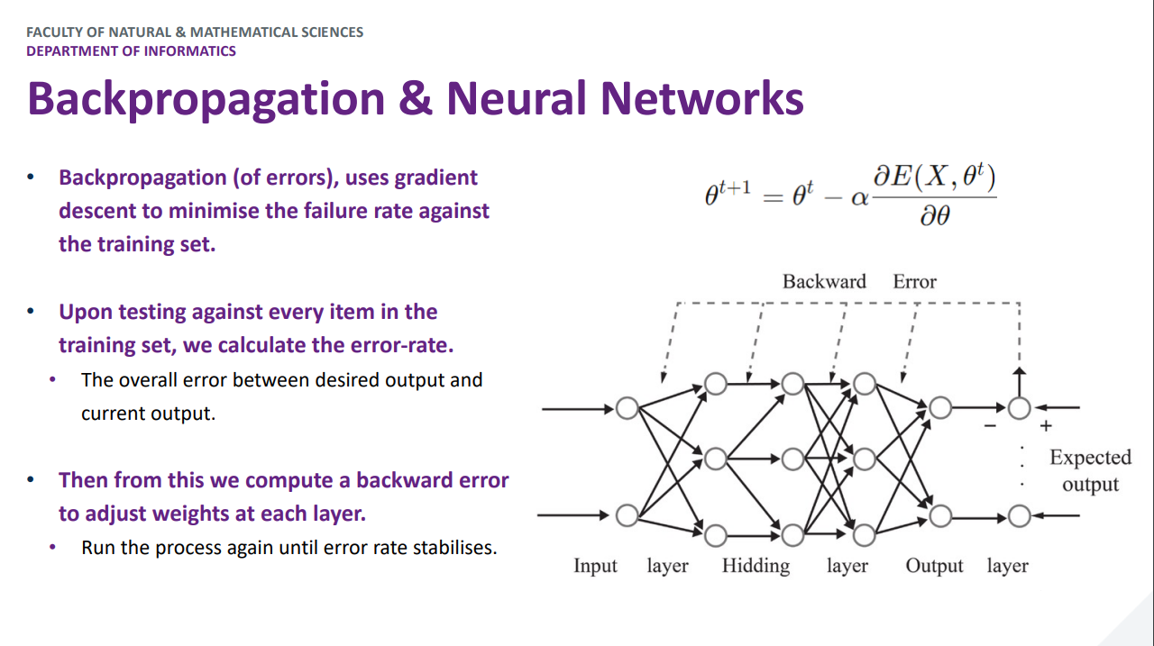

# Week 8

在default policy这一步的意思可能你的search 会有一定的限制，比如跑了多少次后就会被迫终止，但是此时应该也会有一个相对靠谱的结果可以返回回去

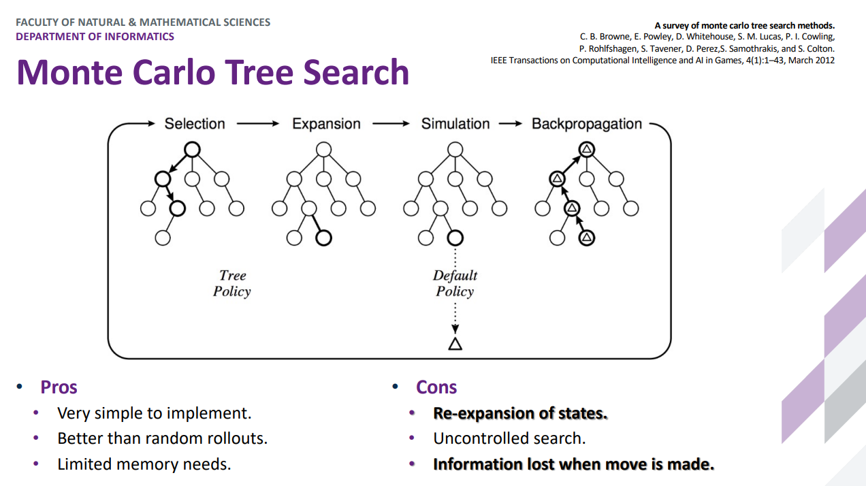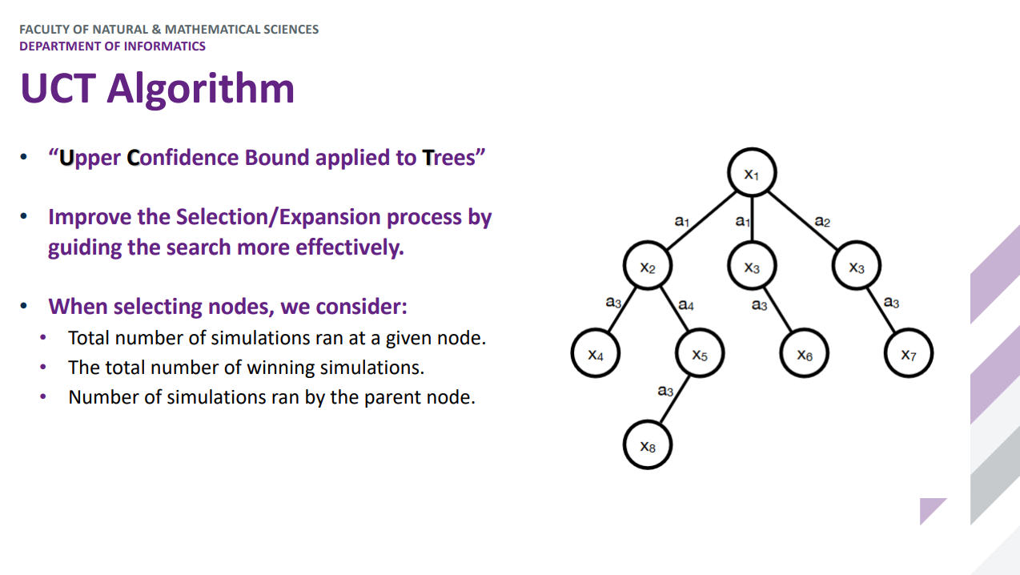

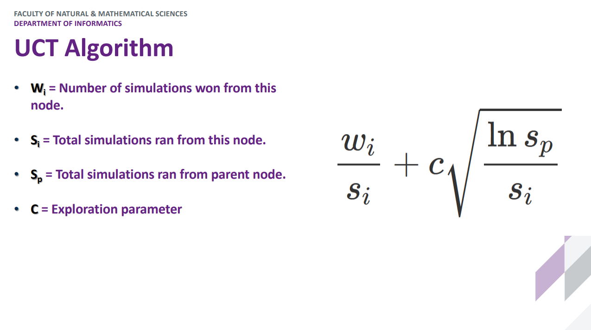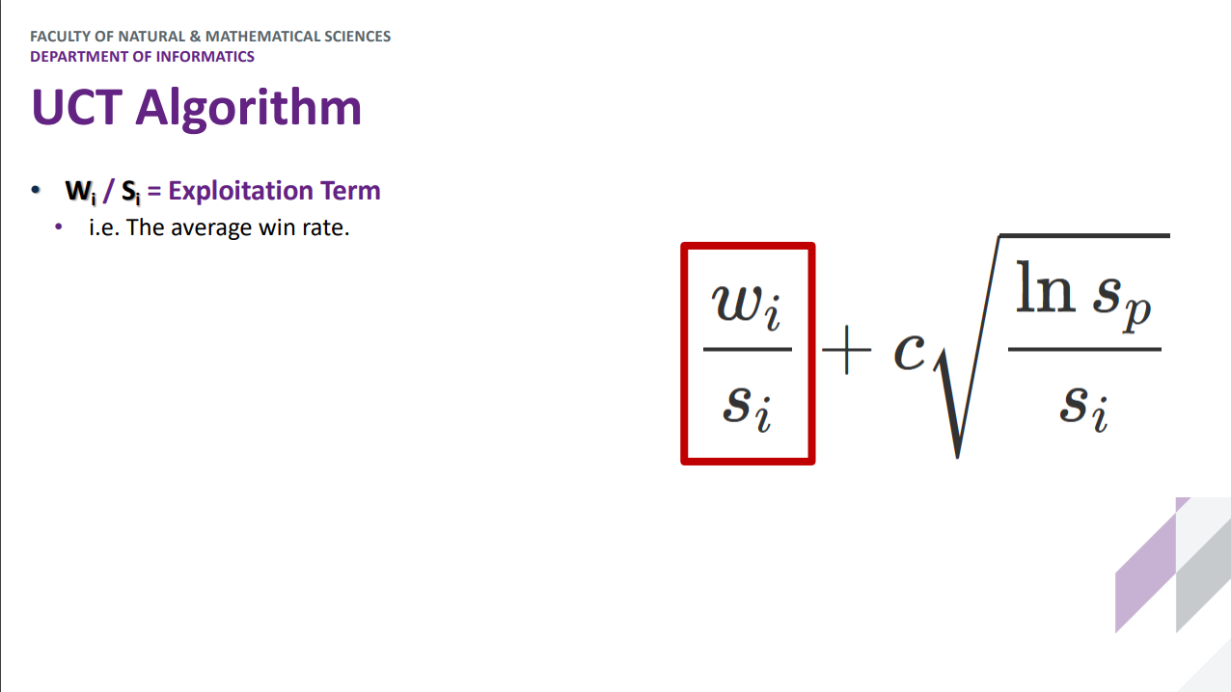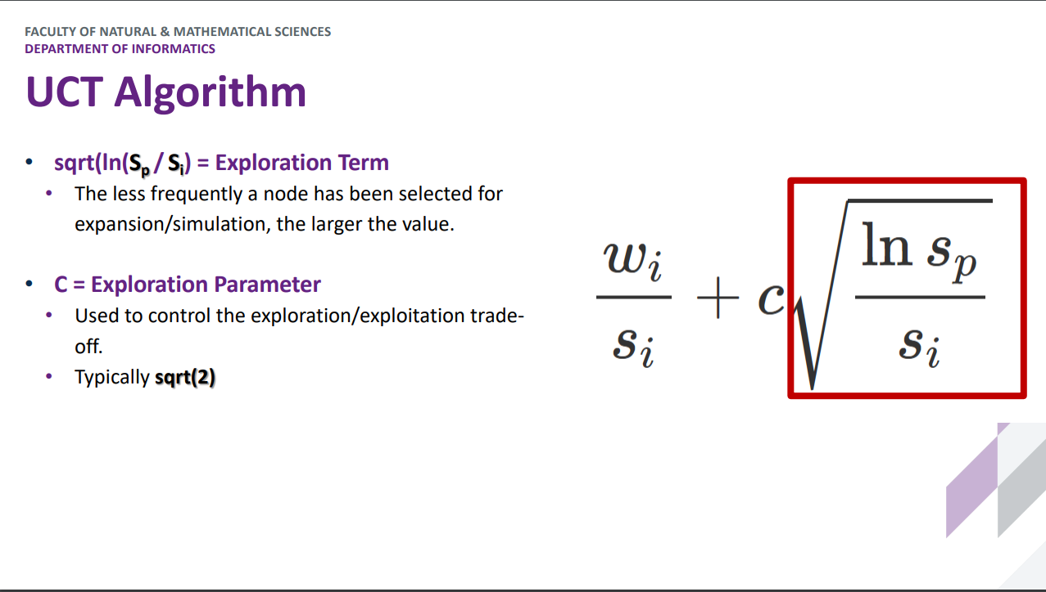

左边是胜率，我们当然更倾向于胜率高的branch